*VERDEȘ MARIA-IOANA*

*GRUPA 231*

# PROIECT

# SGBD 2023

# **Mercerie**

Cuprins

PROIECT 1

SGBD 2023 1

**Mercerie** 1

***1.*** ***Prezentați pe scurt baza de date (utilitatea ei).*** 3

***2.*** ***Realizați diagrama entitate-relație (ERD)*** 3

***3.*** ***Pornind de la diagrama entitate-relație realizați diagrama conceptuală a modelului propus, integrând toate atributele necesare*** 4

***4.*** ***Implementați în Oracle diagrama conceptuală realizată: definiți toate tabelele, definind toate constrângerile de integritate necesare (chei primare, cheile externe etc)*** 4

***5.*** ***Adăugați informații coerente în tabelele create (minim 5 înregistrări pentru fiecare entitate independentă; minim 10 înregistrări pentru tabela asociativă)*** 13

***6.*** ***Formulați în limbaj natural o problemă pe care să o rezolvați folosind un subprogram stocat independent care să utilizeze toate cele 3 tipuri de colecții studiate. Apelați subprogramul.*** 30

***7.*** ***Formulați în limbaj natural o problemă pe care să o rezolvați folosind un subprogram stocat independent care să utilizeze 2 tipuri diferite de cursoare studiate, unul dintre acestea fiind cursor parametrizat, dependent de celălalt cursor. Apelați subprogamul.*** 37

***8.*** ***Formulați în limbaj natural o problemă pe care să o rezolvați folosind un subprogram stocat independent de tip funcție care să utilizeze într-o singură comandă SQL 3 dintre tabelele definite. Definiți minim 2 excepții proprii. Apelați subprogramul astfel încât să evidențiați toate cazurile definite și tratate.*** 44

***9.*** ***Formulați în limbaj natural o problemă pe care să o rezolvați folosind un subprogram stocat independent de tip procedură care să utilizeze într-o singură comandă SQL 5 dintre tabelele definite. Tratați toate excepțiile care pot apărea, incluzând excepțiie NO_DATA_FOUND și TOO_MANY_ROWS. Apelați subprogramul astfel încât să evidențiați toate cazurile tratate.*** 52

***10.*** ***Definiți un trigger de tip LMD la nivel de comandă. Declanșați trigger-ul.*** 64

***11.*** ***Definiți un trigger de tip LMD la nivel de linie. Declanșați trigger-ul.*** 71

***12.*** ***Definiți un trigger de tip LDD. Declanșați trigger-ul.*** 77

***13.*** ***Definiți un pachet care să conțină toate obiectele definite în cadrul proiectului.*** 81

***14.*** ***Definiți un pachet care să includă tipuri de date complexe și obiecte necesare unui flux de acțiuni integrate, specifice bazei de date definite (minim 2 tipuri de date, minim 2 funcții, minim 2 proceduri).*** 108

## Prezentați pe scurt baza de date (utilitatea ei).

Baza noastră de date este construită pentru a gestiona o anumită mercerie. Merceria Granny Mary oferă clienților săi, pe lângă servicii clasice de vânzare-cumpărare, oportunitatea de a se înscrie la cursuri de croșetat, împletit sau brodat. Astfel angajații săi se împart în instructori și vânzători, despre care se cunosc, în plus pe lângă detaliile asociate fiecărui angajat (nume, număr de telefon, email), data angajării, respectiv tura pe care lucrează.

Există atât cursuri de avansați, cât și de începători, despre care sunt cunoscute data de început și durata acestora, măsurată în săptămâni. În funcție de ziua din săptămână, acestea se organizează în unul sau mai multe sedii, ce se află în București sau în Piatra Neamț. În cadrul cursurilor, cursanții înregistrați realizează diverse proiecte pe care primesc note. Notele se iau în considerare pentru realizarea mediei finale a cursantului la cursul respectiv doar dacă data de predare a proiectului precedă termenul limită.

Vânzările sunt înregistrate sub forma unor tranzacții. Fiecare tranzacție realizată de un vânzător la o anumită dată se împarte de fapt în una sau mai multe comenzi către stoc, fiecare comandă solicitând o anumită cantitate dintr-un singur produs. Pentru fiecare produs din stoc se cunoaște numele, prețul și tipul acestuia. Furnizorii pot livra mai multe tipuri de produse, dar nu există mai mulți furnizori a căror ofertă să se refere la același tip de produs.

# Realizați diagrama entitate-relație (ERD)

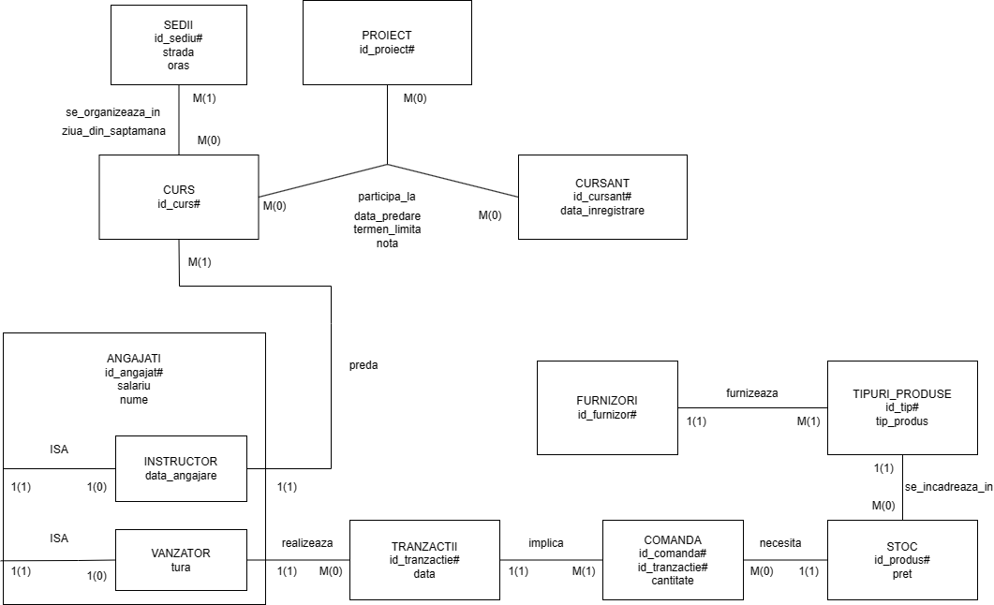

# Pornind de la diagrama entitate-relație realizați diagrama conceptuală a modelului propus, integrând toate atributele necesare

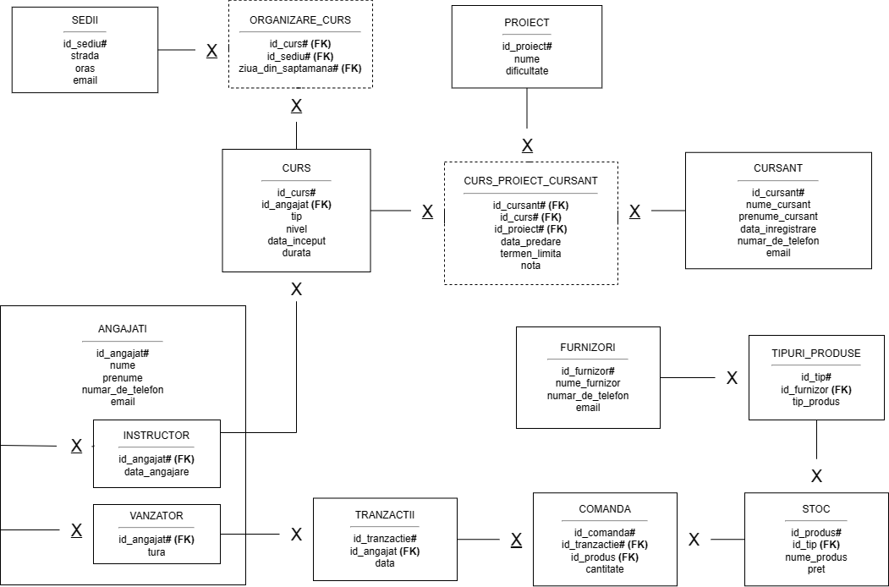

# Implementați în Oracle diagrama conceptuală realizată: definiți toate tabelele, definind toate constrângerile de integritate necesare (chei primare, cheile externe etc)

**SEDII**

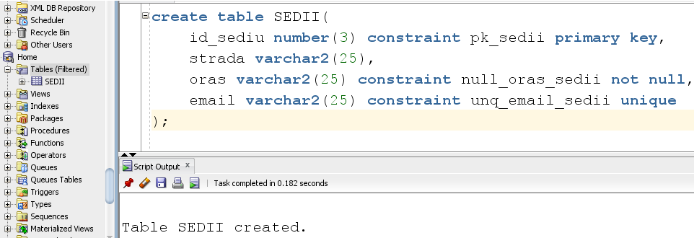

create table SEDII(

id_sediu number(3) constraint pk_sedii primary key,

strada varchar2(25),

oras varchar2(25) constraint null_oras_sedii not null,

email varchar2(25) constraint unq_email_sedii unique

);

**ANGAJATI**

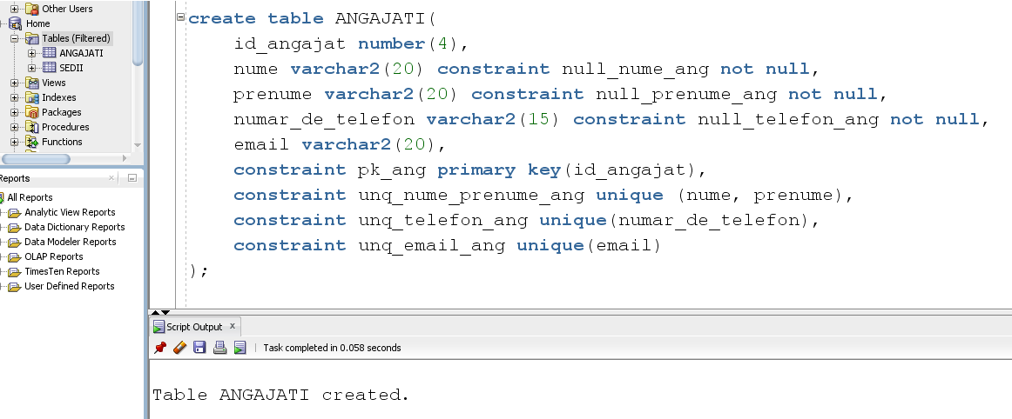

create table ANGAJATI(

id_angajat number(4),

nume varchar2(20) constraint null_nume_ang not null,

prenume varchar2(20) constraint null_prenume_ang not null,

numar_de_telefon varchar2(15) constraint null_telefon_ang not null,

email varchar2(20),

constraint pk_ang primary key(id_angajat),

constraint unq_nume_prenume_ang unique (nume, prenume),

constraint unq_telefon_ang unique(numar_de_telefon),

constraint unq_email_ang unique(email)

);

**INSTRUCTOR**

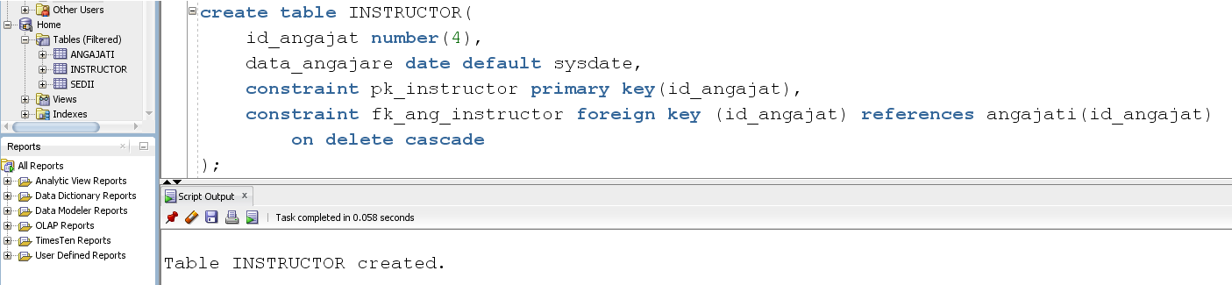

create table INSTRUCTOR(

id_angajat number(4),

data_angajare date default sysdate,

constraint pk_instructor primary key(id_angajat),

constraint fk_ang_instructor foreign key (id_angajat) references angajati(id_angajat)

on delete cascade

);

**VANZATOR**

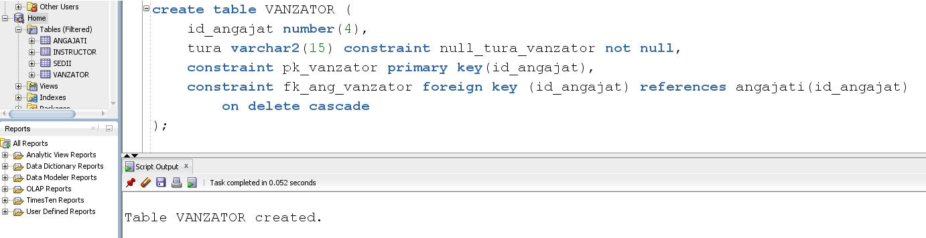

create table VANZATOR (

id_angajat number(4),

tura varchar2(15) constraint null_tura_vanzator not null,

constraint pk_vanzator primary key(id_angajat),

constraint fk_ang_vanzator foreign key (id_angajat) references angajati(id_angajat)

on delete cascade

);

**CURS**

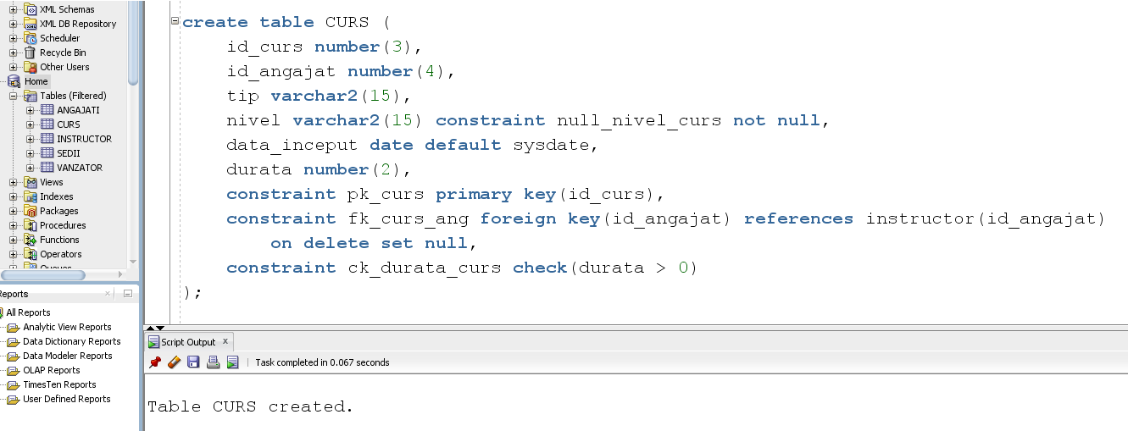

create table CURS (

id_curs number(3),

id_angajat number(4),

tip varchar2(15),

nivel varchar2(15) constraint null_nivel_curs not null,

data_inceput date default sysdate,

durata number(2),

constraint pk_curs primary key(id_curs),

constraint fk_curs_ang foreign key(id_angajat) references instructor(id_angajat)

on delete set null,

constraint ck_durata_curs check(durata > 0)

);

**ORGANIZARE_CURS**

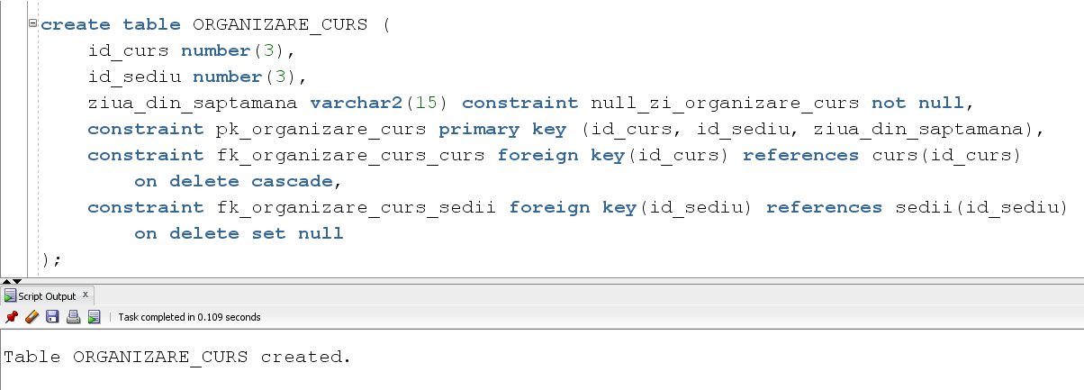

create table ORGANIZARE_CURS (

id_curs number(3),

id_sediu number(3),

ziua_din_saptamana varchar2(15) constraint null_zi_organizare_curs not null,

constraint pk_organizare_curs primary key (id_curs, id_sediu, ziua_din_saptamana),

constraint fk_organizare_curs_curs foreign key(id_curs) references curs(id_curs)

on delete cascade,

constraint fk_organizare_curs_sedii foreign key(id_sediu) references sedii(id_sediu)

on delete set null

);

**CURSANT**

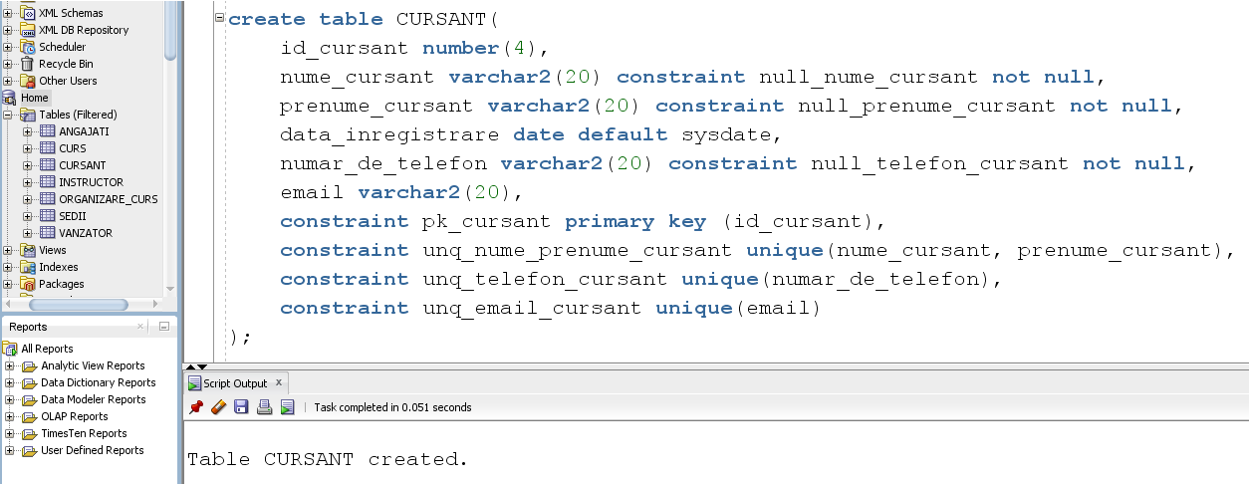

create table CURSANT(

id_cursant number(4),

nume_cursant varchar2(20) constraint null_nume_cursant not null,

prenume_cursant varchar2(20) constraint null_prenume_cursant not null,

data_inregistrare date default sysdate,

numar_de_telefon varchar2(20) constraint null_telefon_cursant not null,

email varchar2(20),

constraint pk_cursant primary key (id_cursant),

constraint unq_nume_prenume_cursant unique(nume_cursant, prenume_cursant),

constraint unq_telefon_cursant unique(numar_de_telefon),

constraint unq_email_cursant unique(email)

);

**PROIECT**

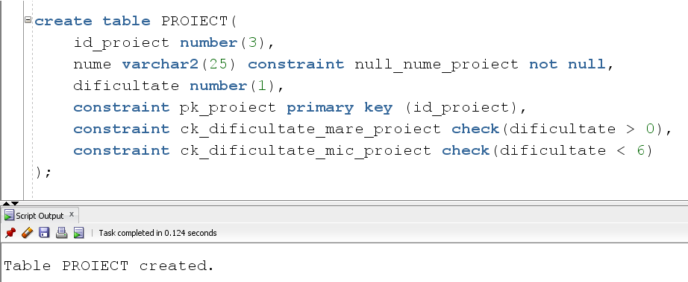

create table PROIECT(

id_proiect number(3),

nume varchar2(25) constraint null_nume_proiect not null,

dificultate number(1),

constraint pk_proiect primary key (id_proiect),

constraint ck_dificultate_mare_proiect check(dificultate > 0),

constraint ck_dificultate_mic_proiect check(dificultate < 6)

);

**CURS_PROIECT_CURSANT**

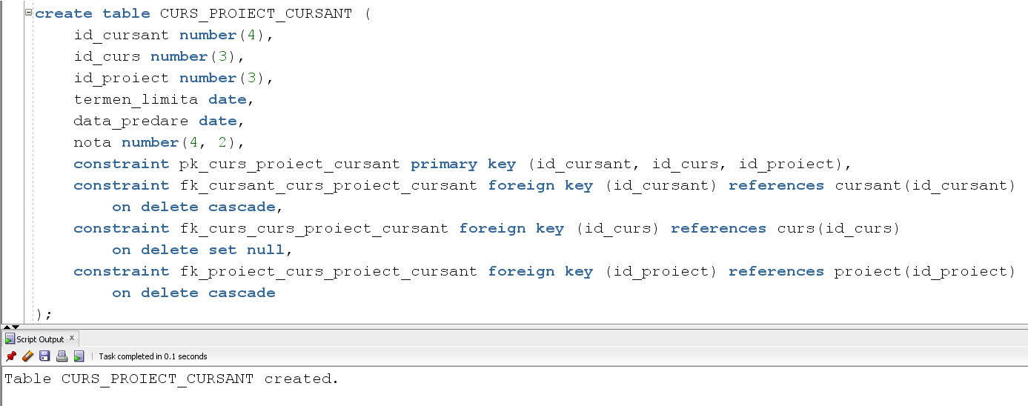

create table CURS_PROIECT_CURSANT (

id_cursant number(4),

id_curs number(3),

id_proiect number(3),

termen_limita date,

data_predare date,

nota number(4, 2),

constraint pk_curs_proiect_cursant primary key (id_cursant, id_curs, id_proiect),

constraint fk_cursant_curs_proiect_cursant foreign key (id_cursant) references cursant(id_cursant)

on delete cascade,

constraint fk_curs_curs_proiect_cursant foreign key (id_curs) references curs(id_curs)

on delete set null,

constraint fk_proiect_curs_proiect_cursant foreign key (id_proiect) references proiect(id_proiect)

on delete cascade

);

**TRANZACTII**

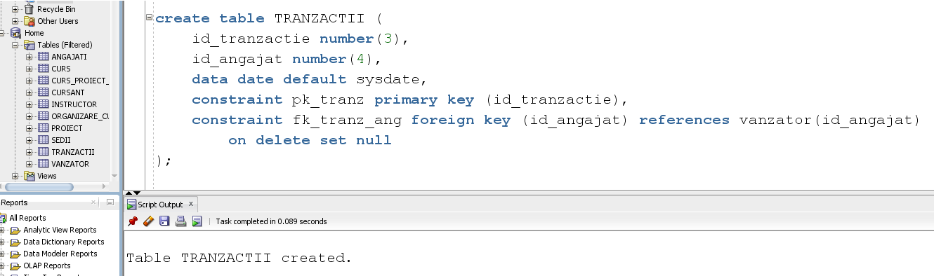

create table TRANZACTII (

id_tranzactie number(3),

id_angajat number(4),

data date default sysdate,

constraint pk_tranz primary key (id_tranzactie),

constraint fk_tranz_ang foreign key (id_angajat) references vanzator(id_angajat)

on delete set null

);

**FURNIZORI**

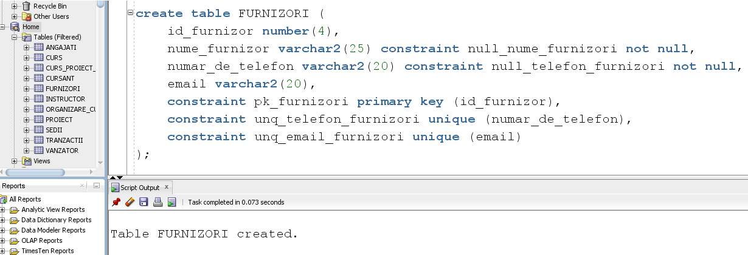

create table FURNIZORI (

id_furnizor number(4),

nume_furnizor varchar2(25) constraint null_nume_furnizori not null,

numar_de_telefon varchar2(20) constraint null_telefon_furnizori not null,

email varchar2(20),

constraint pk_furnizori primary key (id_furnizor),

constraint unq_telefon_furnizori unique (numar_de_telefon),

constraint unq_email_furnizori unique (email)

);

**TIPURI_PRODUSE**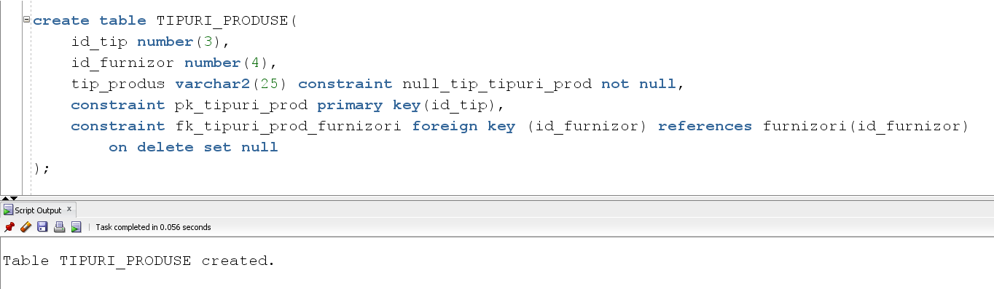

create table TIPURI_PRODUSE(

id_tip number(3),

id_furnizor number(4),

tip_produs varchar2(25) constraint null_tip_tipuri_prod not null,

constraint pk_tipuri_prod primary key(id_tip),

constraint fk_tipuri_prod_furnizori foreign key (id_furnizor) references furnizori(id_furnizor)

on delete set null

);

**STOC**

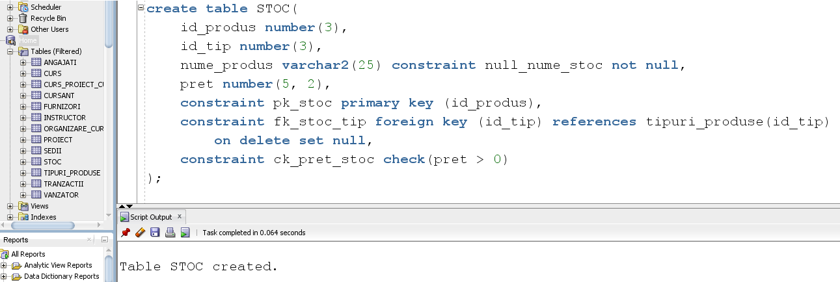

create table STOC(

id_produs number(3),

id_tip number(3),

nume_produs varchar2(25) constraint null_nume_stoc not null,

pret number(5, 2),

constraint pk_stoc primary key (id_produs),

constraint fk_stoc_tip foreign key (id_tip) references tipuri_produse(id_tip)

on delete set null,

constraint ck_pret_stoc check(pret > 0)

);

**COMANDA**

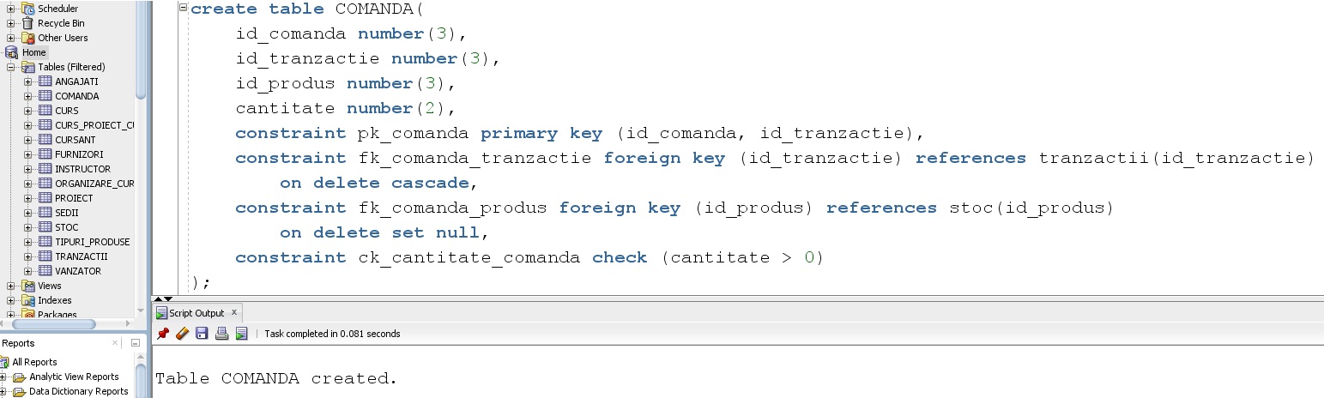

create table COMANDA(

id_comanda number(3),

id_tranzactie number(3),

id_produs number(3),

cantitate number(2),

constraint pk_comanda primary key (id_comanda, id_tranzactie),

constraint fk_comanda_tranzactie foreign key (id_tranzactie) references tranzactii(id_tranzactie)

on delete cascade,

constraint fk_comanda_produs foreign key (id_produs) references stoc(id_produs)

on delete set null,

constraint ck_cantitate_comanda check (cantitate > 0)

);

# Adăugați informații coerente în tabelele create (minim 5 înregistrări pentru fiecare entitate independentă; minim 10 înregistrări pentru tabela asociativă)

Pentru inserarea datelor corespunzătoare în tabelele bazei mele de date, am ales să creez mai multe secvențe:

**COD:**

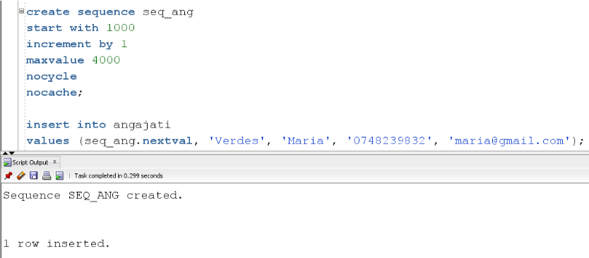create sequence seq_ang

start with 1000

increment by 1

maxvalue 4000

nocycle

nocache;

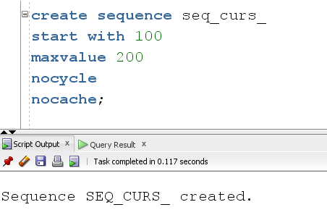create sequence seq_curs_

start with 100

maxvalue 200

nocycle

nocache;

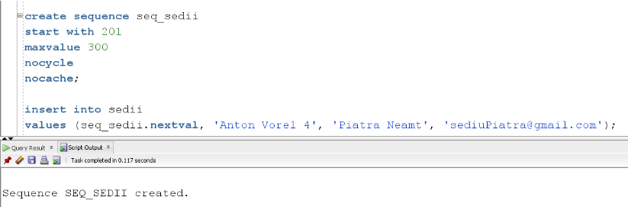create sequence seq_sedii

start with 201

maxvalue 300

nocycle

nocache;

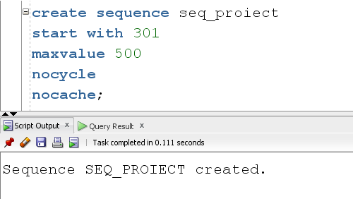create sequence seq_proiect

start with 301

maxvalue 500

nocycle

nocache;

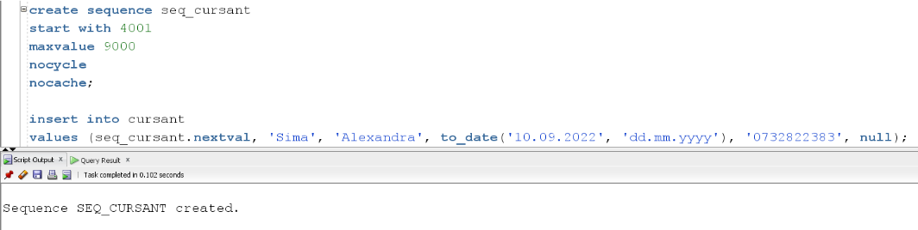create sequence seq_cursant

start with 4001

maxvalue 9000

nocycle

nocache;

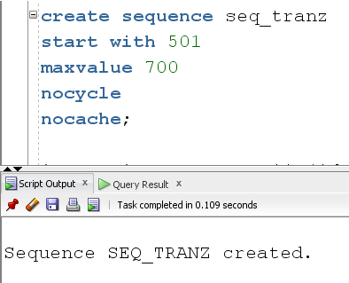create sequence seq_tranz

start with 501

maxvalue 700

nocycle

nocache;

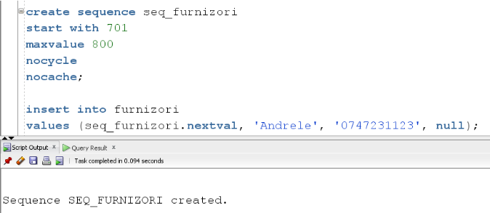create sequence seq_furnizori

start with 701

maxvalue 800

nocycle

nocache;

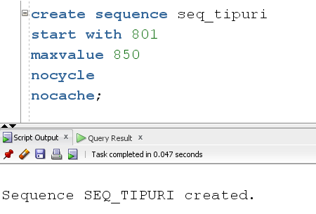create sequence seq_tipuri

start with 801

maxvalue 850

nocycle

nocache;

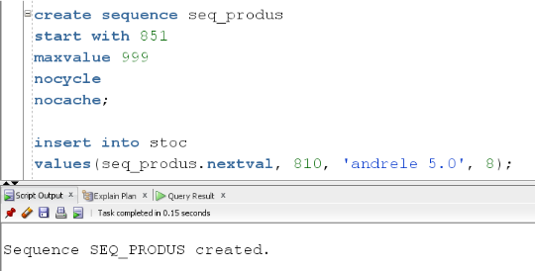create sequence seq_produs

start with 851

maxvalue 999

nocycle

nocache;

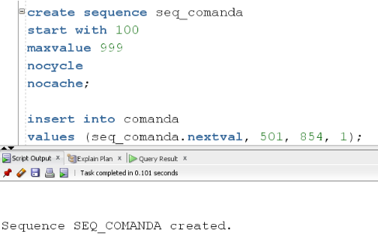create sequence seq_comanda

start with 100

maxvalue 999

nocycle

nocache;

**SEDII**

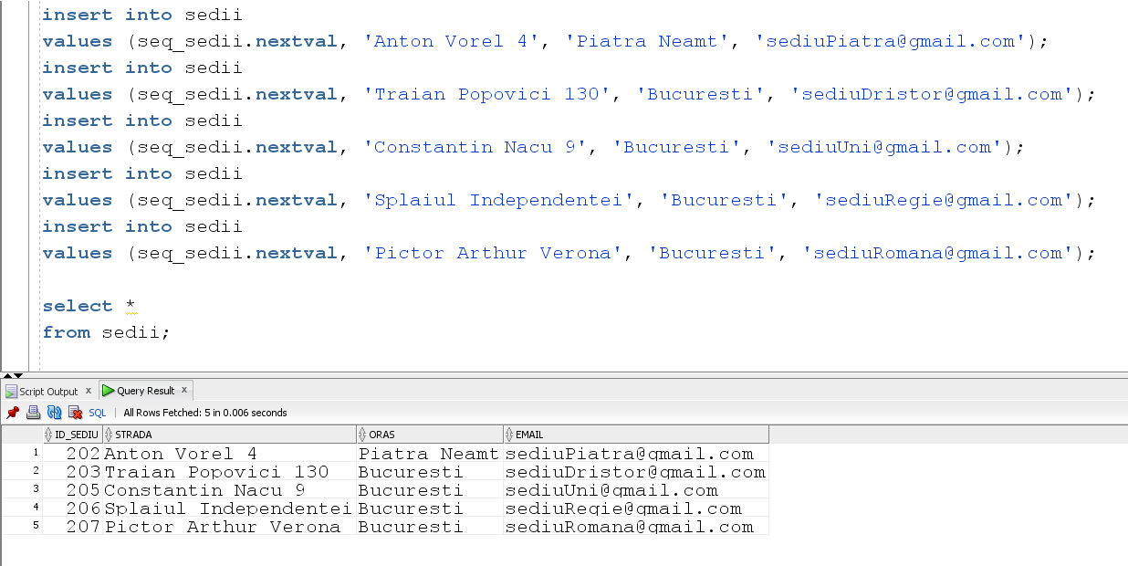

insert into sedii

values (seq_sedii.nextval, 'Anton Vorel 4', 'Piatra Neamt', 'sediuPiatra@gmail.com');

insert into sedii

values (seq_sedii.nextval, 'Traian Popovici 130', 'Bucuresti', 'sediuDristor@gmail.com');

insert into sedii

values (seq_sedii.nextval, 'Constantin Nacu 9', 'Bucuresti', 'sediuUni@gmail.com');

insert into sedii

values (seq_sedii.nextval, 'Splaiul Independentei', 'Bucuresti', 'sediuRegie@gmail.com');

insert into sedii

values (seq_sedii.nextval, 'Pictor Arthur Verona', 'Bucuresti', 'sediuRomana@gmail.com');

select *

from sedii;

**ANGAJATI**

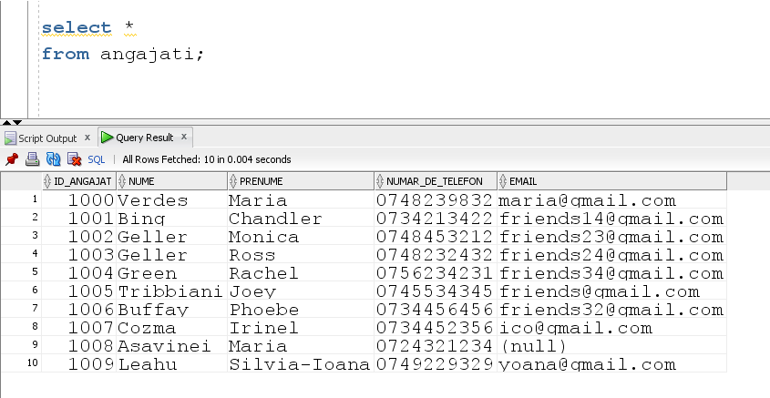

insert into angajati

values (seq_ang.nextval, 'Verdes', 'Maria', '0748239832', 'maria@gmail.com');

insert into angajati

values (seq_ang.nextval, 'Bing', 'Chandler', '0734213422', 'friends14@gmail.com');

insert into angajati

values (seq_ang.nextval, 'Geller', 'Monica', '0748453212', 'friends23@gmail.com');

insert into angajati

values (seq_ang.nextval, 'Geller', 'Ross', '0748232432', 'friends24@gmail.com');

insert into angajati

values (seq_ang.nextval, 'Green', 'Rachel', '0756234231', 'friends34@gmail.com');

insert into angajati

values (seq_ang.nextval, 'Tribbiani', 'Joey', '0745534345', 'friends@gmail.com');

insert into angajati

values (seq_ang.nextval, 'Buffay', 'Phoebe', '0734456456', 'friends32@gmail.com');

insert into angajati

values (seq_ang.nextval, 'Cozma', 'Irinel', '0734452356', 'ico@gmail.com');

insert into angajati

values (seq_ang.nextval, 'Asavinei', 'Maria', '0724321234', null);

insert into angajati

values (seq_ang.nextval, 'Leahu', 'Silvia-Ioana', '0749229329', 'yoana@gmail.com');

select *

from angajati;

**INSTRUCTOR**

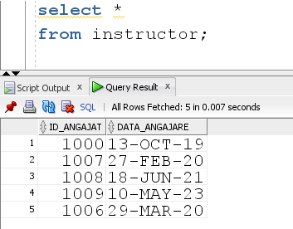

insert into instructor

values (1000, to_date('13-10-2019', 'dd-mm-yyyy'));

insert into instructor

values (1007, to_date('27-02-2020', 'dd-mm-yyyy'));

insert into instructor

values (1008, to_date('18-06-2021', 'dd-mm-yyyy'));

insert into instructor (id_angajat)

values (1009);

insert into instructor

values (1006, to_date('29-03-2020', 'dd-mm-yyyy'));

select *

from instructor;

**VANZATOR**

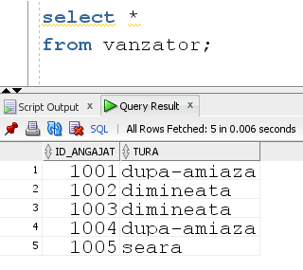

insert into vanzator

values (1001, 'dupa-amiaza');

insert into vanzator

values (1002, 'dimineata');

insert into vanzator

values (1003, 'dimineata');

insert into vanzator

values (1004, 'dupa-amiaza');

insert into vanzator

values (1005, 'seara');

select *

from vanzator;

**CURS**

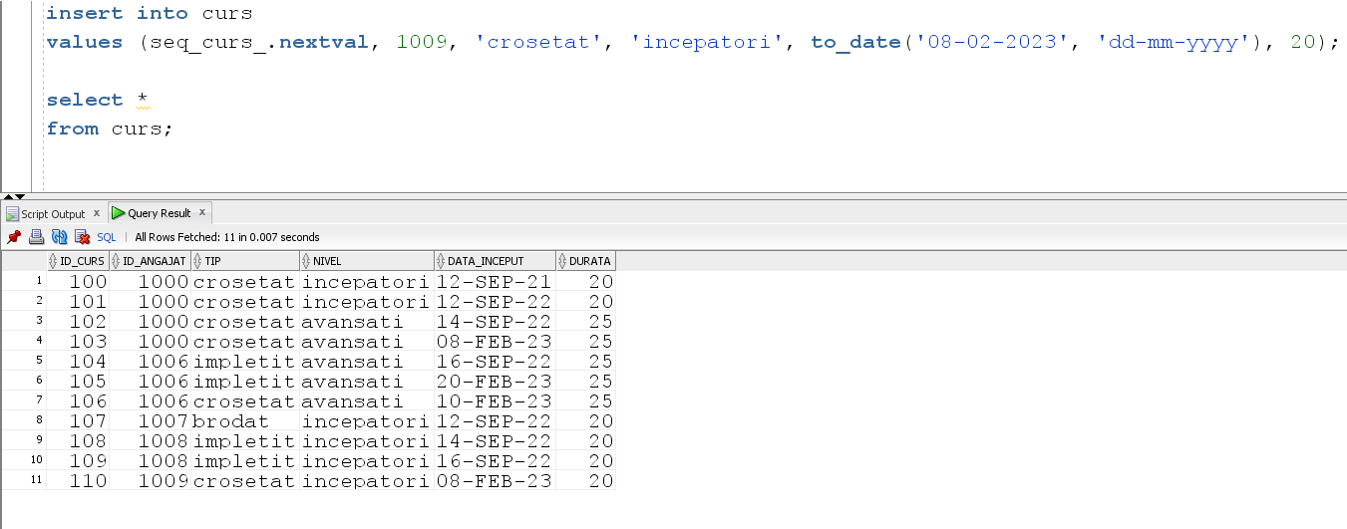

insert into curs

values (seq_curs_.nextval, 1000, 'crosetat', 'incepatori', to_date('12-09-2021', 'dd-mm-yyyy'), 20);

insert into curs

values (seq_curs_.nextval, 1000, 'crosetat', 'incepatori', to_date('12-09-2022', 'dd-mm-yyyy'), 20);

insert into curs

values (seq_curs_.nextval, 1000, 'crosetat', 'avansati', to_date('14-09-2022', 'dd-mm-yyyy'), 25);

insert into curs

values (seq_curs_.nextval, 1000, 'crosetat', 'avansati', to_date('08-02-2023', 'dd-mm-yyyy'), 25);

insert into curs

values (seq_curs_.nextval, 1006, 'impletit', 'avansati', to_date('16-09-2022', 'dd-mm-yyyy'), 25);

insert into curs

values (seq_curs_.nextval, 1006, 'impletit', 'avansati', to_date('20-02-2023', 'dd-mm-yyyy'), 25);

insert into curs

values (seq_curs_.nextval, 1006, 'crosetat', 'avansati', to_date('10-02-2023', 'dd-mm-yyyy'), 25);

insert into curs

values (seq_curs_.nextval, 1007, 'brodat', 'incepatori', to_date('12-09-2022', 'dd-mm-yyyy'), 20);

insert into curs

values (seq_curs_.nextval, 1008, 'impletit', 'incepatori', to_date('14-09-2022', 'dd-mm-yyyy'), 20);

insert into curs

values (seq_curs_.nextval, 1008, 'impletit', 'incepatori', to_date('16-09-2022', 'dd-mm-yyyy'), 20);

insert into curs

values (seq_curs_.nextval, 1009, 'crosetat', 'incepatori', to_date('08-02-2023', 'dd-mm-yyyy'), 20);

select *

from curs;

**ORGANIZARE_CURS**

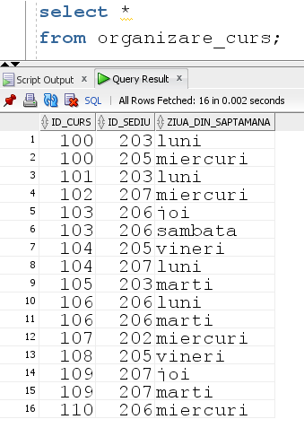

insert into organizare_curs

values (100, 203, 'luni');

insert into organizare_curs

values (100, 205, 'miercuri');

insert into organizare_curs

values (101, 203, 'luni');

insert into organizare_curs

values (102, 207, 'miercuri');

insert into organizare_curs

values (103, 206, 'joi');

insert into organizare_curs

values (103, 206, 'sambata');

insert into organizare_curs

values (104, 205, 'vineri');

insert into organizare_curs

values (104, 207, 'luni');

insert into organizare_curs

values (105, 203, 'marti');

insert into organizare_curs

values (106, 206, 'luni');

insert into organizare_curs

values (106, 206, 'marti');

insert into organizare_curs

values (107, 202, 'miercuri');

insert into organizare_curs

values (108, 205, 'vineri');

insert into organizare_curs

values (109, 207, 'joi');

insert into organizare_curs

values (109, 207, 'marti');

insert into organizare_curs

values (110, 206, 'miercuri');

select *

from organizare_curs;

**CURSANT**

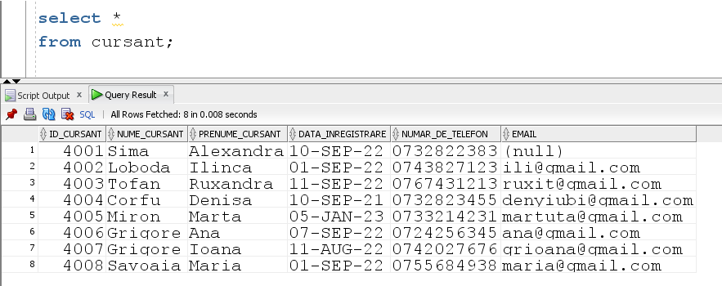

insert into cursant

values (seq_cursant.nextval, 'Sima', 'Alexandra', to_date('10.09.2022', 'dd.mm.yyyy'), '0732822383', null);

insert into cursant

values (seq_cursant.nextval, 'Loboda', 'Ilinca', to_date('01.09.2022', 'dd.mm.yyyy'), '0743827123', 'ili@gmail.com');

insert into cursant

values (seq_cursant.nextval, 'Tofan', 'Ruxandra', to_date('11.09.2022', 'dd.mm.yyyy'), '0767431213', 'ruxit@gmail.com');

insert into cursant

values (seq_cursant.nextval, 'Corfu', 'Denisa', to_date('10.09.2021', 'dd.mm.yyyy'), '0732823455', 'denyiubi@gmail.com');

insert into cursant

values (seq_cursant.nextval, 'Miron', 'Marta', to_date('05.01.2023', 'dd.mm.yyyy'), '0733214231', 'martuta@gmail.com');

insert into cursant

values (seq_cursant.nextval, 'Grigore', 'Ana', to_date('07.09.2022', 'dd.mm.yyyy'), '0724256345', 'ana@gmail.com');

insert into cursant

values (seq_cursant.nextval, 'Grigore', 'Ioana', to_date('11.08.2022', 'dd.mm.yyyy'), '0742027676', 'grioana@gmail.com');

insert into cursant

values (seq_cursant.nextval, 'Savoaia', 'Maria', to_date('01.09.2022', 'dd.mm.yyyy'), '0755684938', 'maria@gmail.com');

select *

from cursant;

**PROIECT**

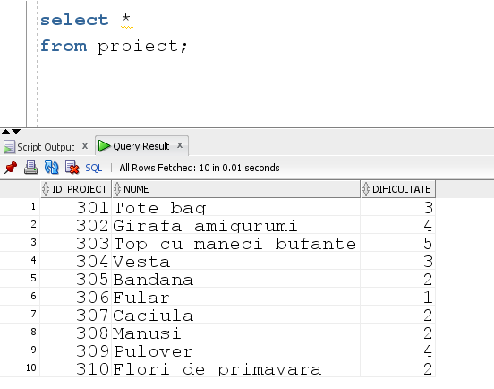

insert into proiect

values (seq_proiect.nextval, 'Tote bag', 3);

insert into proiect

values(seq_proiect.nextval, 'Girafa amigurumi', 4);

insert into proiect

values(seq_proiect.nextval, 'Top cu maneci bufante', 5);

insert into proiect

values(seq_proiect.nextval, 'Vesta', 3);

insert into proiect

values(seq_proiect.nextval, 'Bandana', 2);

insert into proiect

values(seq_proiect.nextval, 'Fular', 1);

insert into proiect

values(seq_proiect.nextval, 'Caciula', 2);

insert into proiect

values(seq_proiect.nextval, 'Manusi', 2);

insert into proiect

values(seq_proiect.nextval, 'Pulover', 4);

insert into proiect

values(seq_proiect.nextval, 'Flori de primavara', 2);

select *

from proiect;

**CURS_PROIECT_CURSANT**

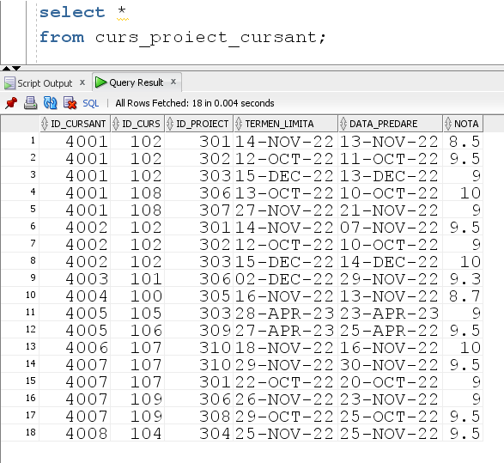

insert into curs_proiect_cursant

values(4001, 102, 301, to_date('14.11.2022', 'dd.mm.yyyy'), to_date('13.11.2022', 'dd.mm.yyyy'), 8.5);

insert into curs_proiect_cursant

values(4001, 102, 302, to_date('12.10.2022', 'dd.mm.yyyy'), to_date('11.10.2022', 'dd.mm.yyyy'), 9.5);

insert into curs_proiect_cursant

values(4001, 102, 303, to_date('15.12.2022', 'dd.mm.yyyy'), to_date('13.12.2022', 'dd.mm.yyyy'), 9);

insert into curs_proiect_cursant

values(4001, 108, 306, to_date('13.10.2022', 'dd.mm.yyyy'), to_date('10.10.2022', 'dd.mm.yyyy'), 10);

insert into curs_proiect_cursant

values(4001, 108, 307, to_date('27.11.2022', 'dd.mm.yyyy'), to_date('21.11.2022', 'dd.mm.yyyy'), 9);

insert into curs_proiect_cursant

values(4002, 102, 301, to_date('14.11.2022', 'dd.mm.yyyy'), to_date('07.11.2022', 'dd.mm.yyyy'), 9.5);

insert into curs_proiect_cursant

values(4002, 102, 302, to_date('12.10.2022', 'dd.mm.yyyy'), to_date('10.10.2022', 'dd.mm.yyyy'), 9);

insert into curs_proiect_cursant

values(4002, 102, 303, to_date('15.12.2022', 'dd.mm.yyyy'), to_date('14.12.2022', 'dd.mm.yyyy'), 10);

insert into curs_proiect_cursant

values(4003, 101, 306, to_date('02.12.2022', 'dd.mm.yyyy'), to_date('29.11.2022', 'dd.mm.yyyy'), 9.3);

insert into curs_proiect_cursant

values(4004, 100, 305, to_date('16.11.2022', 'dd.mm.yyyy'), to_date('13.11.2022', 'dd.mm.yyyy'), 8.7);

insert into curs_proiect_cursant

values(4005, 105, 303, to_date('28.04.2023', 'dd.mm.yyyy'), to_date('23.04.2023', 'dd.mm.yyyy'), 9);

insert into curs_proiect_cursant

values(4005, 106, 309, to_date('27.04.2023', 'dd.mm.yyyy'), to_date('25.04.2022', 'dd.mm.yyyy'), 9.5);

insert into curs_proiect_cursant

values(4006, 107, 310, to_date('18.11.2022', 'dd.mm.yyyy'), to_date('16.11.2022', 'dd.mm.yyyy'), 10);

insert into curs_proiect_cursant

values(4007, 107, 310, to_date('29.11.2022', 'dd.mm.yyyy'), to_date('30.11.2022', 'dd.mm.yyyy'), 9.5);

insert into curs_proiect_cursant

values(4007, 107, 301, to_date('22.10.2022', 'dd.mm.yyyy'), to_date('20.10.2022', 'dd.mm.yyyy'), 9);

insert into curs_proiect_cursant

values(4007, 109, 306, to_date('26.11.2022', 'dd.mm.yyyy'), to_date('23.11.2022', 'dd.mm.yyyy'), 9);

insert into curs_proiect_cursant

values(4007, 109, 308, to_date('29.10.2022', 'dd.mm.yyyy'), to_date('25.10.2022', 'dd.mm.yyyy'), 9.5);

insert into curs_proiect_cursant

values(4008, 104, 304, to_date('25.11.2022', 'dd.mm.yyyy'), to_date('25.11.2022', 'dd.mm.yyyy'), 9.5);

select *

from curs_proiect_cursant;

**TRANZACTII**

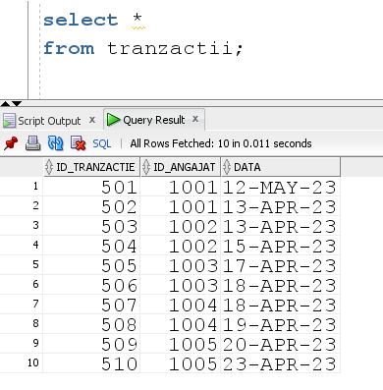

insert into tranzactii (id_tranzactie, id_angajat)

values (seq_tranz.nextval, 1001);

insert into tranzactii

values (seq_tranz.nextval, 1001, to_date('13.04.2023', 'dd.mm.yyyy'));

insert into tranzactii

values (seq_tranz.nextval, 1002, to_date('13.04.2023', 'dd.mm.yyyy'));

insert into tranzactii

values (seq_tranz.nextval, 1002, to_date('15.04.2023', 'dd.mm.yyyy'));

insert into tranzactii

values (seq_tranz.nextval, 1003, to_date('17.04.2023', 'dd.mm.yyyy'));

insert into tranzactii

values (seq_tranz.nextval, 1003, to_date('18.04.2023', 'dd.mm.yyyy'));

insert into tranzactii

values (seq_tranz.nextval, 1004, to_date('18.04.2023', 'dd.mm.yyyy'));

insert into tranzactii

values (seq_tranz.nextval, 1004, to_date('19.04.2023', 'dd.mm.yyyy'));

insert into tranzactii

values (seq_tranz.nextval, 1005, to_date('20.04.2023', 'dd.mm.yyyy'));

insert into tranzactii

values (seq_tranz.nextval, 1005, to_date('23.04.2023', 'dd.mm.yyyy'));

select *

from tranzactii;

**FURNIZORI**

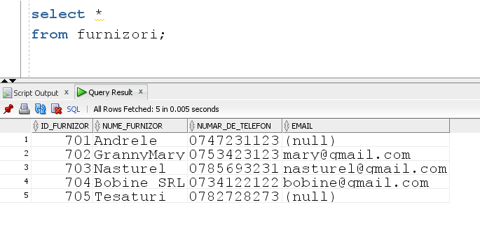

insert into furnizori

values (seq_furnizori.nextval, 'Andrele', '0747231123', null);

insert into furnizori

values (seq_furnizori.nextval, 'GrannyMary', '0753423123', 'mary@gmail.com');

insert into furnizori

values (seq_furnizori.nextval, 'Nasturel', '0785693231', 'nasturel@gmail.com');

insert into furnizori

values (seq_furnizori.nextval, 'Bobine SRL', '0734122122', 'bobine@gmail.com');

insert into furnizori

values (seq_furnizori.nextval, 'Tesaturi', '0782728273', null);

select *

from furnizori;

**TIPURI_PRODUSE**

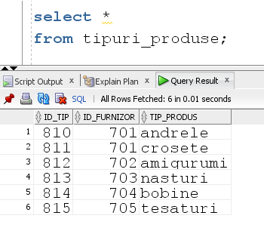

insert into tipuri_produse

values (seq_tipuri.nextval, 701, 'andrele');

insert into tipuri_produse

values (seq_tipuri.nextval, 701, 'crosete');

insert into tipuri_produse

values (seq_tipuri.nextval, 702, 'amigurumi');

insert into tipuri_produse

values (seq_tipuri.nextval, 703, 'nasturi');

insert into tipuri_produse

values (seq_tipuri.nextval, 704, 'bobine');

insert into tipuri_produse

values (seq_tipuri.nextval, 705, 'tesaturi');

select *

from tipuri_produse;

**STOC**

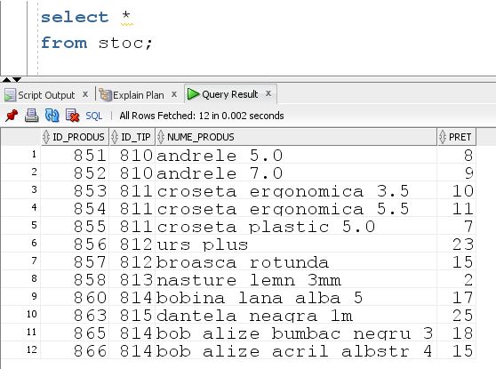

insert into stoc

values(seq_produs.nextval, 810, 'andrele 5.0', 8);

insert into stoc

values(seq_produs.nextval, 810, 'andrele 7.0', 9);

insert into stoc

values(seq_produs.nextval, 811, 'croseta ergonomica 3.5', 10);

insert into stoc

values(seq_produs.nextval, 811, 'croseta ergonomica 5.5', 11);

insert into stoc

values(seq_produs.nextval, 811, 'croseta plastic 5.0', 7);

insert into stoc

values(seq_produs.nextval, 812, 'urs plus', 23);

insert into stoc

values(seq_produs.nextval, 812, 'broasca rotunda', 15);

insert into stoc

values(seq_produs.nextval, 813, 'nasture lemn 3mm', 2);

insert into stoc

values(seq_produs.nextval, 813, 'nasture plastic negru 4.5mm', 1.5);

insert into stoc

values(seq_produs.nextval, 814, 'bobina lana alba 5', 17);

insert into stoc

values(seq_produs.nextval, 814, 'bob alize bumbac negru 3', 18);

insert into stoc

values(seq_produs.nextval, 814, 'bob alize acril albstr 4', 15);

insert into stoc

values(seq_produs.nextval, 815, 'dantela neagra 1m', 25);

select *

from stoc;

**COMANDA**

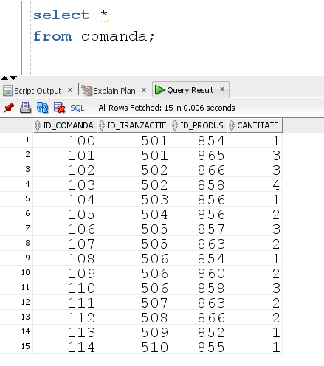

insert into comanda

values (seq_comanda.nextval, 501, 854, 1);

insert into comanda

values (seq_comanda.nextval, 501, 865, 3);

insert into comanda

values (seq_comanda.nextval, 502, 866, 3);

insert into comanda

values (seq_comanda.nextval, 502, 858, 4);

insert into comanda

values (seq_comanda.nextval, 503, 856, 1);

insert into comanda

values (seq_comanda.nextval, 504, 856, 2);

insert into comanda

values (seq_comanda.nextval, 505, 857, 3);

insert into comanda

values (seq_comanda.nextval, 505, 863, 2);

insert into comanda

values (seq_comanda.nextval, 506, 854, 1);

insert into comanda

values (seq_comanda.nextval, 506, 860, 2);

insert into comanda

values (seq_comanda.nextval, 506, 858, 3);

insert into comanda

values (seq_comanda.nextval, 507, 863, 2);

insert into comanda

values (seq_comanda.nextval, 508, 866, 2);

insert into comanda

values (seq_comanda.nextval, 509, 852, 1);

insert into comanda

values (seq_comanda.nextval, 510, 855, 1);

select *

from comanda;

# Formulați în limbaj natural o problemă pe care să o rezolvați folosind un subprogram stocat independent care să utilizeze toate cele 3 tipuri de colecții studiate. Apelați subprogramul.

**CERINȚĂ**: Pentru fiecare sediu în parte să se afișeze programul acestuia din fiecare zi în care se organizează cel puțin un curs. Programul va consta din afișarea id-ului cursului, numele complet al instructorului care îl predă și numărul de cursanți care participă la cursul respectiv. Se vor afișa inclusiv cursurile la care încă nu participă niciun cursant.

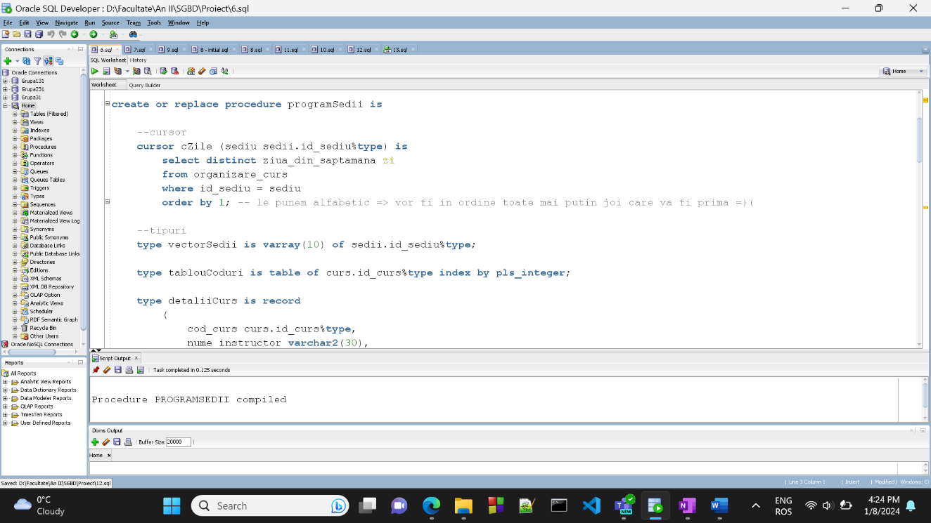

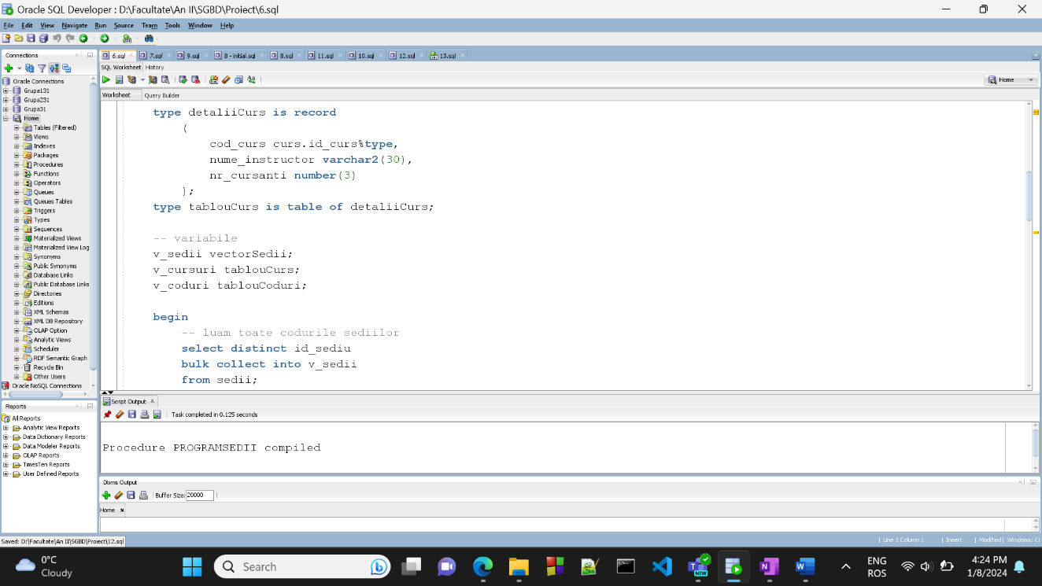

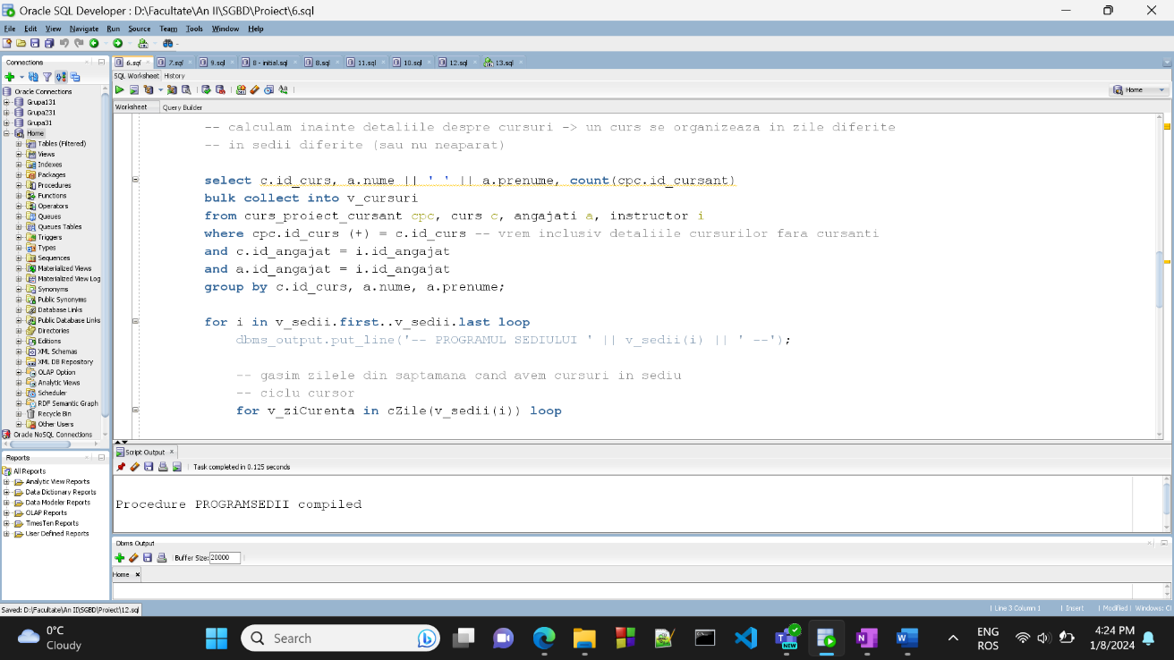

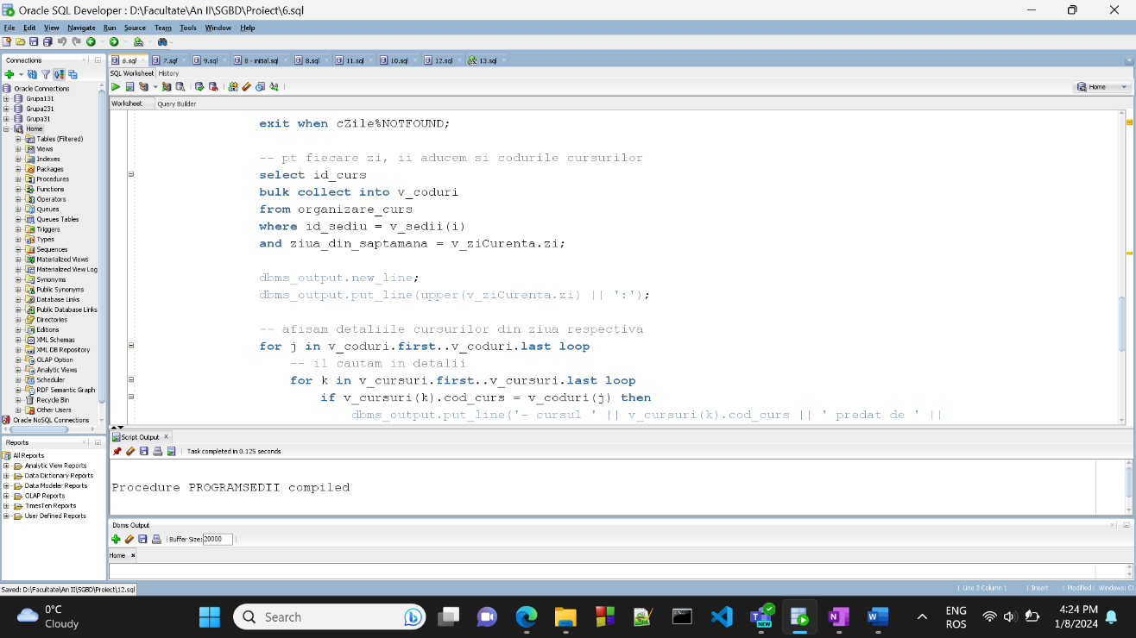

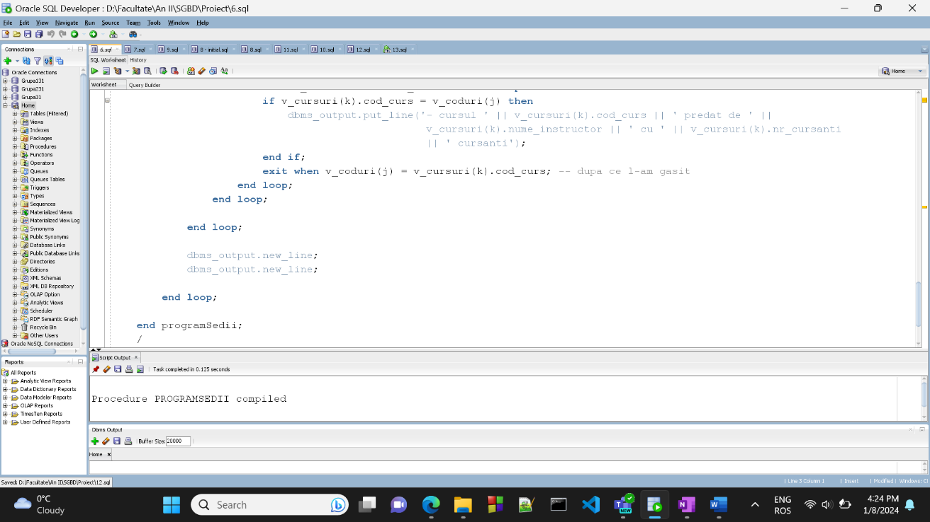

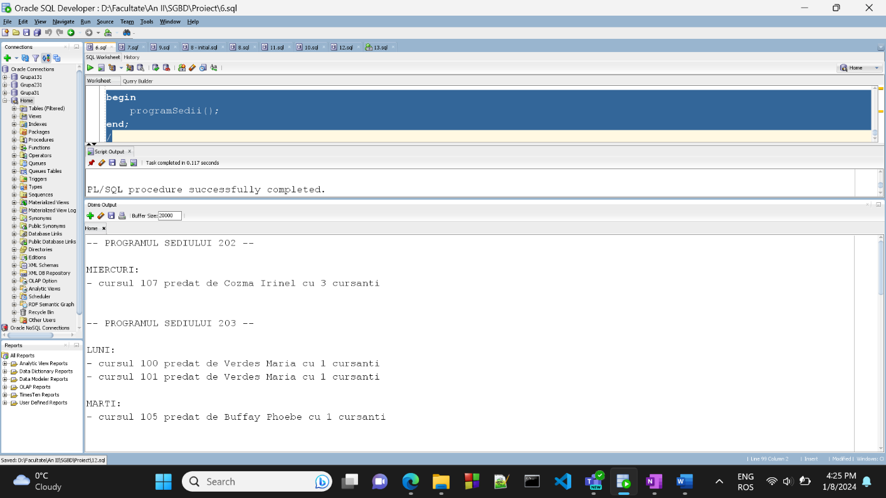 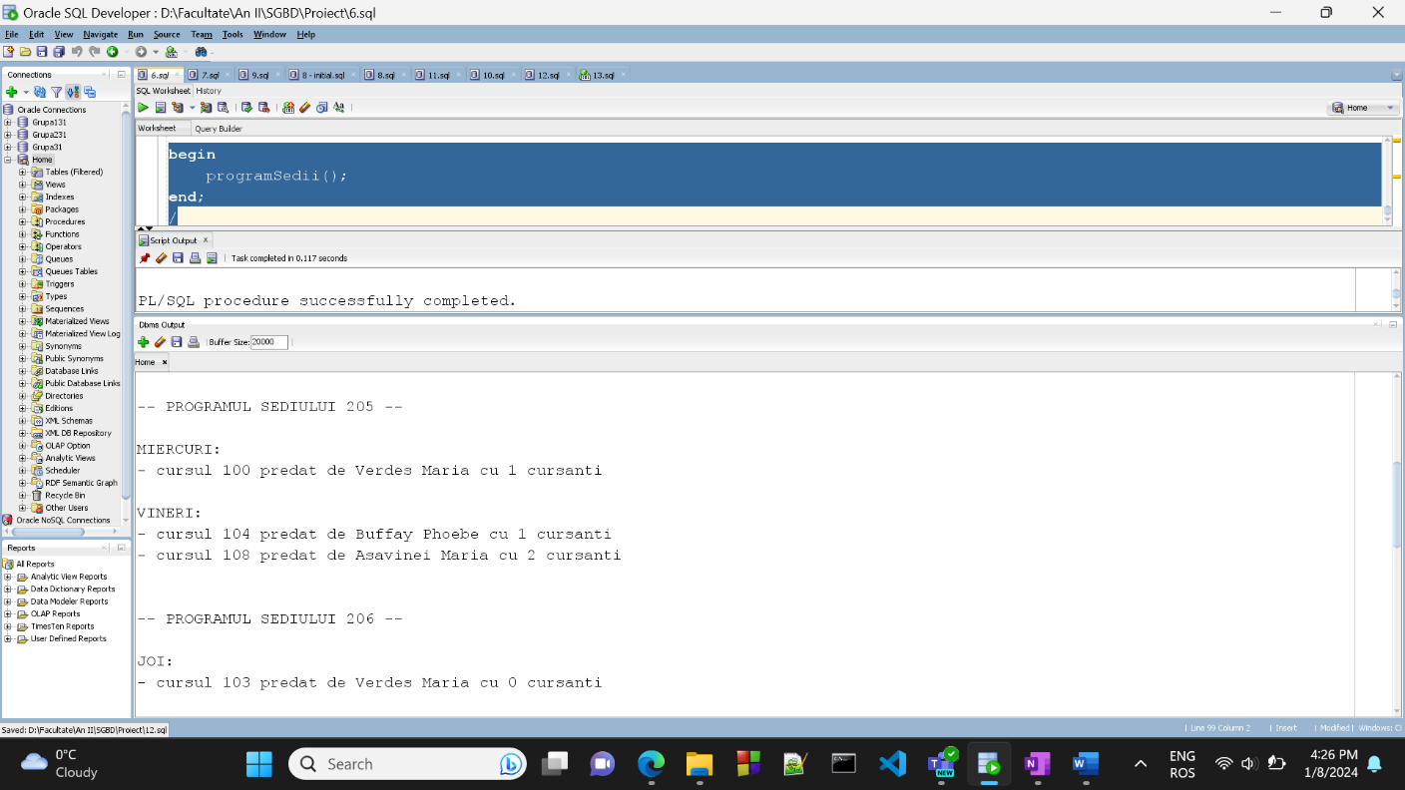

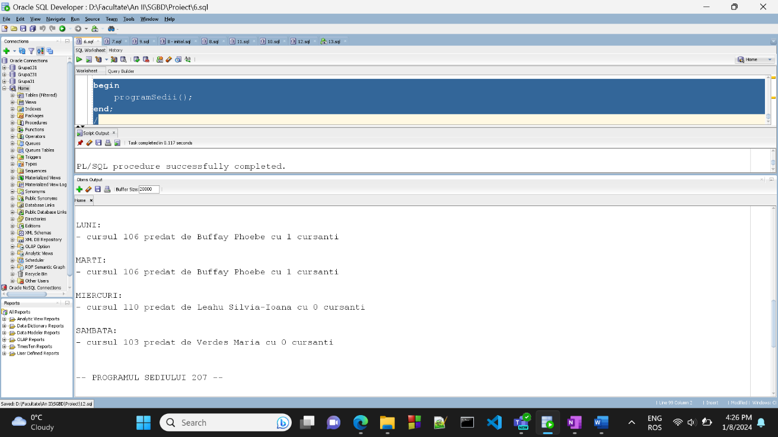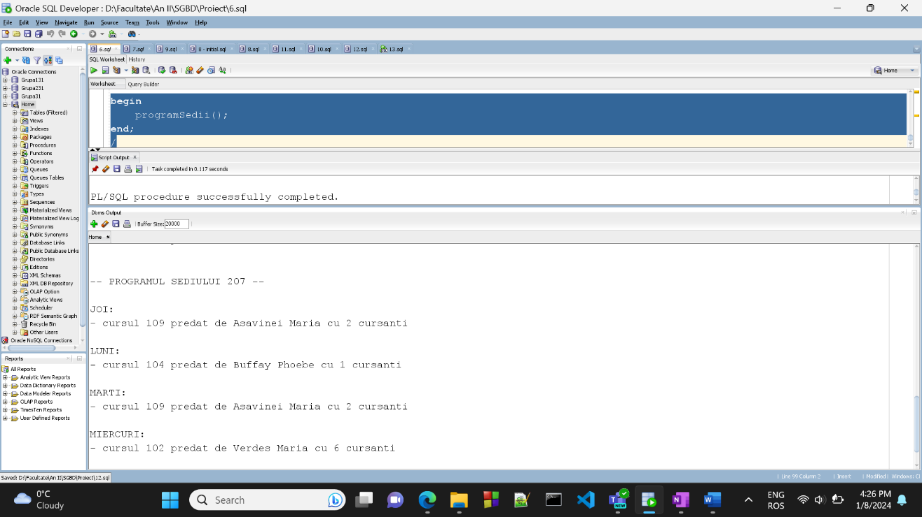

**COD:**

create or replace procedure programSedii is

--cursor

cursor cZile (sediu sedii.id_sediu%type) is

select distinct ziua_din_saptamana zi

from organizare_curs

where id_sediu = sediu

order by 1; -- le punem alfabetic => vor fi in ordine toate mai putin joi care va fi prima =)(

--tipuri

type vectorSedii is varray(10) of sedii.id_sediu%type;

type tablouCoduri is table of curs.id_curs%type index by pls_integer;

type detaliiCurs is record

(

cod_curs curs.id_curs%type,

nume_instructor varchar2(30),

nr_cursanti number(3)

);

type tablouCurs is table of detaliiCurs;

-- variabile

v_sedii vectorSedii;

v_cursuri tablouCurs;

v_coduri tablouCoduri;

begin

-- luam toate codurile sediilor

select distinct id_sediu

bulk collect into v_sedii

from sedii;

-- calculam inainte detaliile despre cursuri -> un curs se organizeaza in zile diferite

-- in sedii diferite (sau nu neaparat)

select c.id_curs, a.nume || ' ' || a.prenume, count(cpc.id_cursant)

bulk collect into v_cursuri

from curs_proiect_cursant cpc, curs c, angajati a, instructor i

where cpc.id_curs (+) = c.id_curs -- vrem inclusiv detaliile cursurilor fara cursanti

and c.id_angajat = i.id_angajat

and a.id_angajat = i.id_angajat

group by c.id_curs, a.nume, a.prenume;

for i in v_sedii.first..v_sedii.last loop

dbms_output.put_line('-- PROGRAMUL SEDIULUI ' || v_sedii(i) || ' --');

-- gasim zilele din saptamana cand avem cursuri in sediu

-- ciclu cursor

for v_ziCurenta in cZile(v_sedii(i)) loop

exit when cZile%NOTFOUND;

-- pt fiecare zi, ii aducem si codurile cursurilor

select id_curs

bulk collect into v_coduri

from organizare_curs

where id_sediu = v_sedii(i)

and ziua_din_saptamana = v_ziCurenta.zi;

dbms_output.new_line;

dbms_output.put_line(upper(v_ziCurenta.zi) || ':');

-- afisam detaliile cursurilor din ziua respectiva

for j in v_coduri.first..v_coduri.last loop

-- il cautam in detalii

for k in v_cursuri.first..v_cursuri.last loop

if v_cursuri(k).cod_curs = v_coduri(j) then

dbms_output.put_line('- cursul ' || v_cursuri(k).cod_curs || ' predat de ' ||

v_cursuri(k).nume_instructor || ' cu ' || v_cursuri(k).nr_cursanti

|| ' cursanti');

end if;

exit when v_coduri(j) = v_cursuri(k).cod_curs; -- dupa ce l-am gasit

end loop;

end loop;

end loop;

dbms_output.new_line;

dbms_output.new_line;

end loop;

end programSedii;

/

begin

programSedii();

end;

/

## Formulați în limbaj natural o problemă pe care să o rezolvați folosind un subprogram stocat independent care să utilizeze 2 tipuri diferite de cursoare studiate, unul dintre acestea fiind cursor parametrizat, dependent de celălalt cursor. Apelați subprogramul.

**CERINȚĂ**: Pentru un furnizor al cărui id este cunoscut să se afișeze produsele pe care le furnizează, împărțite în funcție de tip și profitul pe care l-a făcut magazinul cu fiecare produs in parte, cu fiecare tip de produs și per total, cu toate produsele furnizate de furnizorul dat. Profitul este considerat ca fiind produsul dintre prețul produselor și cantitatea vândută din acestea.

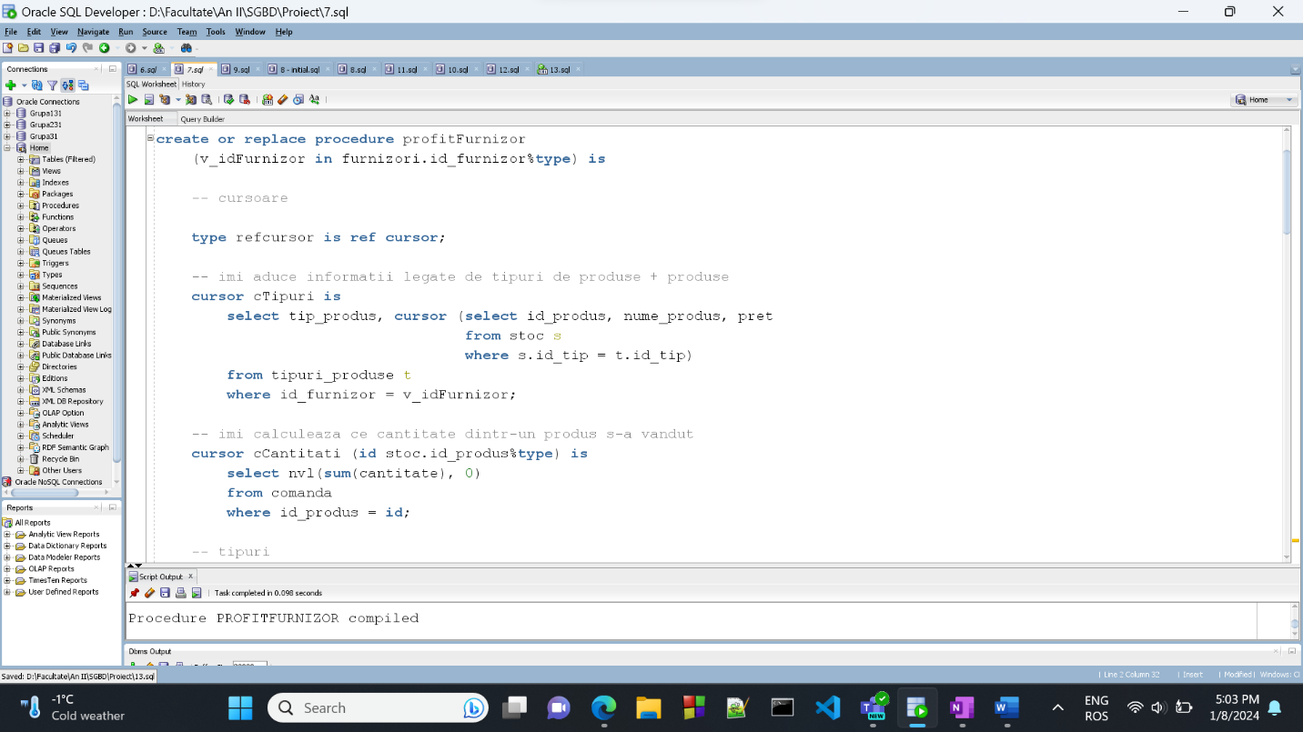

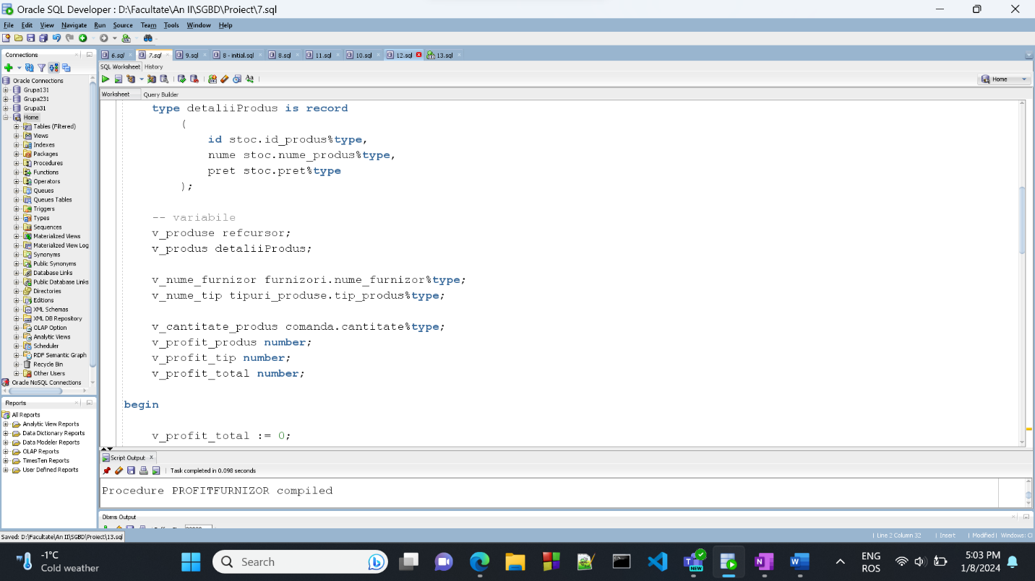

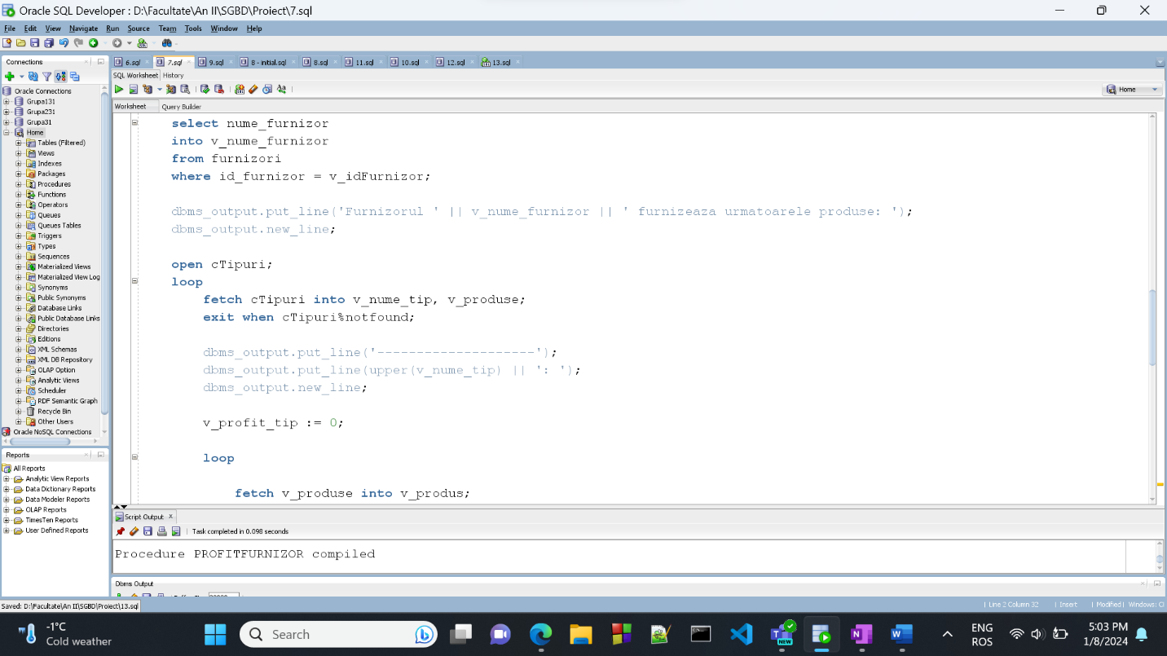

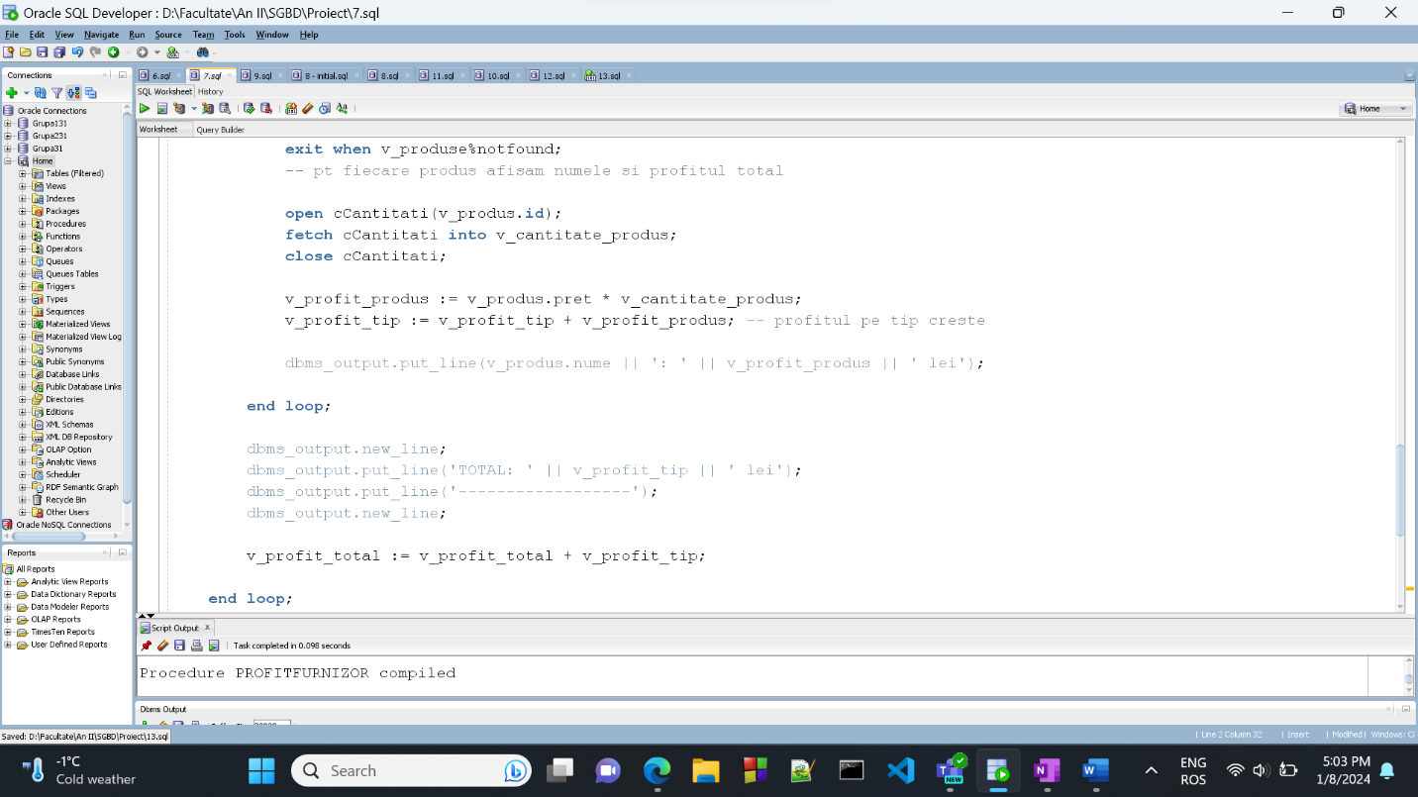

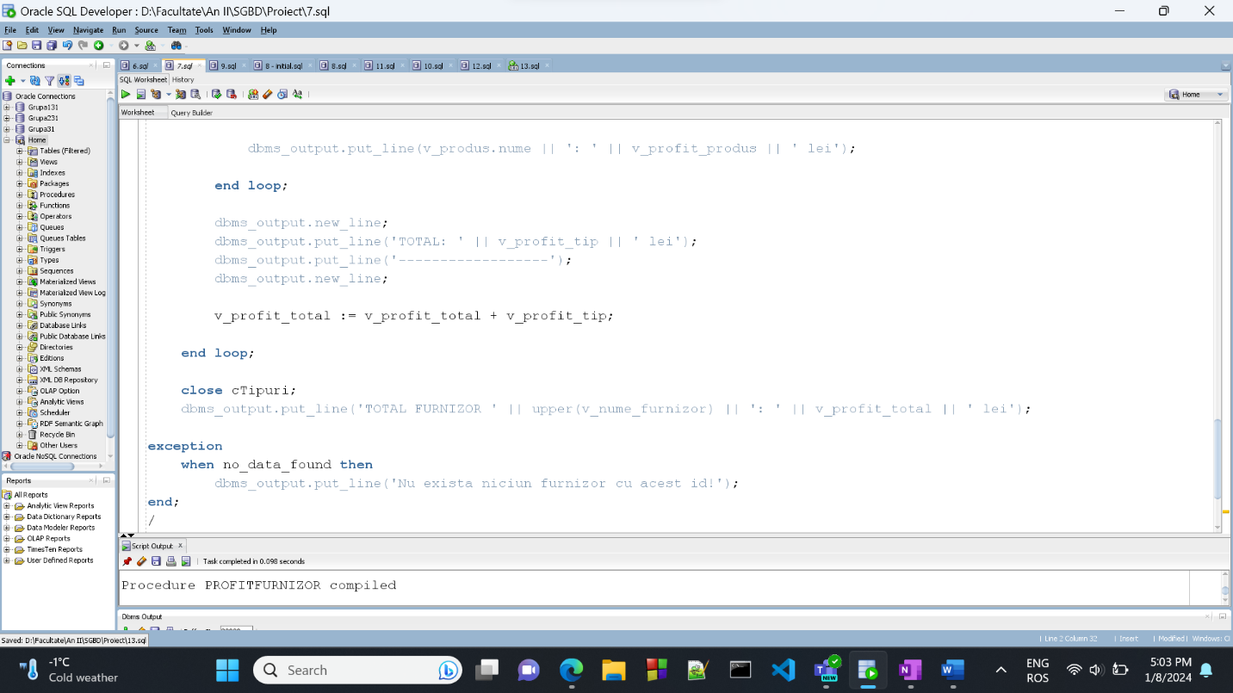

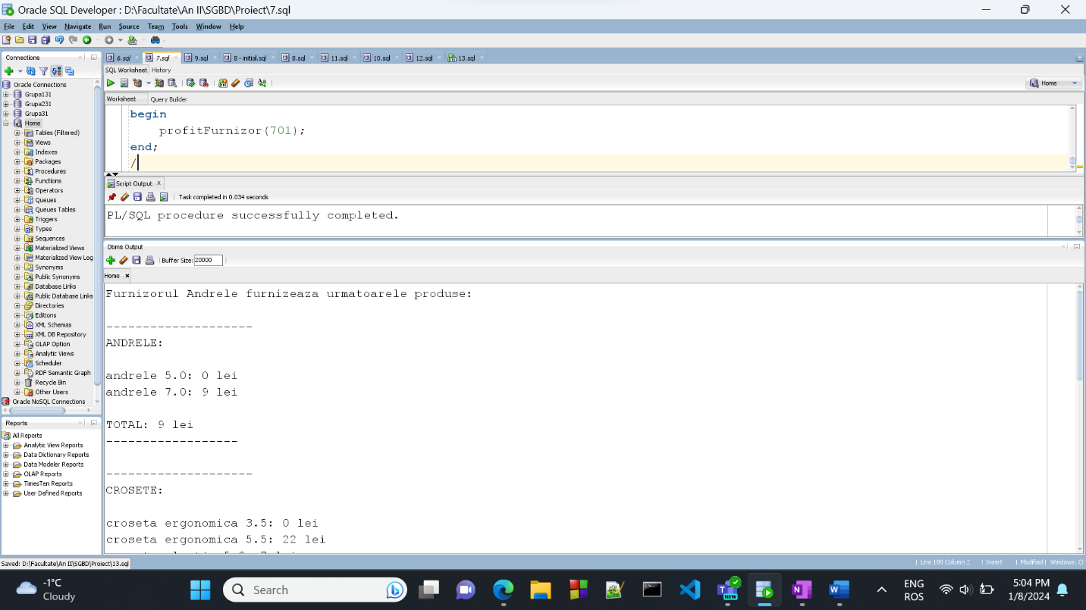

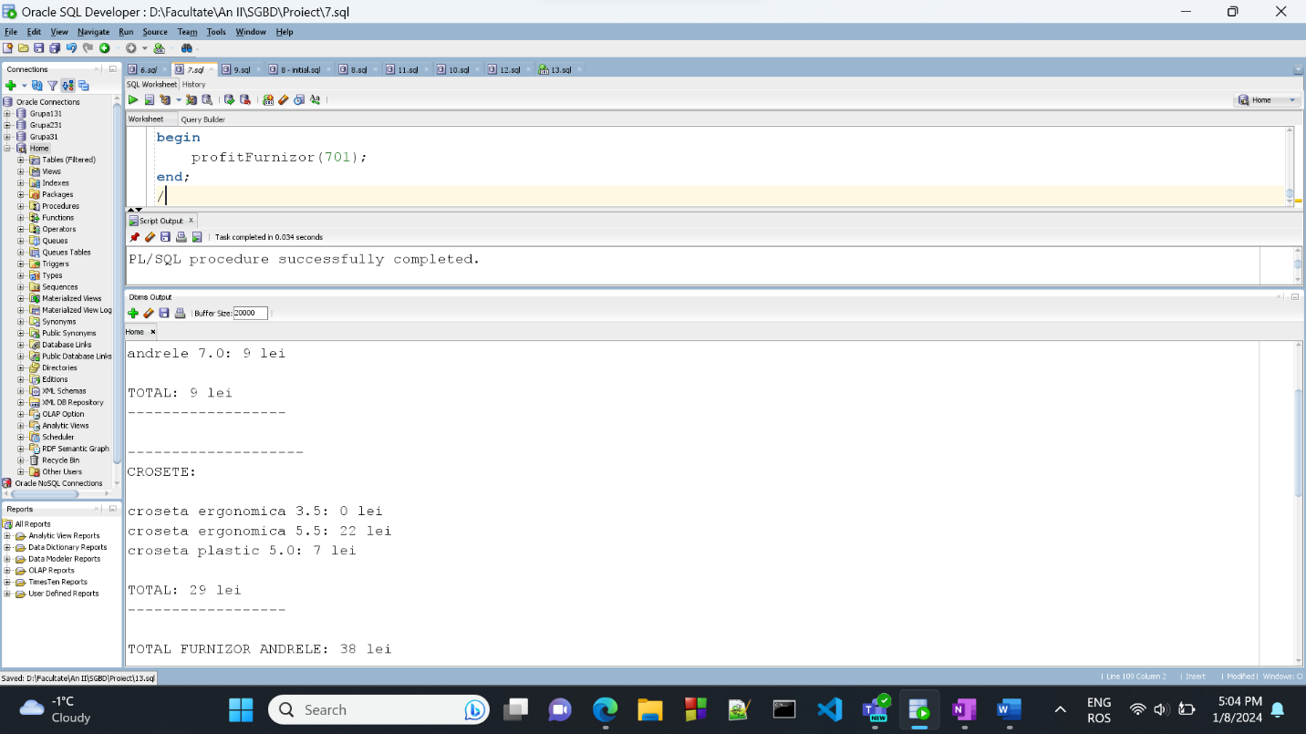

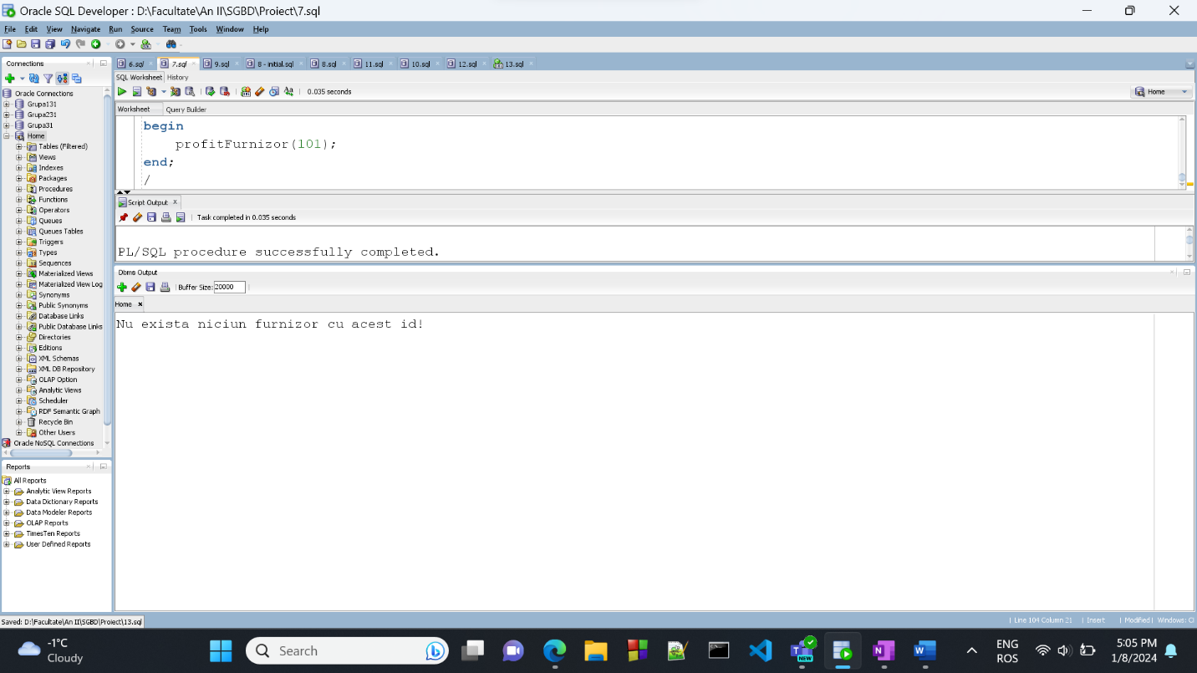

**COD:**

create or replace procedure profitFurnizor

(v_idFurnizor in furnizori.id_furnizor%type) is

-- cursoare

type refcursor is ref cursor;

-- imi aduce informatii legate de tipuri de produse + produse

cursor cTipuri is

select tip_produs, cursor (select id_produs, nume_produs, pret

from stoc s

where s.id_tip = t.id_tip)

from tipuri_produse t

where id_furnizor = v_idFurnizor;

-- imi calculeaza ce cantitate dintr-un produs s-a vandut

cursor cCantitati (id stoc.id_produs%type) is

select nvl(sum(cantitate), 0)

from comanda

where id_produs = id;

-- tipuri

type detaliiProdus is record

(

id stoc.id_produs%type,

nume stoc.nume_produs%type,

pret stoc.pret%type

);

-- variabile

v_produse refcursor;

v_produs detaliiProdus;

v_nume_furnizor furnizori.nume_furnizor%type;

v_nume_tip tipuri_produse.tip_produs%type;

v_cantitate_produs comanda.cantitate%type;

v_profit_produs number;

v_profit_tip number;

v_profit_total number;

begin

v_profit_total := 0;

select nume_furnizor

into v_nume_furnizor

from furnizori

where id_furnizor = v_idFurnizor;

dbms_output.put_line('Furnizorul ' || v_nume_furnizor || ' furnizeaza urmatoarele produse: ');

dbms_output.new_line;

open cTipuri;

loop

fetch cTipuri into v_nume_tip, v_produse;

exit when cTipuri%notfound;

dbms_output.put_line('--------------------');

dbms_output.put_line(upper(v_nume_tip) || ': ');

dbms_output.new_line;

v_profit_tip := 0;

loop

fetch v_produse into v_produs;

exit when v_produse%notfound;

-- pt fiecare produs afisam numele si profitul total

open cCantitati(v_produs.id);

fetch cCantitati into v_cantitate_produs;

close cCantitati;

v_profit_produs := v_produs.pret * v_cantitate_produs;

v_profit_tip := v_profit_tip + v_profit_produs; -- profitul pe tip creste

dbms_output.put_line(v_produs.nume || ': ' || v_profit_produs || ' lei');

end loop;

dbms_output.new_line;

dbms_output.put_line('TOTAL: ' || v_profit_tip || ' lei');

dbms_output.put_line('------------------');

dbms_output.new_line;

v_profit_total := v_profit_total + v_profit_tip;

end loop;

close cTipuri;

dbms_output.put_line('TOTAL FURNIZOR ' || upper(v_nume_furnizor) || ': ' || v_profit_total || ' lei');

exception

when no_data_found then

dbms_output.put_line('Nu exista niciun furnizor cu acest id!');

end;

/

begin

profitFurnizor(101);

end;

/

## Formulați în limbaj natural o problemă pe care să o rezolvați folosind un subprogram stocat independent de tip funcție care să utilizeze într-o singură comandă SQL 3 dintre tabelele definite. Definiți minim 2 excepții proprii. Apelați subprogramul astfel încât să evidențiați toate cazurile definite și tratate.

**CERINȚA:** Pentru o anumită dată calendaristică primită, să se afișeze toate tranzacțiile realizate în data respectivă, împreună cu respectivele comenzi. Pentru fiecare comanda din cadrul tranzacției se va afișa totalul plătit în cadrul ei, ca produs între prețul produsului cumpărat și cantitatea achiziționată. Se va afișa de asemenea totalul unei tranzacții ca fiind totalul comenzilor care o compun, iar funcția va întoarce totalul tranzacțiilor realizate la data furnizată.

**OBSERVAȚIE:** Orientativ, afișăm o tranzacție sub forma unui bon, unde o comandă reprezintă o linie de pe acesta. Se tratează 2 excepții proprii: dacă în data respectivă nu s-a realizat nicio tranzacție și dacă data oferită este mai mare decât data curentă (o zi care nu a venit încă).

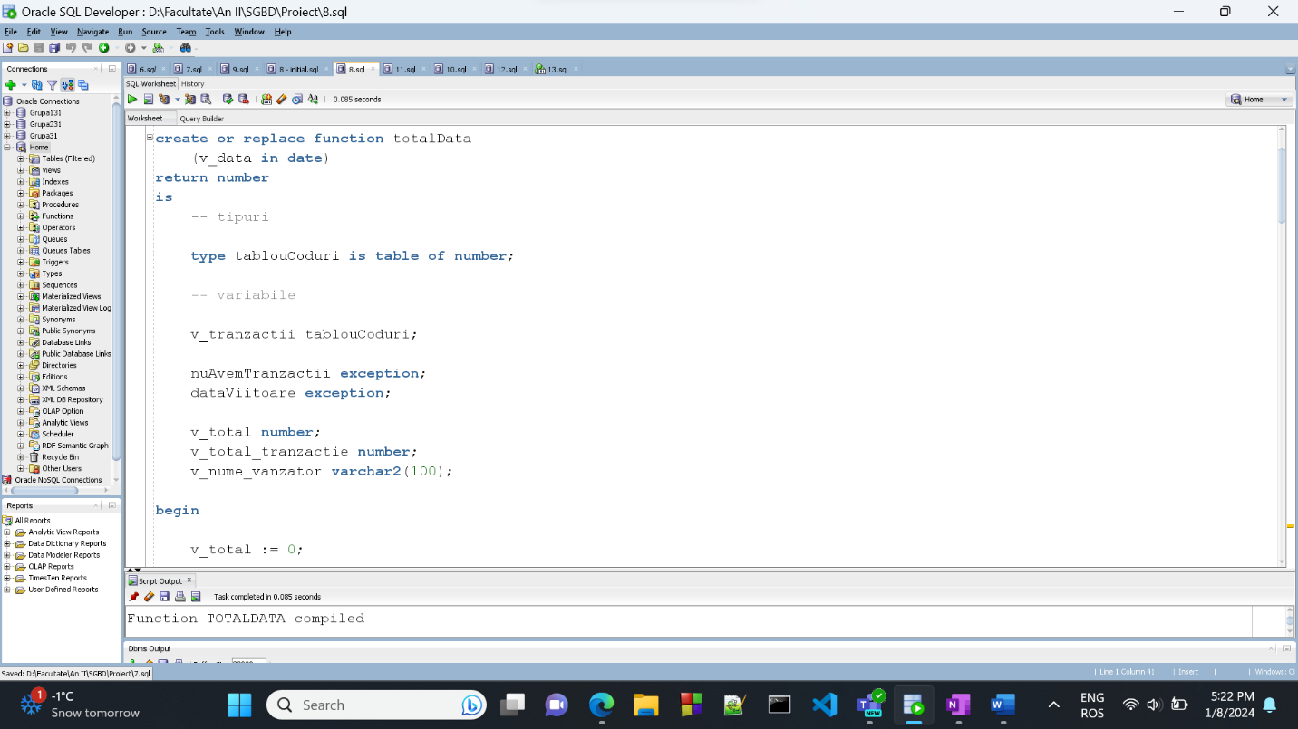

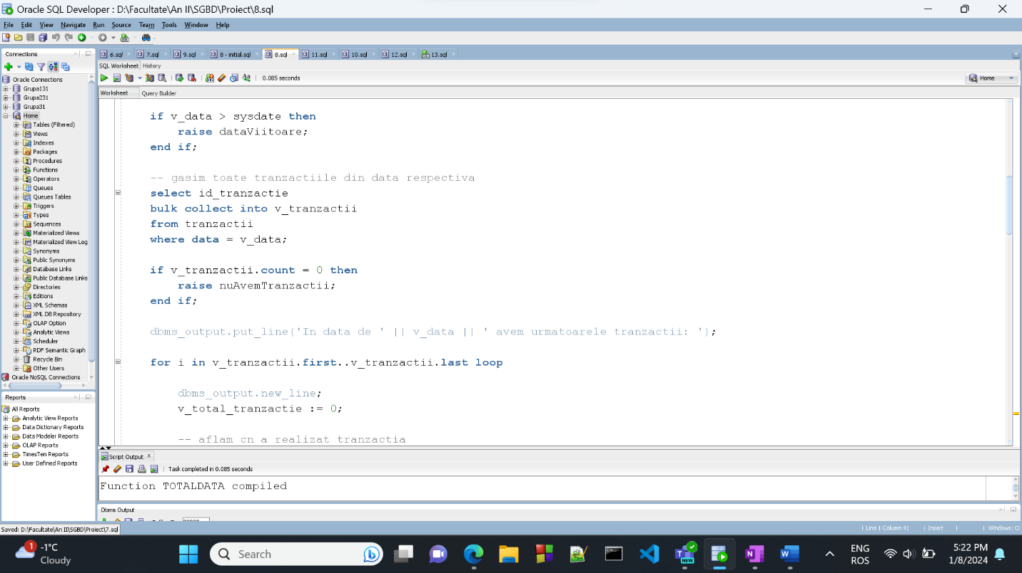

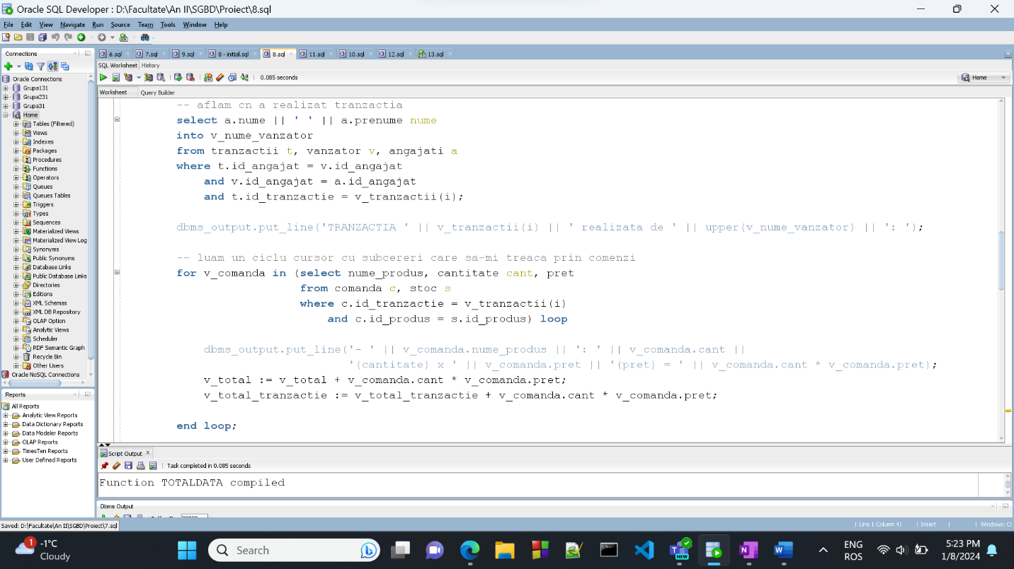

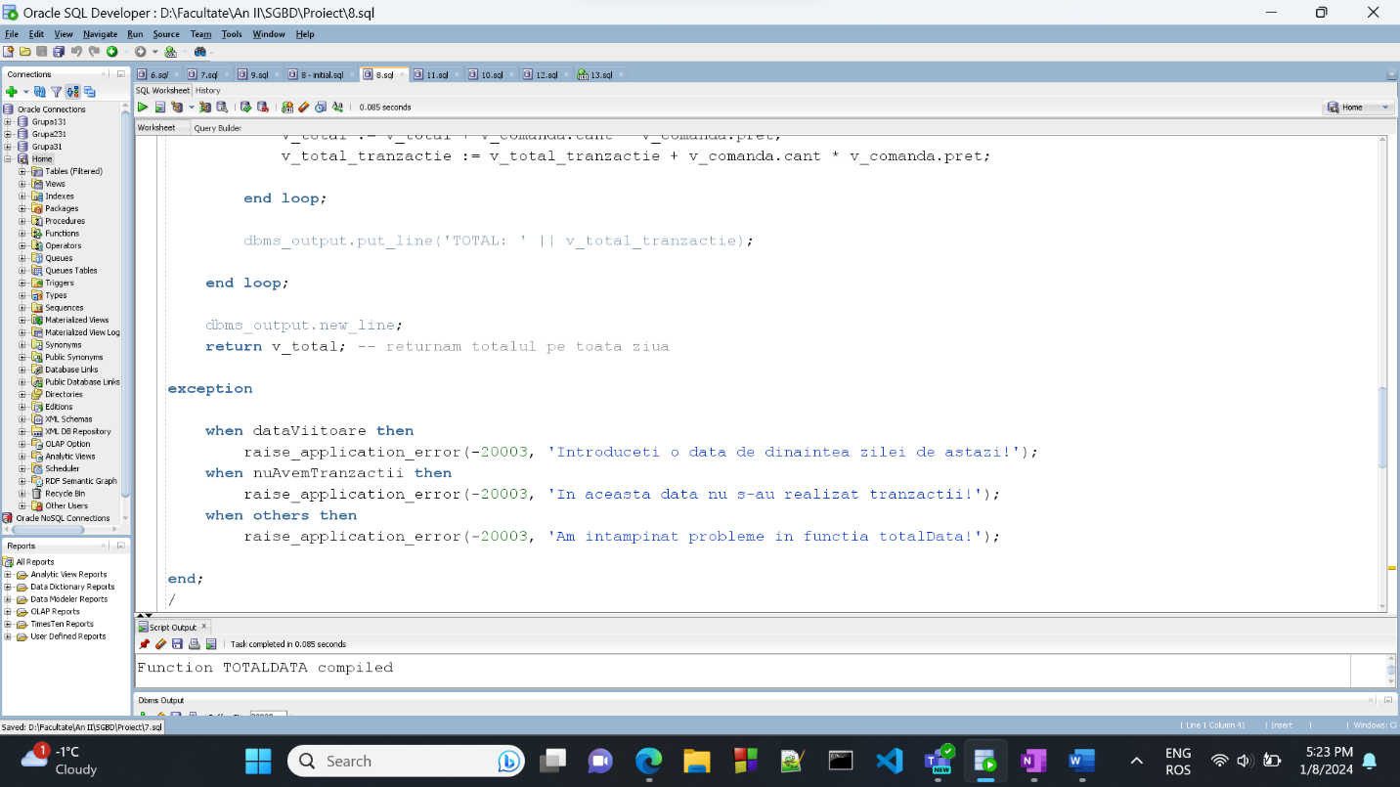

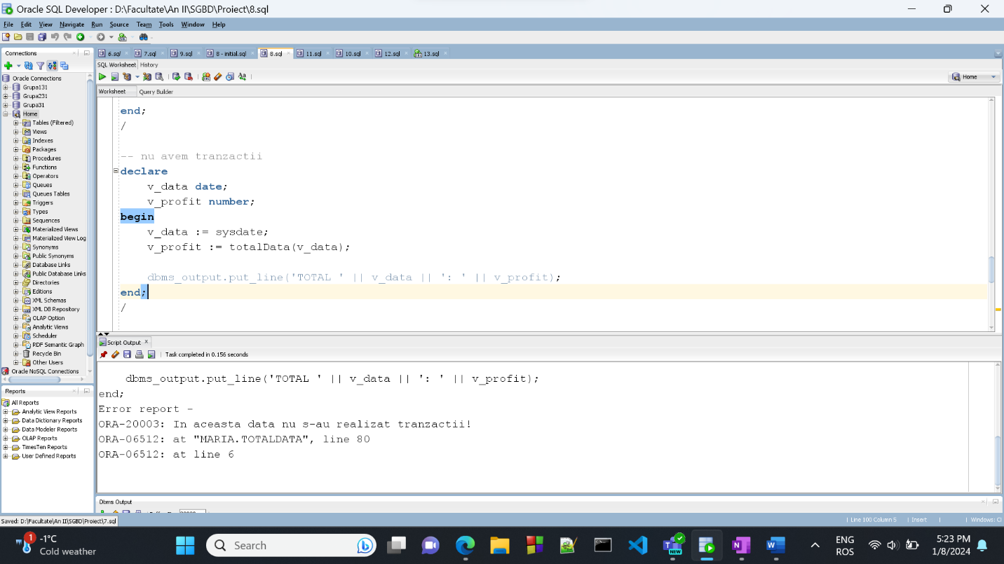

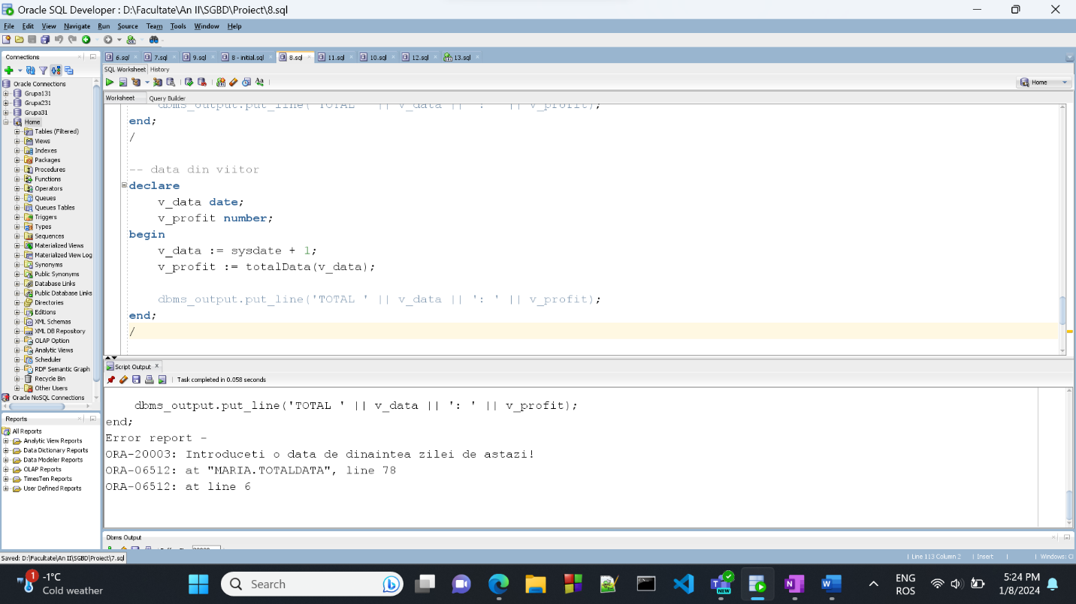

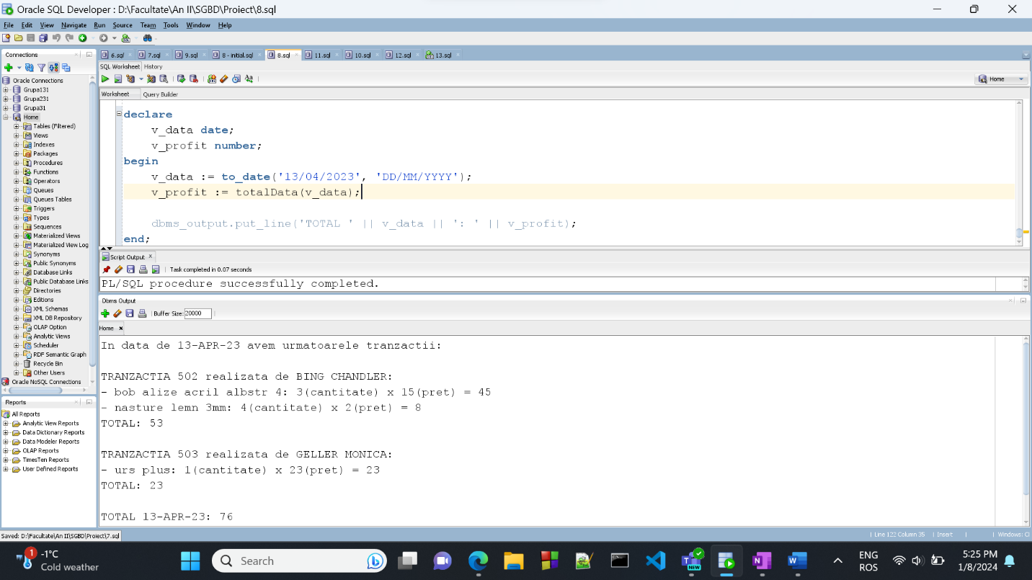

**COD:**

create or replace function totalData

(v_data in date)

return number

is

-- tipuri

type tablouCoduri is table of number;

-- variabile

v_tranzactii tablouCoduri;

nuAvemTranzactii exception;

dataViitoare exception;

v_total number;

v_total_tranzactie number;

v_nume_vanzator varchar2(100);

begin

v_total := 0;

if v_data > sysdate then

raise dataViitoare;

end if;

-- gasim toate tranzactiile din data respectiva

select id_tranzactie

bulk collect into v_tranzactii

from tranzactii

where data = v_data;

if v_tranzactii.count = 0 then

raise nuAvemTranzactii;

end if;

dbms_output.put_line('In data de ' || v_data || ' avem urmatoarele tranzactii: ');

for i in v_tranzactii.first..v_tranzactii.last loop

dbms_output.new_line;

v_total_tranzactie := 0;

-- aflam cn a realizat tranzactia

select a.nume || ' ' || a.prenume nume

into v_nume_vanzator

from tranzactii t, vanzator v, angajati a

where t.id_angajat = v.id_angajat

and v.id_angajat = a.id_angajat

and t.id_tranzactie = v_tranzactii(i);

dbms_output.put_line('TRANZACTIA ' || v_tranzactii(i) || ' realizata de ' || upper(v_nume_vanzator) || ': ');

-- luam un ciclu cursor cu subcereri care sa-mi treaca prin comenzi

for v_comanda in (select nume_produs, cantitate cant, pret

from comanda c, stoc s

where c.id_tranzactie = v_tranzactii(i)

and c.id_produs = s.id_produs) loop

dbms_output.put_line('- ' || v_comanda.nume_produs || ': ' || v_comanda.cant ||

'(cantitate) x ' || v_comanda.pret || '(pret) = ' || v_comanda.cant * v_comanda.pret);

v_total := v_total + v_comanda.cant * v_comanda.pret;

v_total_tranzactie := v_total_tranzactie + v_comanda.cant * v_comanda.pret;

end loop;

dbms_output.put_line('TOTAL: ' || v_total_tranzactie);

end loop;

dbms_output.new_line;

return v_total; -- returnam totalul pe toata ziua

exception

when dataViitoare then

raise_application_error(-20003, 'Introduceti o data de dinaintea zilei de astazi!');

when nuAvemTranzactii then

raise_application_error(-20003, 'In aceasta data nu s-au realizat tranzactii!');

when others then

raise_application_error(-20003, 'Am intampinat probleme in functia totalData!');

end;

/

-- nu avem tranzactii

declare

v_data date;

v_profit number;

begin

v_data := sysdate;

v_profit := totalData(v_data);

dbms_output.put_line('TOTAL ' || v_data || ': ' || v_profit);

end;

/

-- data din viitor

declare

v_data date;

v_profit number;

begin

v_data := sysdate + 1;

v_profit := totalData(v_data);

dbms_output.put_line('TOTAL ' || v_data || ': ' || v_profit);

end;

/

select * from tranzactii;

declare

v_data date;

v_profit number;

begin

v_data := to_date('13/04/2023', 'DD/MM/YYYY');

v_profit := totalData(v_data);

dbms_output.put_line('TOTAL ' || v_data || ': ' || v_profit);

end;

/

# Formulați în limbaj natural o problemă pe care să o rezolvați folosind un subprogram stocat independent de tip procedură care să utilizeze într-o singură comandă SQL 5 dintre tabelele definite. Tratați toate excepțiile care pot apărea, incluzând excepțiile NO_DATA_FOUND și TOO_MANY_ROWS. Apelați subprogramul astfel încât să evidențiați toate cazurile tratate.

**CERINȚA:** Dat fiind numele unui instructor și cel al unui cursant, să se afișeze media cursantului respectiv la toate cursurile ținute de către instructor la care a participat, împreună cea mai mare dificultate a unui proiect realizat în cadrul fiecărui curs. Media se calculează ca medie aritmetică a notelor obținute la proiectele realizate în cadrul cursului a căror dată de predare este cel mult egală cu termenul limită.

**OBSERVAȚIE:** Se tratează 3 excepții proprii: dacă nu avem niciun instructor cu numele dat, dacă instructorul nu a predat niciun curs și dacă nu avem cursuri predate de instructor la care să fi participat cursantul dat.

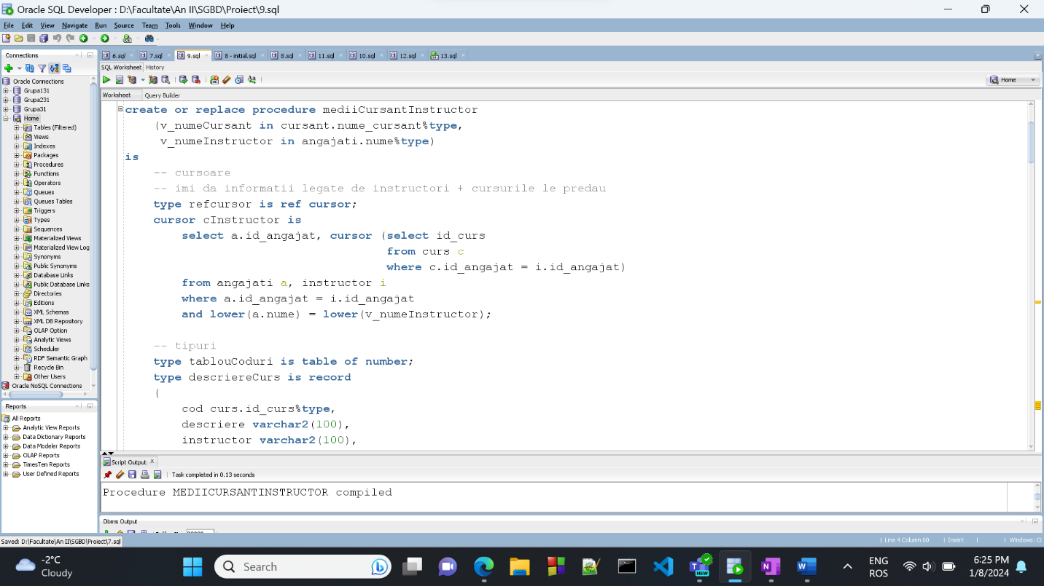

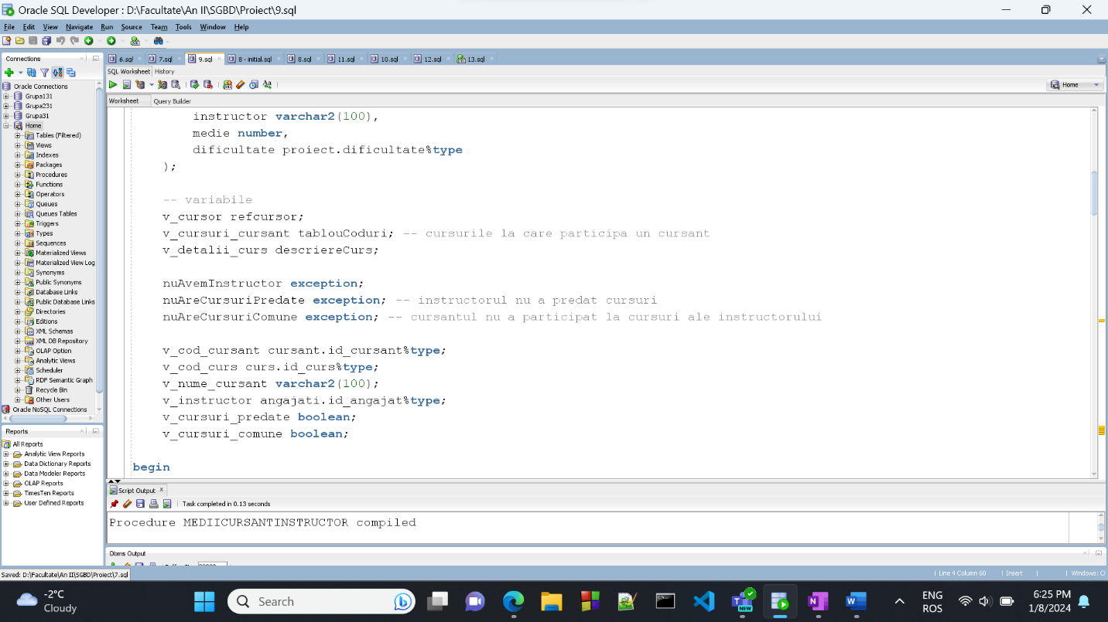

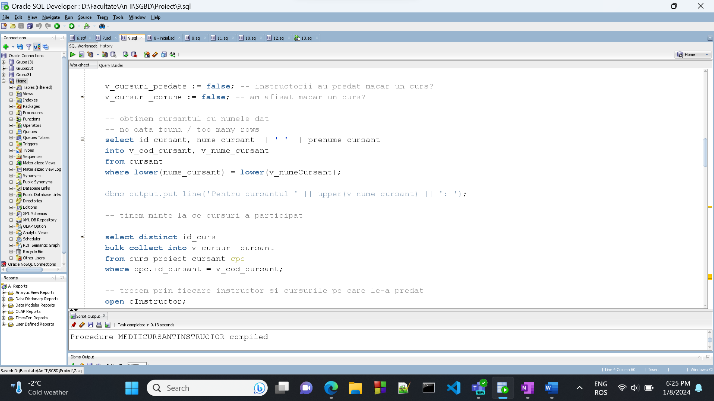

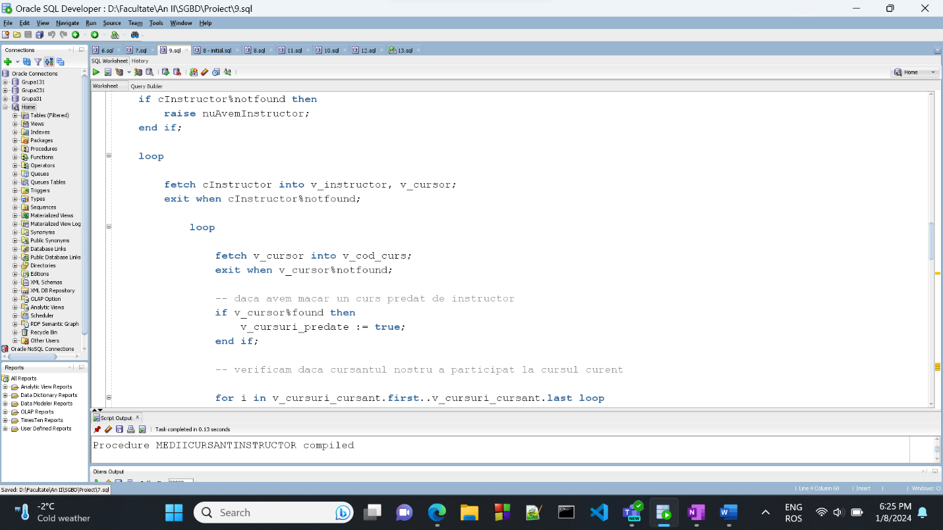

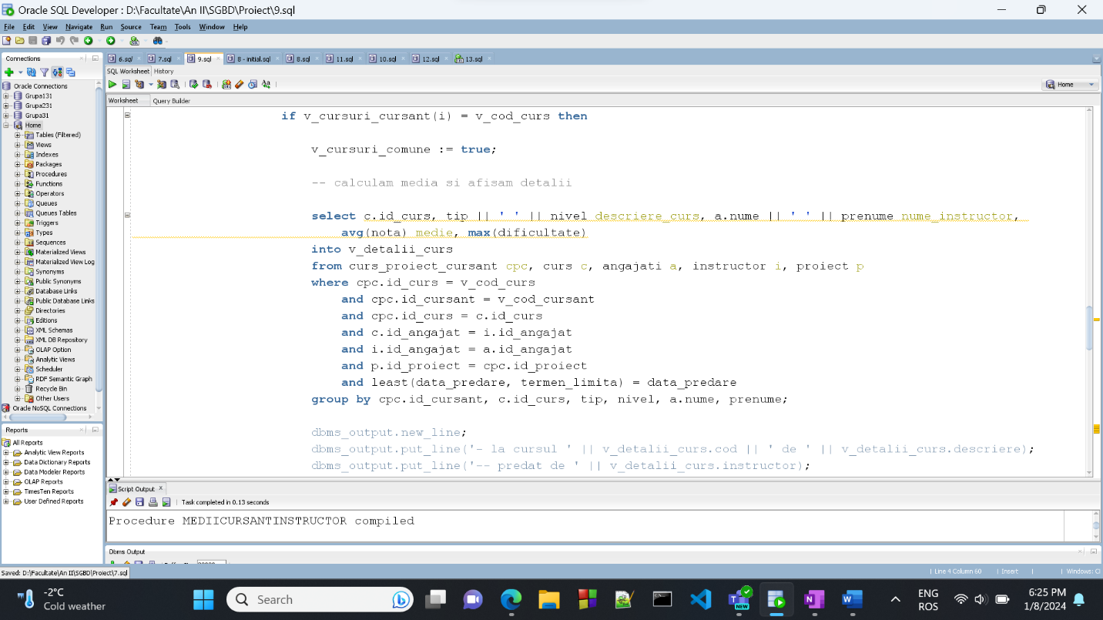

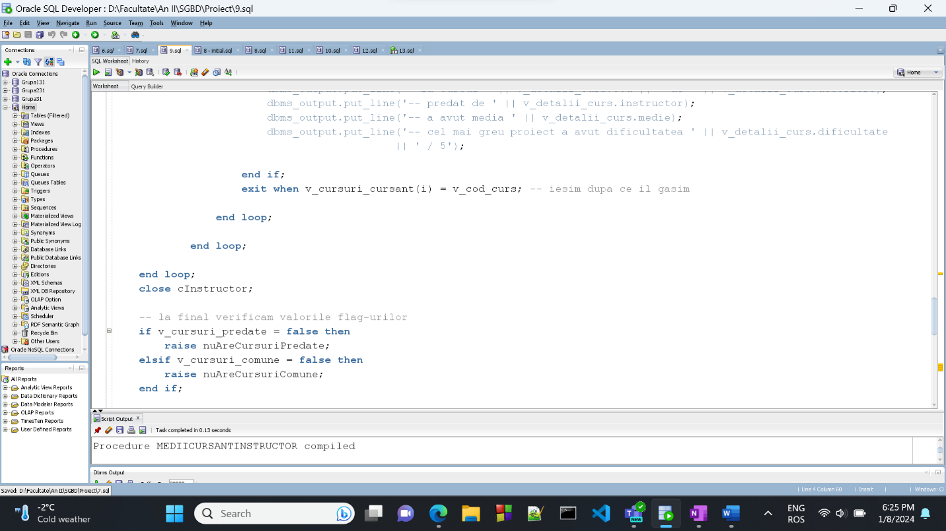

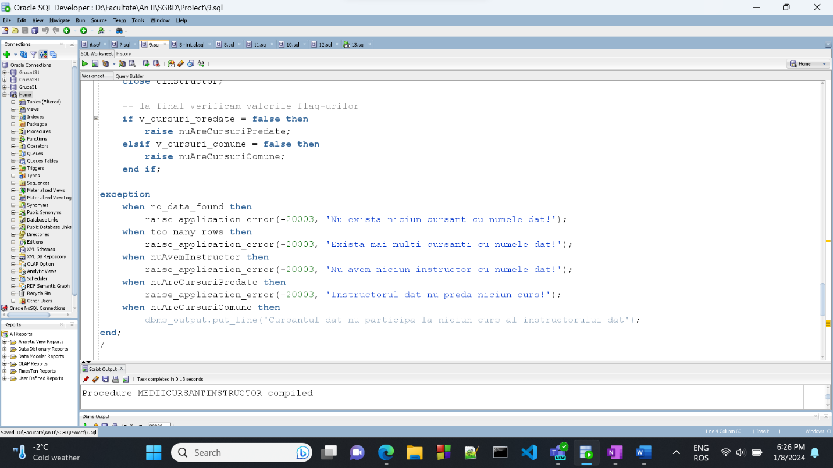

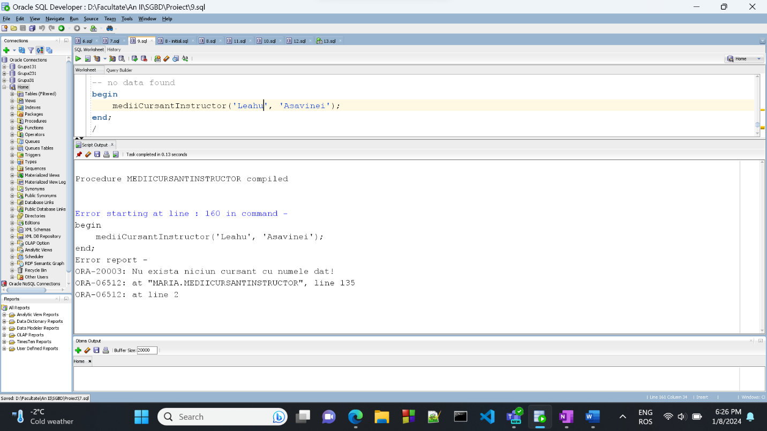

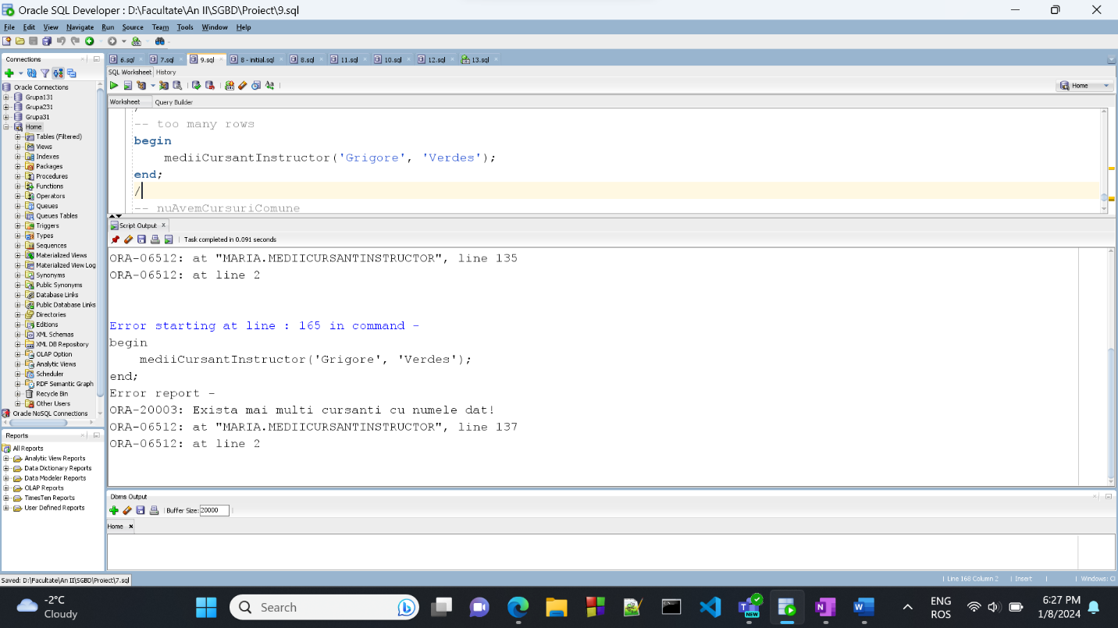

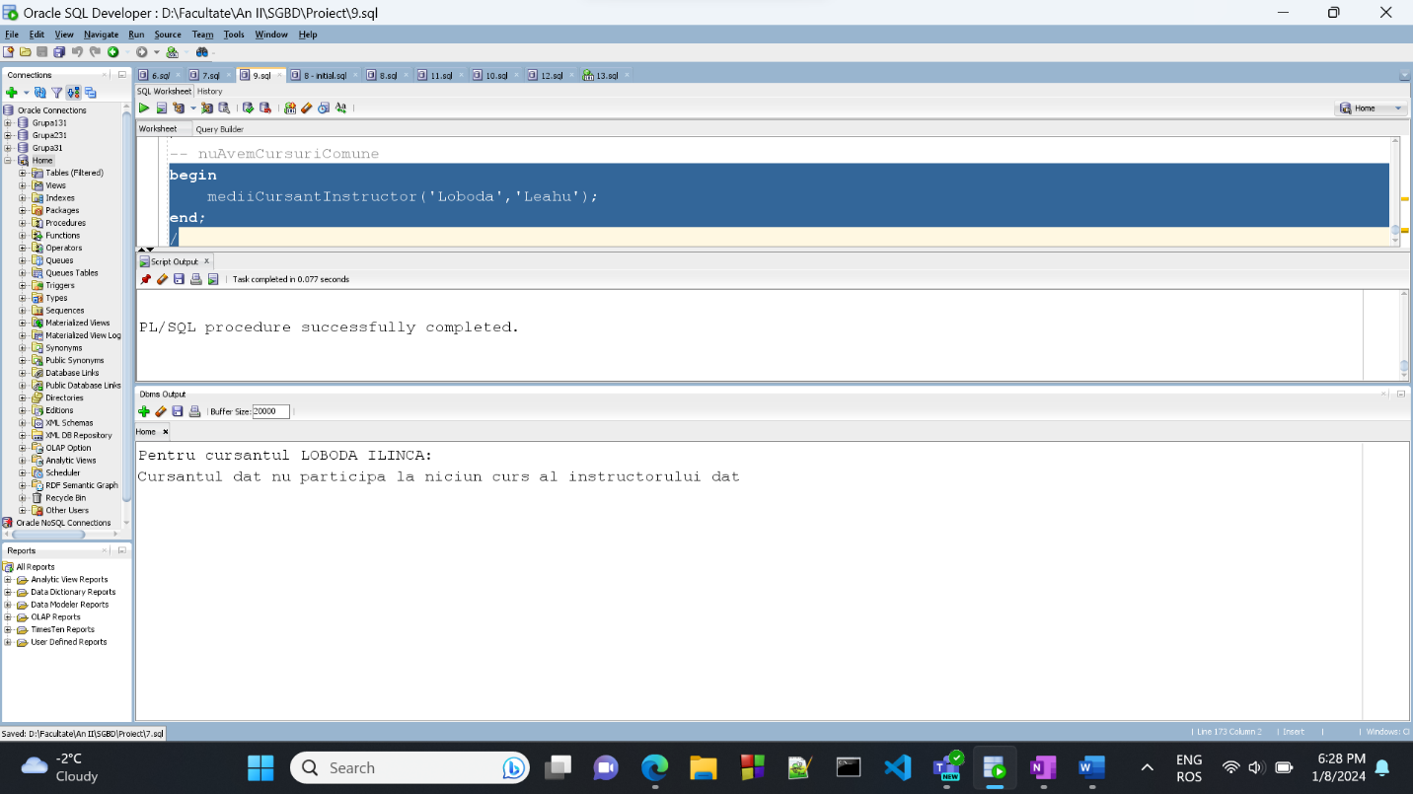

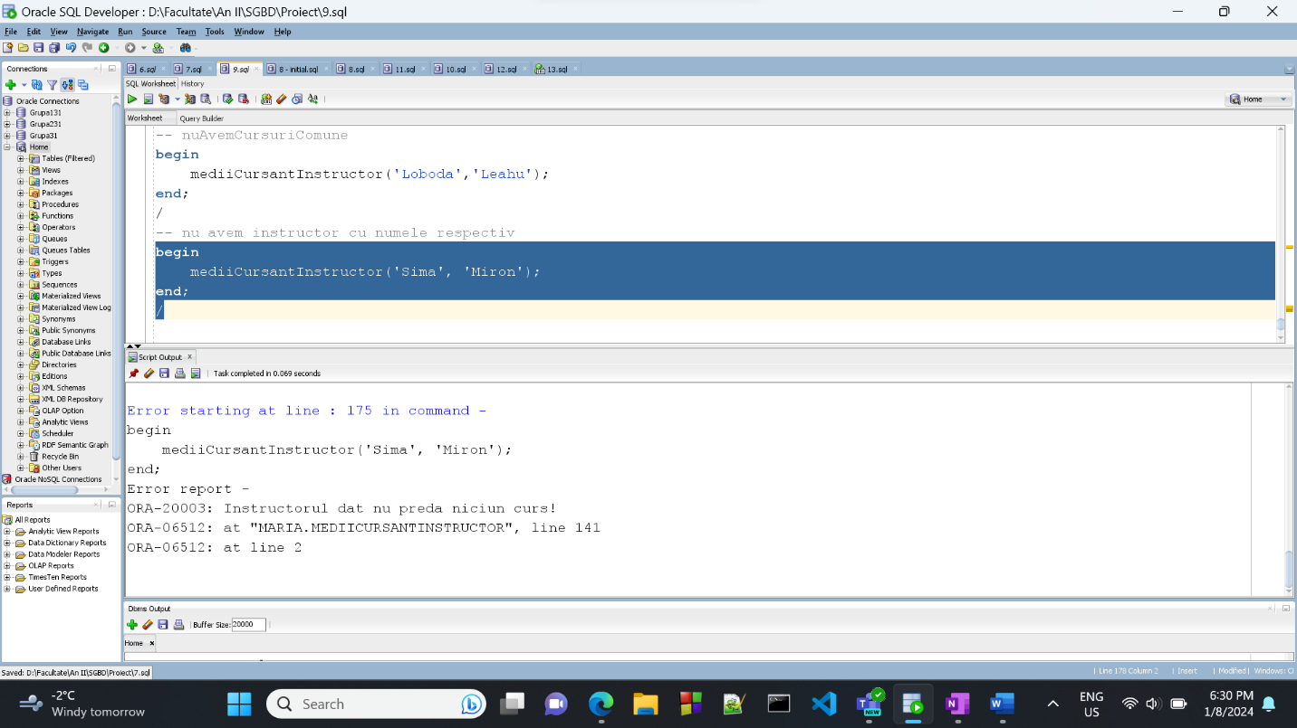

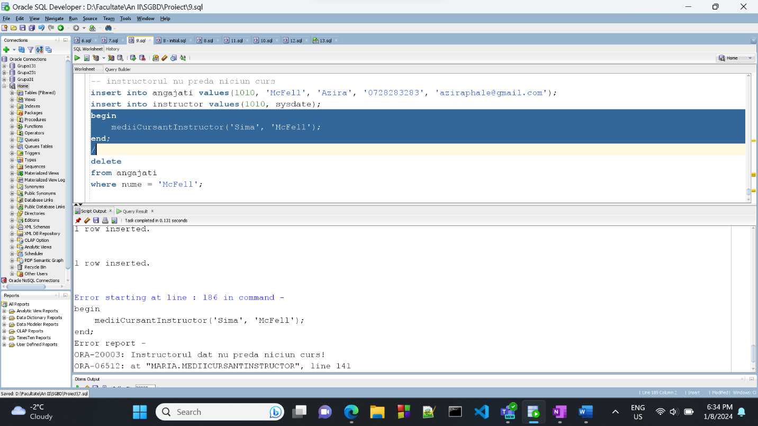

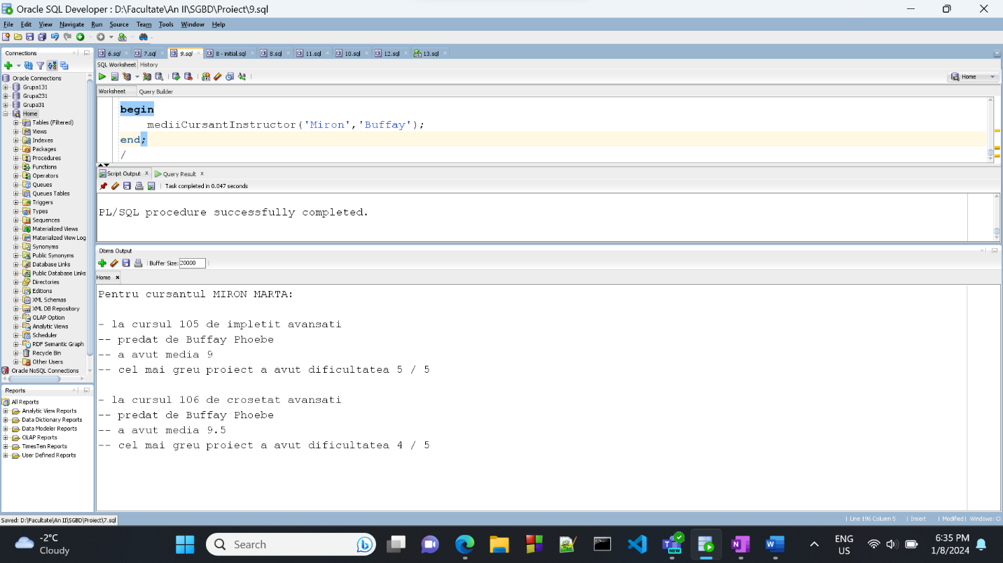

**COD:**

create or replace procedure mediiCursantInstructor

(v_numeCursant in cursant.nume_cursant%type,

v_numeInstructor in angajati.nume%type)

is

-- cursoare

-- imi da informatii legate de instructori + cursurile le predau

type refcursor is ref cursor;

cursor cInstructor is

select a.id_angajat, cursor (select id_curs

from curs c

where c.id_angajat = i.id_angajat)

from angajati a, instructor i

where a.id_angajat = i.id_angajat

and lower(a.nume) = lower(v_numeInstructor);

-- tipuri

type tablouCoduri is table of number;

type descriereCurs is record

(

cod curs.id_curs%type,

descriere varchar2(100),

instructor varchar2(100),

medie number,

dificultate proiect.dificultate%type

);

-- variabile

v_cursor refcursor;

v_cursuri_cursant tablouCoduri; -- cursurile la care participa un cursant

v_detalii_curs descriereCurs;

nuAvemInstructor exception;

nuAreCursuriPredate exception; -- instructorul nu a predat cursuri

nuAreCursuriComune exception; -- cursantul nu a participat la cursuri ale instructorului

v_cod_cursant cursant.id_cursant%type;

v_cod_curs curs.id_curs%type;

v_nume_cursant varchar2(100);

v_instructor angajati.id_angajat%type;

v_cursuri_predate boolean;

v_cursuri_comune boolean;

begin

v_cursuri_predate := false; -- instructorii au predat macar un curs?

v_cursuri_comune := false; -- am afisat macar un curs?

-- obtinem cursantul cu numele dat

-- no data found / too many rows

select id_cursant, nume_cursant || ' ' || prenume_cursant

into v_cod_cursant, v_nume_cursant

from cursant

where lower(nume_cursant) = lower(v_numeCursant);

dbms_output.put_line('Pentru cursantul ' || upper(v_nume_cursant) || ': ');

-- tinem minte la ce cursuri a participat

select distinct id_curs

bulk collect into v_cursuri_cursant

from curs_proiect_cursant cpc

where cpc.id_cursant = v_cod_cursant;

-- trecem prin fiecare instructor si cursurile pe care le-a predat

open cInstructor;

if cInstructor%notfound then

raise nuAvemInstructor;

end if;

loop

fetch cInstructor into v_instructor, v_cursor;

exit when cInstructor%notfound;

loop

fetch v_cursor into v_cod_curs;

exit when v_cursor%notfound;

-- daca avem macar un curs predat de instructor

if v_cursor%found then

v_cursuri_predate := true;

end if;

-- verificam daca cursantul nostru a participat la cursul curent

for i in v_cursuri_cursant.first..v_cursuri_cursant.last loop

if v_cursuri_cursant(i) = v_cod_curs then

v_cursuri_comune := true;

-- calculam media si afisam detalii

select c.id_curs, tip || ' ' || nivel descriere_curs, a.nume || ' ' || prenume nume_instructor,

avg(nota) medie, max(dificultate)

into v_detalii_curs

from curs_proiect_cursant cpc, curs c, angajati a, instructor i, proiect p

where cpc.id_curs = v_cod_curs

and cpc.id_cursant = v_cod_cursant

and cpc.id_curs = c.id_curs

and c.id_angajat = i.id_angajat

and i.id_angajat = a.id_angajat

and p.id_proiect = cpc.id_proiect

and least(data_predare, termen_limita) = data_predare

group by cpc.id_cursant, c.id_curs, tip, nivel, a.nume, prenume;

dbms_output.new_line;

dbms_output.put_line('- la cursul ' || v_detalii_curs.cod || ' de ' || v_detalii_curs.descriere);

dbms_output.put_line('-- predat de ' || v_detalii_curs.instructor);

dbms_output.put_line('-- a avut media ' || v_detalii_curs.medie);

dbms_output.put_line('-- cel mai greu proiect a avut dificultatea ' || v_detalii_curs.dificultate

|| ' / 5');

end if;

exit when v_cursuri_cursant(i) = v_cod_curs; -- iesim dupa ce il gasim

end loop;

end loop;

end loop;

close cInstructor;

-- la final verificam valorile flag-urilor

if v_cursuri_predate = false then

raise nuAreCursuriPredate;

elsif v_cursuri_comune = false then

raise nuAreCursuriComune;

end if;

exception

when no_data_found then

raise_application_error(-20003, 'Nu exista niciun cursant cu numele dat!');

when too_many_rows then

raise_application_error(-20003, 'Exista mai multi cursanti cu numele dat!');

when nuAvemInstructor then

raise_application_error(-20003, 'Nu avem niciun instructor cu numele dat!');

when nuAreCursuriPredate then

raise_application_error(-20003, 'Instructorul dat nu preda niciun curs!');

when nuAreCursuriComune then

dbms_output.put_line('Cursantul dat nu participa la niciun curs al instructorului dat');

end;

/

-- no data found

begin

mediiCursantInstructor('Leahu', 'Asavinei');

end;

/

-- too many rows

begin

mediiCursantInstructor('Grigore', 'Verdes');

end;

/

-- nuAvemCursuriComune

begin

mediiCursantInstructor('Loboda','Leahu');

end;

/

-- nu avem instructor cu numele respectiv

begin

mediiCursantInstructor('Sima', 'Miron');

end;

/

-- instructorul nu preda niciun curs

insert into angajati values(1010, 'McFell', 'Azira', '0728283283', 'aziraphale@gmail.com');

insert into instructor values(1010, sysdate);

begin

mediiCursantInstructor('Sima', 'McFell');

end;

/

delete

from angajati

where nume = 'McFell';

begin

mediiCursantInstructor('Miron','Buffay');

end;

/

# Definiți un trigger de tip LMD la nivel de comandă. Declanșați trigger-ul.

**CERINȚA:** Să se definească un trigger care să nu permită introducerea unui nou curs atât timp cât nu avem măcar un instructor care să predea mai puțin de 2 cursuri și măcar un sediu în care să se organizeze mai puțin de 7 cursuri.

**OBSERVAȚIE:** Logic, trigger-ul declanșează o eroare în cazul în care nu avem sedii cu mai puțin de 7 cursuri organizate în ele, dar practic, pentru a testa trigger-ul, vom compila de asemenea și o variantă a acestuia în care eroarea este declanșată dacă nu avem sedii cu mai puțin de 2 cursuri programate în cadrul lor.

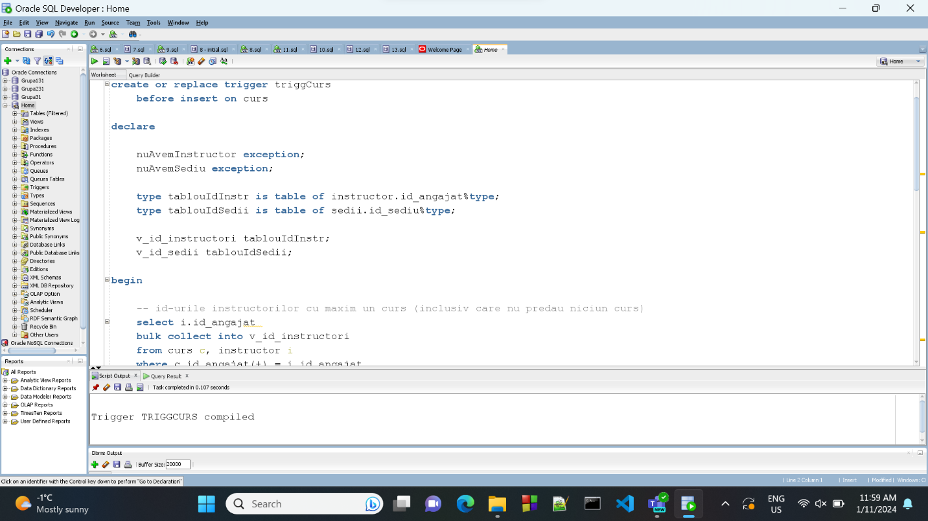

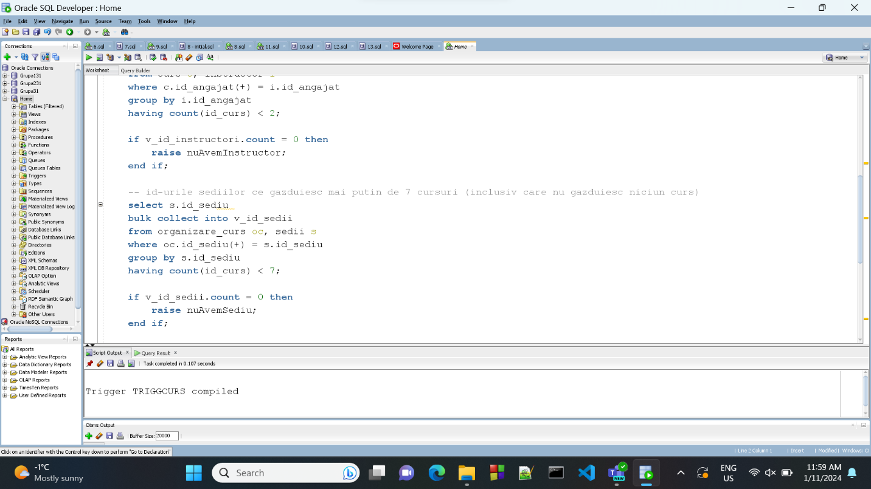

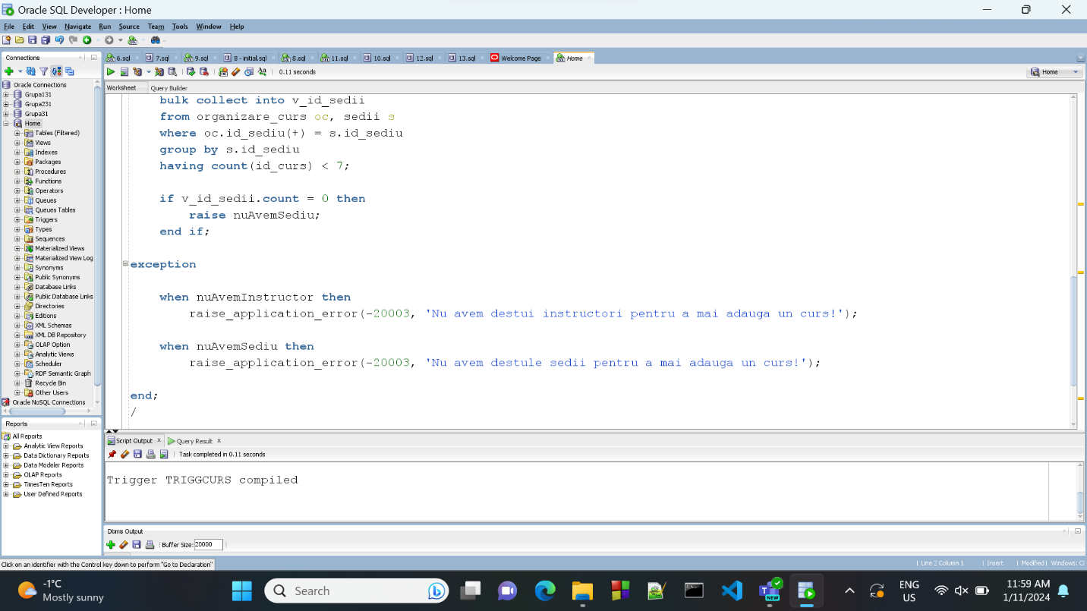

Pentru a garanta că nu avem instructori potrivit constrângerilor impuse de cerință, îi vom șterge temporar din baza de date pe cei care predau mai puțin de 2 cursuri.

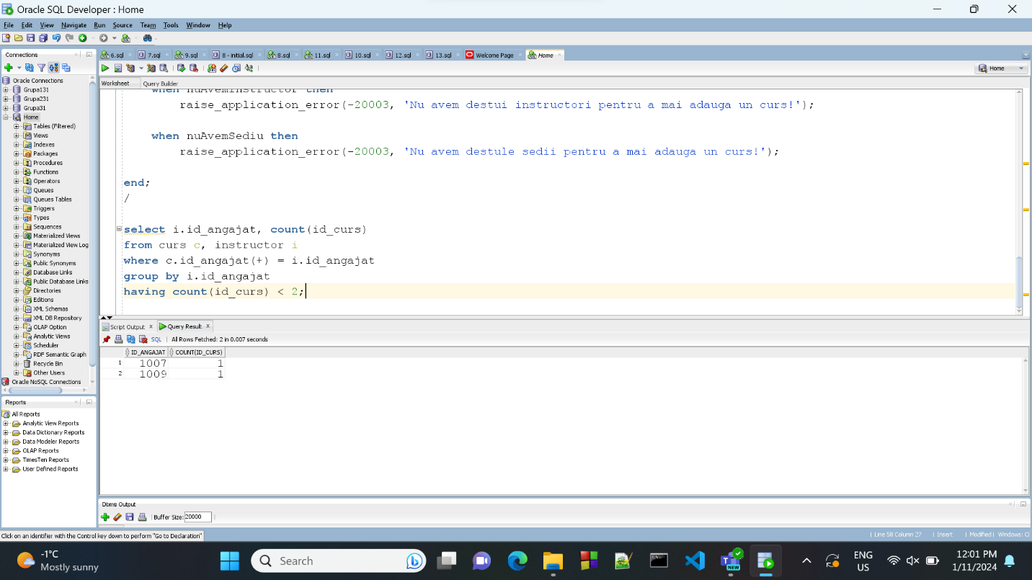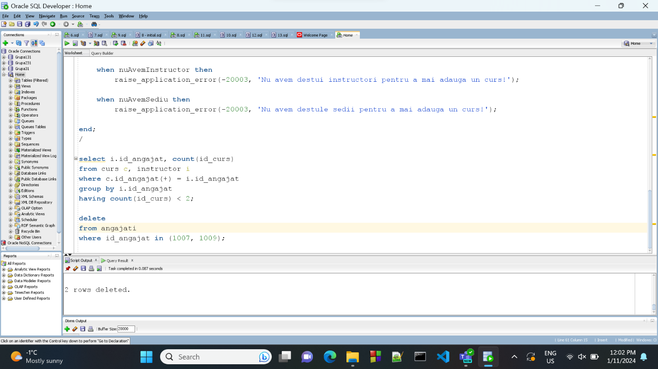

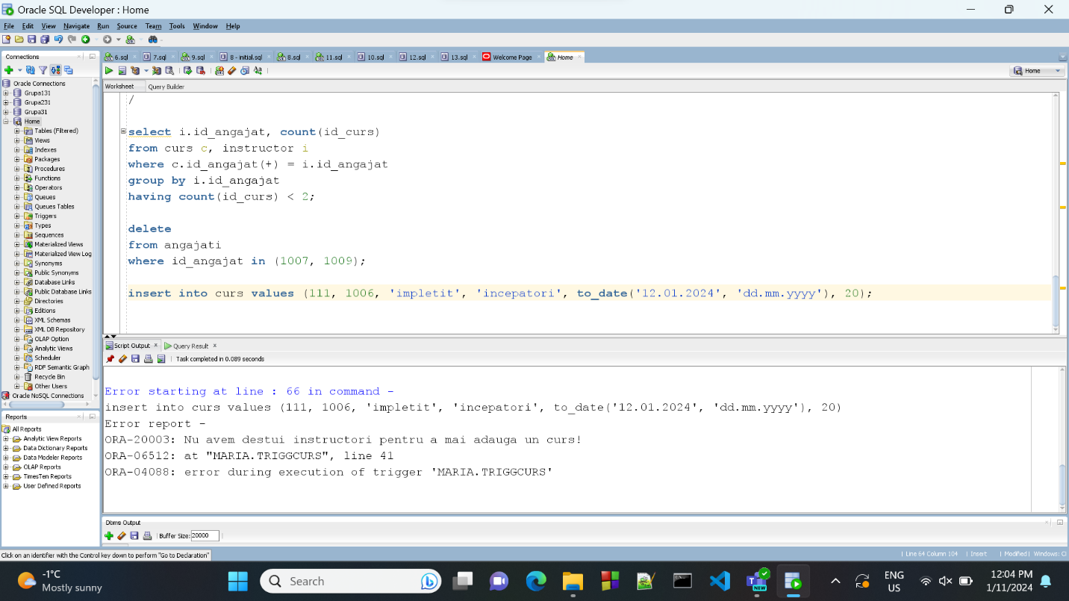

Compilăm versiunea trigger-ului cu sedii în care se țin mai puțin de **2** cursuri pentru a testa trigger-ul.

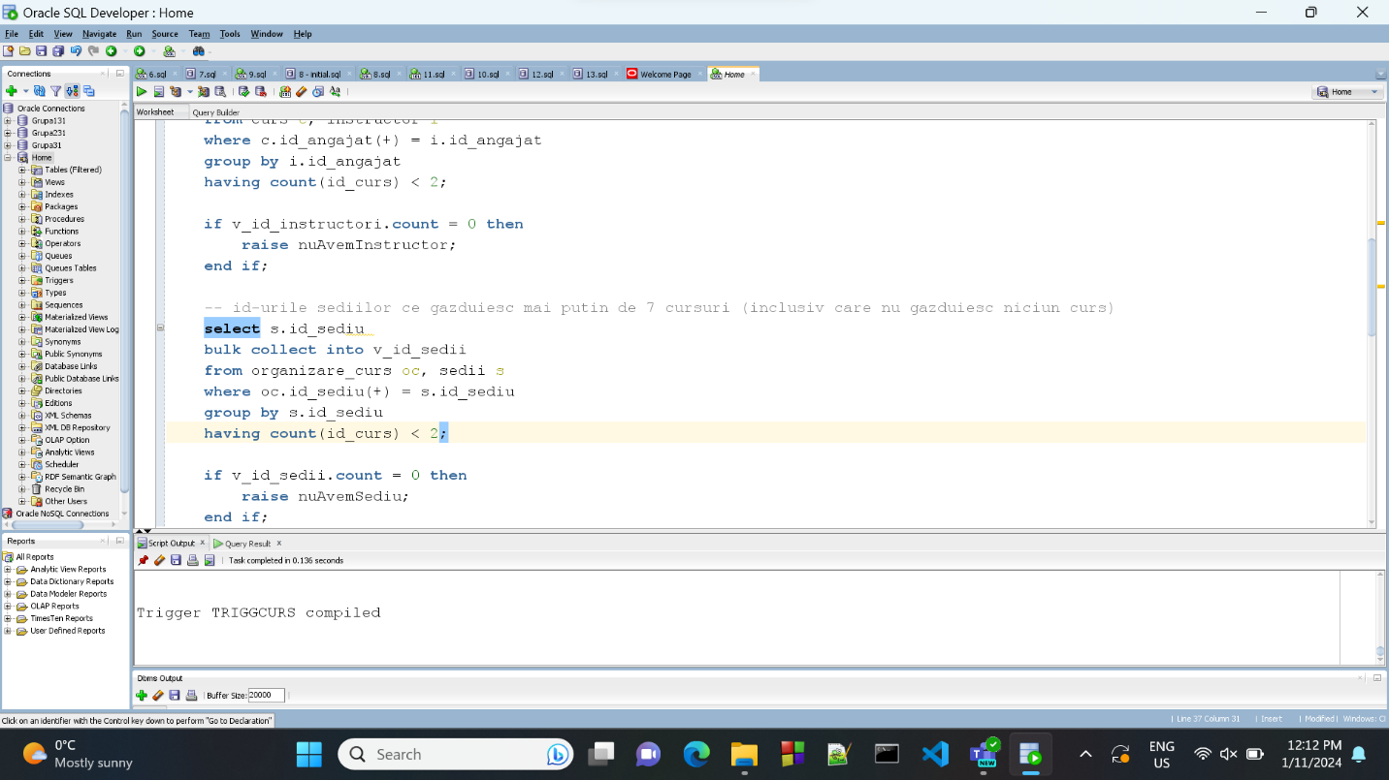

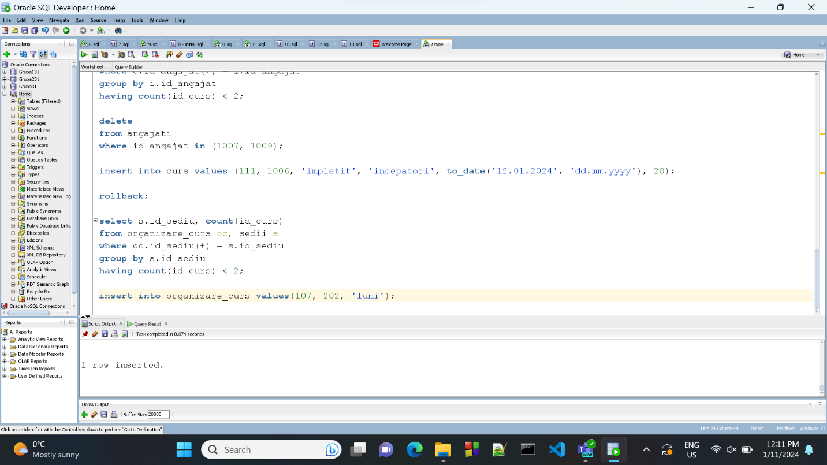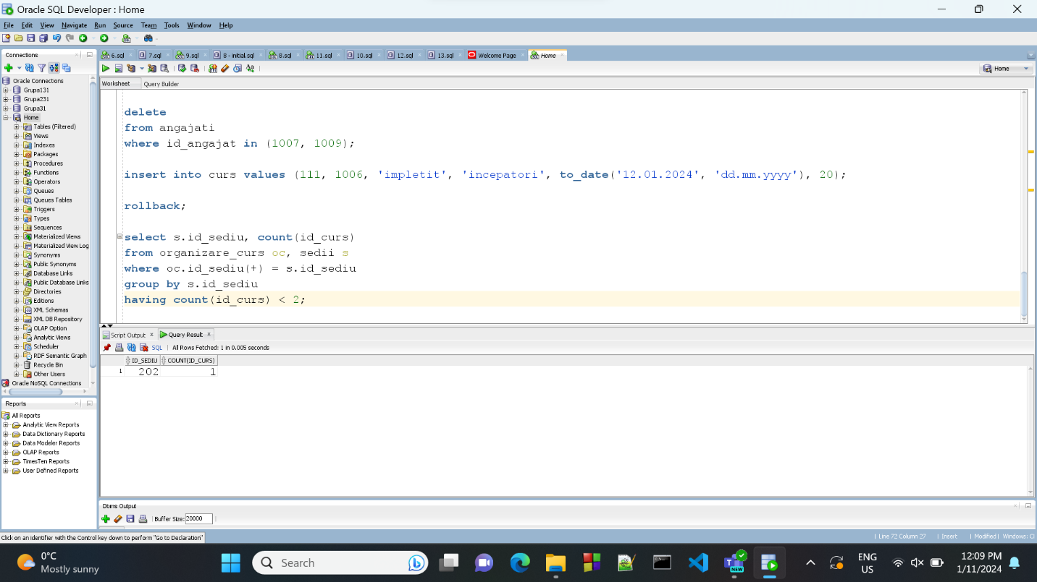Pentru a garanta că nu avem sedii potrivit constrângerilor impuse de cerință, vom mai adăuga cursuri temporar în acestea pentru a ajunge să aibă cel puțin 2.

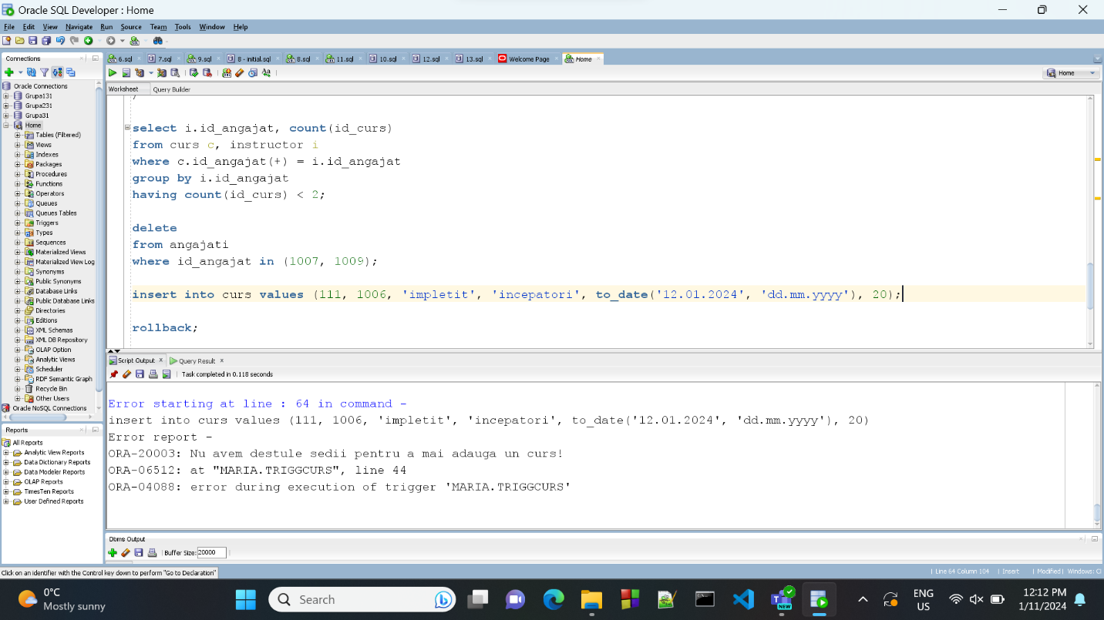

**COD:**

create or replace trigger triggCurs

before insert on curs

declare

nuAvemInstructor exception;

nuAvemSediu exception;

type tablouIdInstr is table of instructor.id_angajat%type;

type tablouIdSedii is table of sedii.id_sediu%type;

v_id_instructori tablouIdInstr;

v_id_sedii tablouIdSedii;

begin

-- id-urile instructorilor cu maxim un curs (inclusiv care nu predau niciun curs)

select i.id_angajat

bulk collect into v_id_instructori

from curs c, instructor i

where c.id_angajat(+) = i.id_angajat

group by i.id_angajat

having count(id_curs) < 2;

if v_id_instructori.count = 0 then

raise nuAvemInstructor;

end if;

-- id-urile sediilor ce gazduiesc mai putin de 7 cursuri (inclusiv care nu gazduiesc niciun curs)

select s.id_sediu

bulk collect into v_id_sedii

from organizare_curs oc, sedii s

where oc.id_sediu(+) = s.id_sediu

group by s.id_sediu

having count(id_curs) < 7;

if v_id_sedii.count = 0 then

raise nuAvemSediu;

end if;

exception

when nuAvemInstructor then

raise_application_error(-20003, 'Nu avem destui instructori pentru a mai adauga un curs!');

when nuAvemSediu then

raise_application_error(-20003, 'Nu avem destule sedii pentru a mai adauga un curs!');

end;

/

select i.id_angajat, count(id_curs)

from curs c, instructor i

where c.id_angajat(+) = i.id_angajat

group by i.id_angajat

having count(id_curs) < 2;

delete

from angajati

where id_angajat in (1007, 1009);

insert into curs values (111, 1006, 'impletit', 'incepatori', to_date('12.01.2024', 'dd.mm.yyyy'), 20);

rollback;

select s.id_sediu, count(id_curs)

from organizare_curs oc, sedii s

where oc.id_sediu(+) = s.id_sediu

group by s.id_sediu

having count(id_curs) < 2;

insert into organizare_curs values(107, 202, 'luni');

# Definiți un trigger de tip LMD la nivel de linie. Declanșați trigger-ul.

**CERINȚA:** Definiți un trigger care să permită ca la introducerea unui nou curs în baza de date, acesta să fie automat programat în sediul în care se organizează cele mai puține cursuri, în ziua din săptămână în care în sediul respectiv sunt programate cât mai puține cursuri.

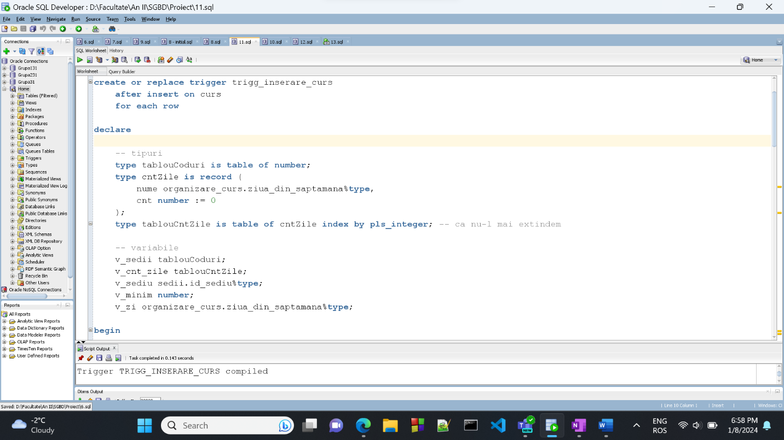

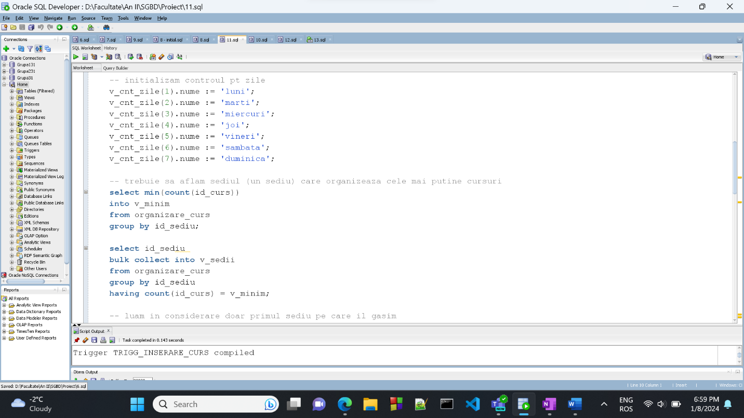

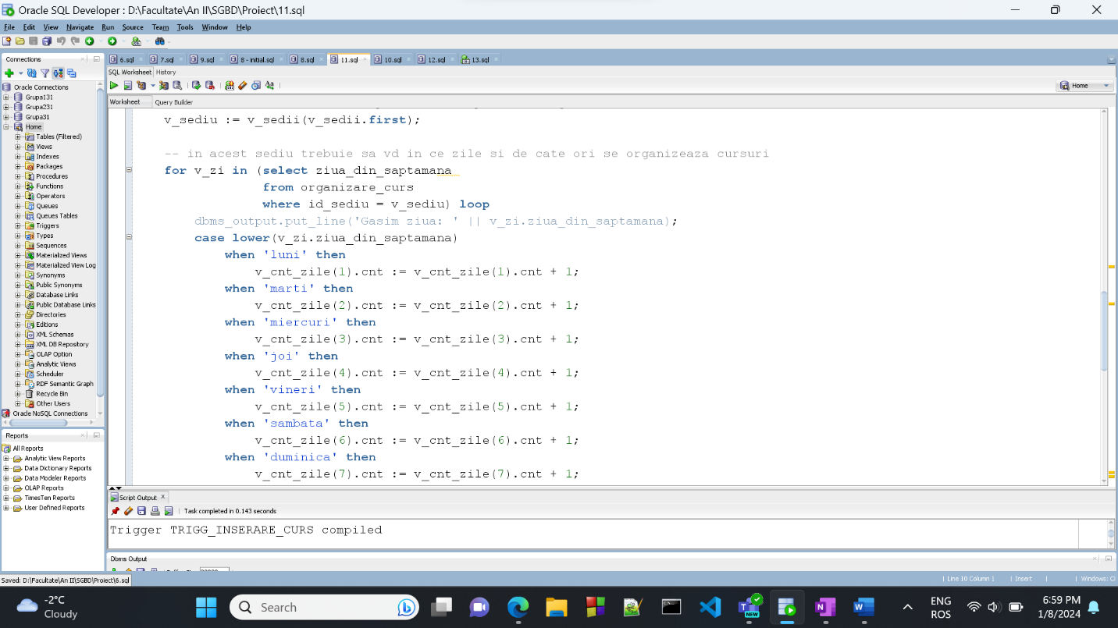

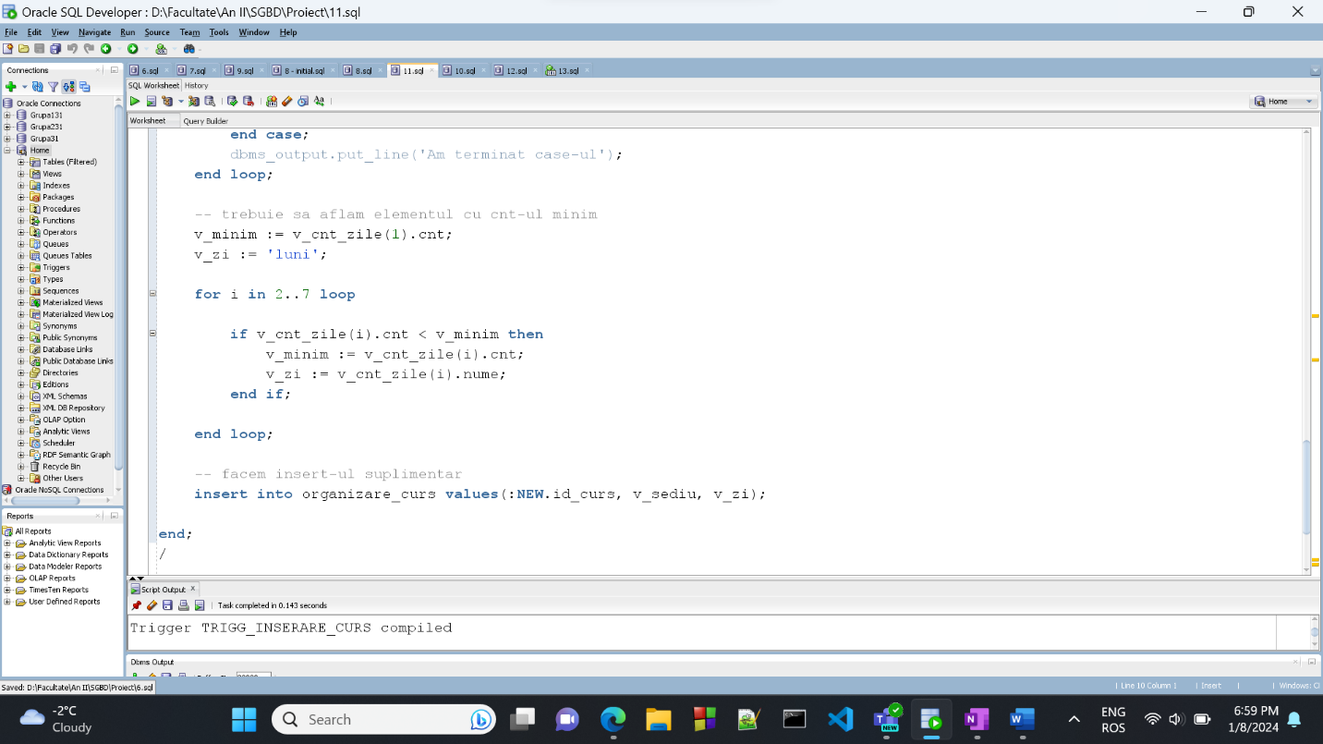

**ÎNAINTE DE INSERT**: Se observă că în sediul 202 este organizat un singur curs miercurea.

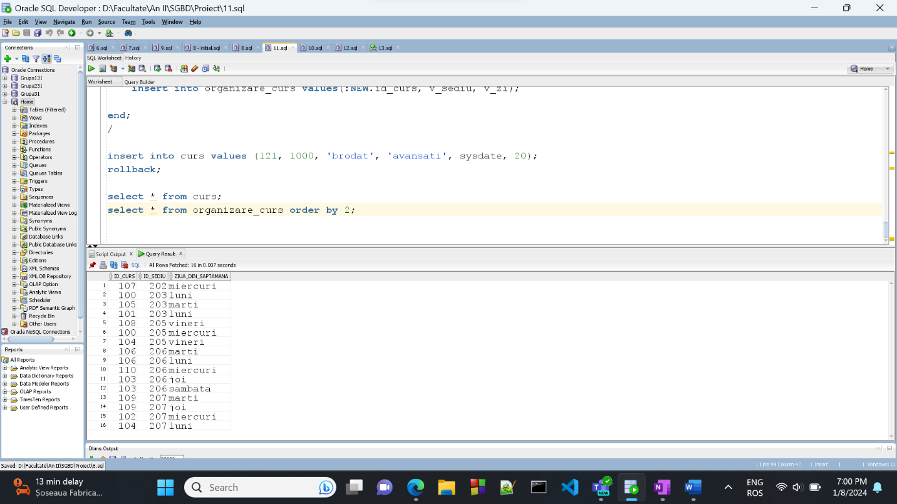

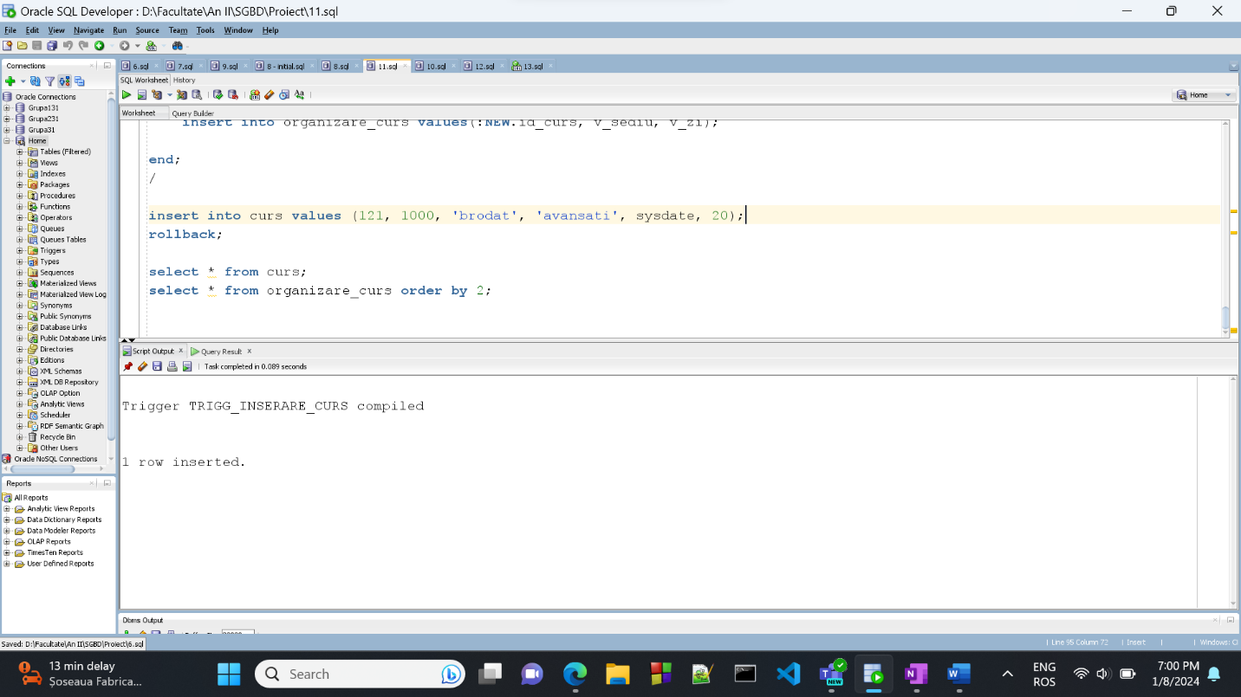

**DUPĂ INSERT:** Cursul a fost programat lunea în sediul 202.

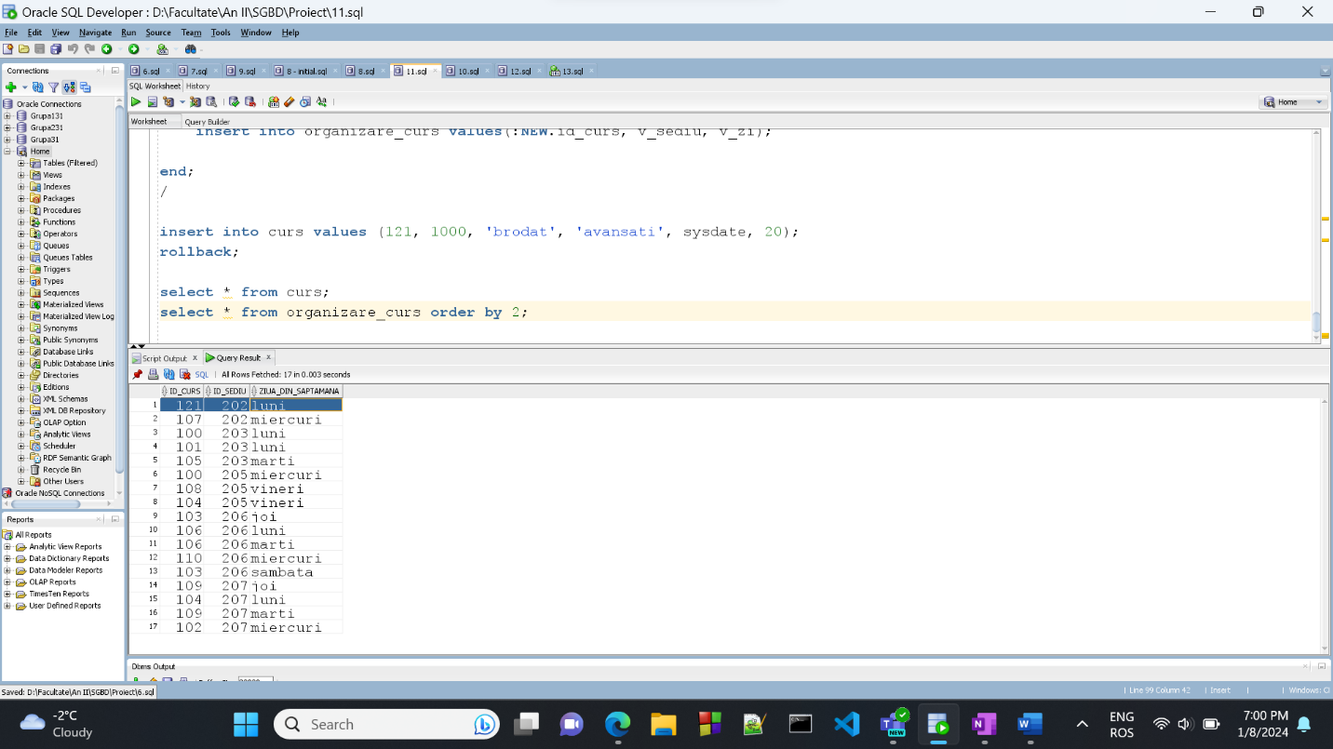

**COD:**

create or replace trigger trigg_inserare_curs

after insert on curs

for each row

declare

-- tipuri

type tablouCoduri is table of number;

type cntZile is record (

nume organizare_curs.ziua_din_saptamana%type,

cnt number := 0

);

type tablouCntZile is table of cntZile index by pls_integer; -- ca nu-l mai extindem

-- variabile

v_sedii tablouCoduri;

v_cnt_zile tablouCntZile;

v_sediu sedii.id_sediu%type;

v_minim number;

v_zi organizare_curs.ziua_din_saptamana%type;

begin

-- initializam controul pt zile

v_cnt_zile(1).nume := 'luni';

v_cnt_zile(2).nume := 'marti';

v_cnt_zile(3).nume := 'miercuri';

v_cnt_zile(4).nume := 'joi';

v_cnt_zile(5).nume := 'vineri';

v_cnt_zile(6).nume := 'sambata';

v_cnt_zile(7).nume := 'duminica';

-- trebuie sa aflam sediul (un sediu) care organizeaza cele mai putine cursuri

select min(count(id_curs))

into v_minim

from organizare_curs

group by id_sediu;

select id_sediu

bulk collect into v_sedii

from organizare_curs

group by id_sediu

having count(id_curs) = v_minim;

-- luam in considerare doar primul sediu pe care il gasim

v_sediu := v_sedii(v_sedii.first);

-- in acest sediu trebuie sa vd in ce zile si de cate ori se organizeaza cursuri

for v_zi in (select ziua_din_saptamana

from organizare_curs

where id_sediu = v_sediu) loop

dbms_output.put_line('Gasim ziua: ' || v_zi.ziua_din_saptamana);

case lower(v_zi.ziua_din_saptamana)

when 'luni' then

v_cnt_zile(1).cnt := v_cnt_zile(1).cnt + 1;

when 'marti' then

v_cnt_zile(2).cnt := v_cnt_zile(2).cnt + 1;

when 'miercuri' then

v_cnt_zile(3).cnt := v_cnt_zile(3).cnt + 1;

when 'joi' then

v_cnt_zile(4).cnt := v_cnt_zile(4).cnt + 1;

when 'vineri' then

v_cnt_zile(5).cnt := v_cnt_zile(5).cnt + 1;

when 'sambata' then

v_cnt_zile(6).cnt := v_cnt_zile(6).cnt + 1;

when 'duminica' then

v_cnt_zile(7).cnt := v_cnt_zile(7).cnt + 1;

end case;

dbms_output.put_line('Am terminat case-ul');

end loop;

-- trebuie sa aflam elementul cu cnt-ul minim

v_minim := v_cnt_zile(1).cnt;

v_zi := 'luni';

for i in 2..7 loop

if v_cnt_zile(i).cnt < v_minim then

v_minim := v_cnt_zile(i).cnt;

v_zi := v_cnt_zile(i).nume;

end if;

end loop;

-- facem insert-ul suplimentar

insert into organizare_curs values(:NEW.id_curs, v_sediu, v_zi);

end;

/

insert into curs values (121, 1000, 'brodat', 'avansati', sysdate, 20);

rollback;

select * from curs;

select * from organizare_curs order by 2;

# Definiți un trigger de tip LDD. Declanșați trigger-ul.

**CERINȚA:** Definiți un trigger care să înregistreze modificările (creare, alterare, ștergere) realizate asupra tabelelor, subprogramelor, declanșatorilor sau pachetelor. Modificările vor fi înregistrate într-un tabel special numit modificări.

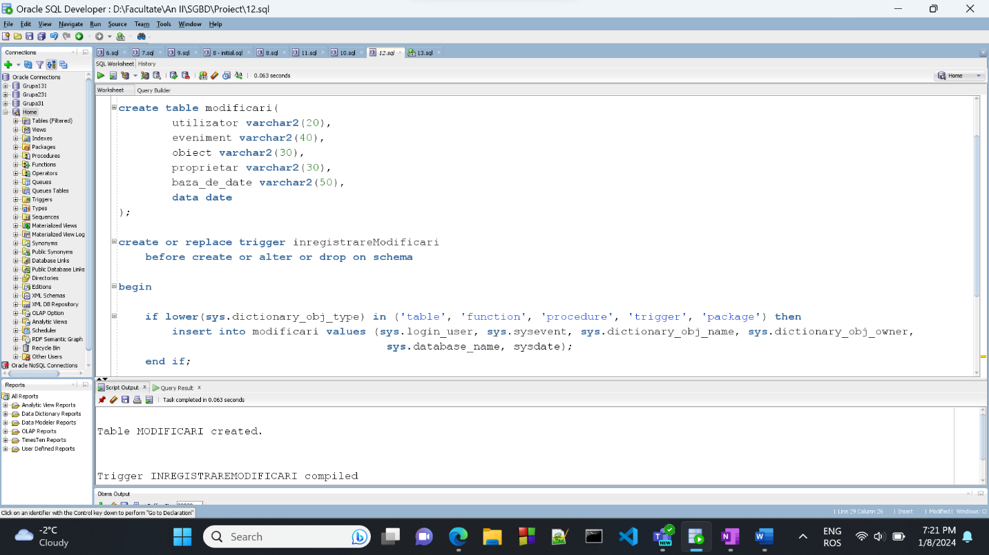

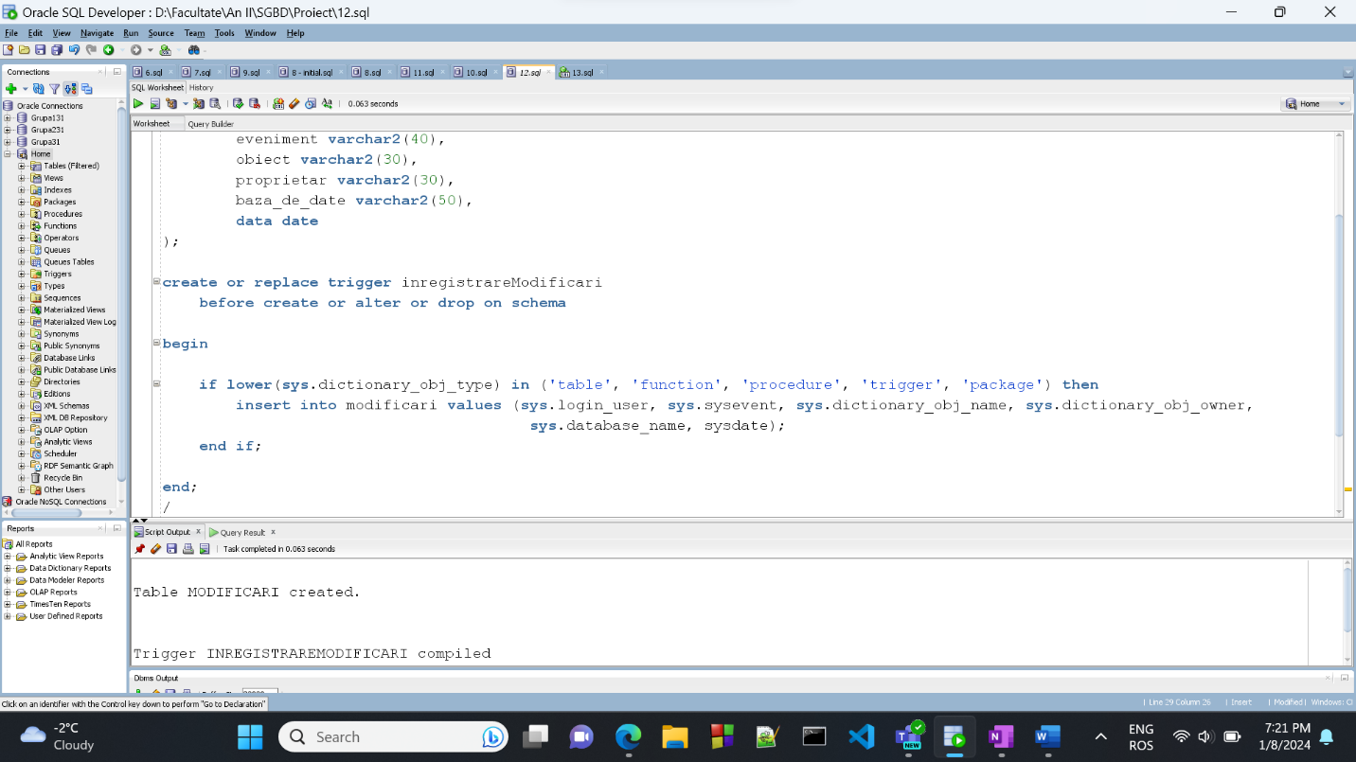

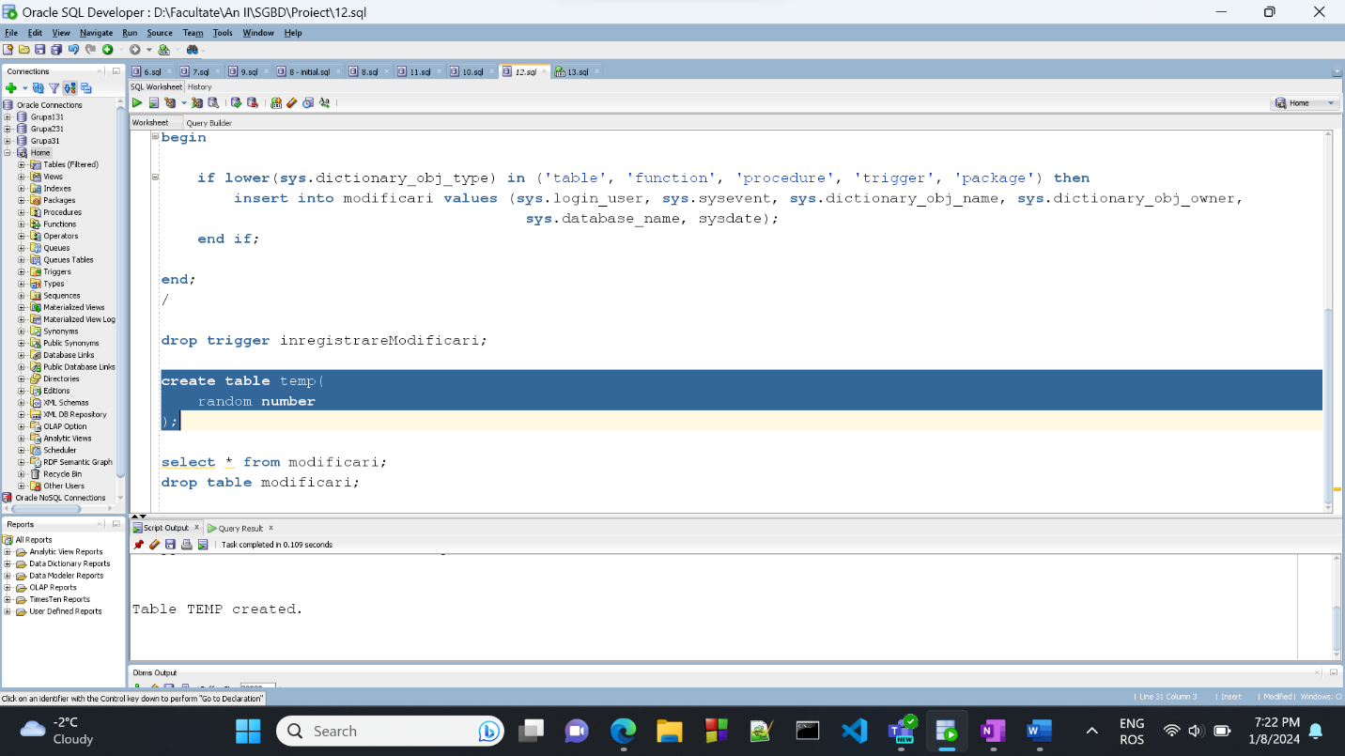

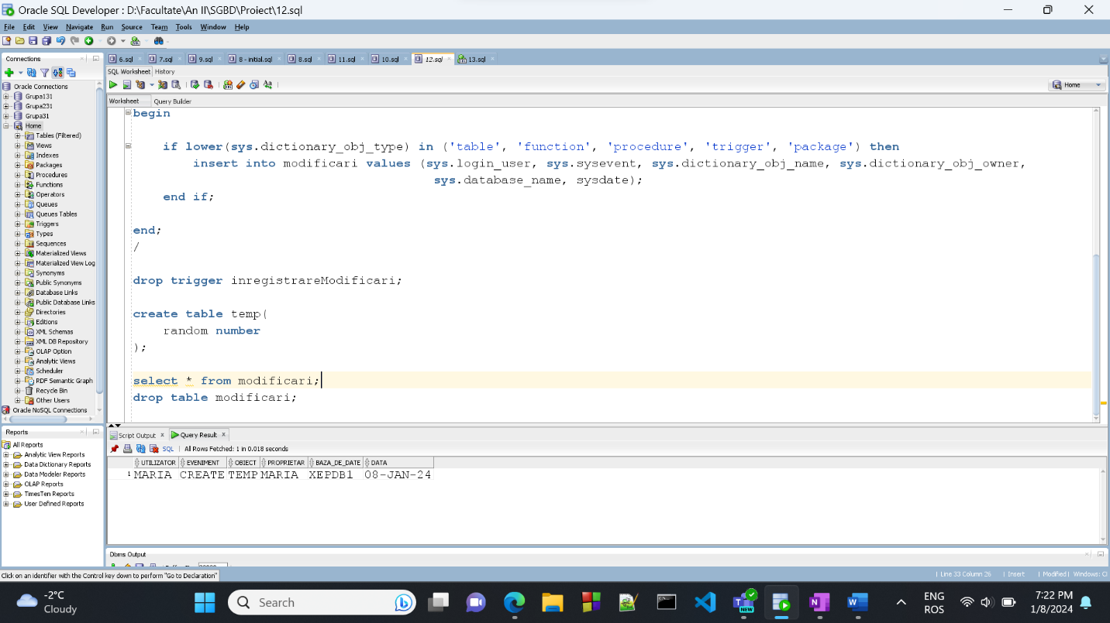

**COD:**

create table modificari(

utilizator varchar2(20),

eveniment varchar2(40),

obiect varchar2(30),

proprietar varchar2(30),

baza_de_date varchar2(50),

data date

);

create or replace trigger inregistrareModificari

before create or alter or drop on schema

begin

if lower(sys.dictionary_obj_type) in ('table', 'function', 'procedure', 'trigger', 'package') then

insert into modificari values (sys.login_user, sys.sysevent, sys.dictionary_obj_name, sys.dictionary_obj_owner,

sys.database_name, sysdate);

end if;

end;

/

drop trigger inregistrareModificari;

create table temp(

random number

);

select * from modificari;

drop table modificari;

drop table temp;

# Definiți un pachet care să conțină toate obiectele definite în cadrul proiectului.

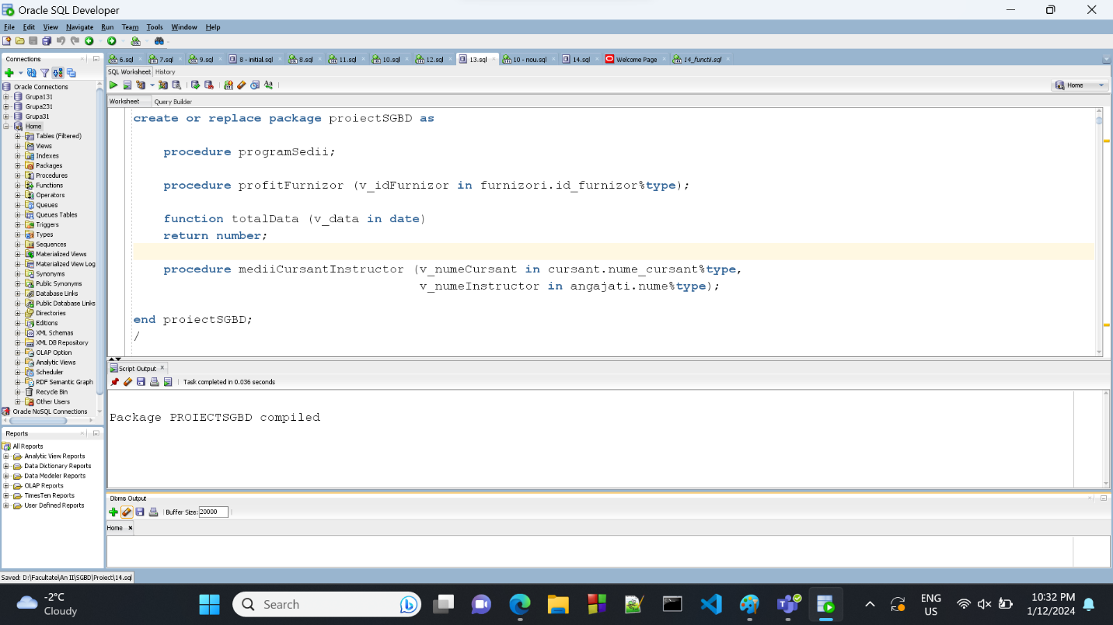

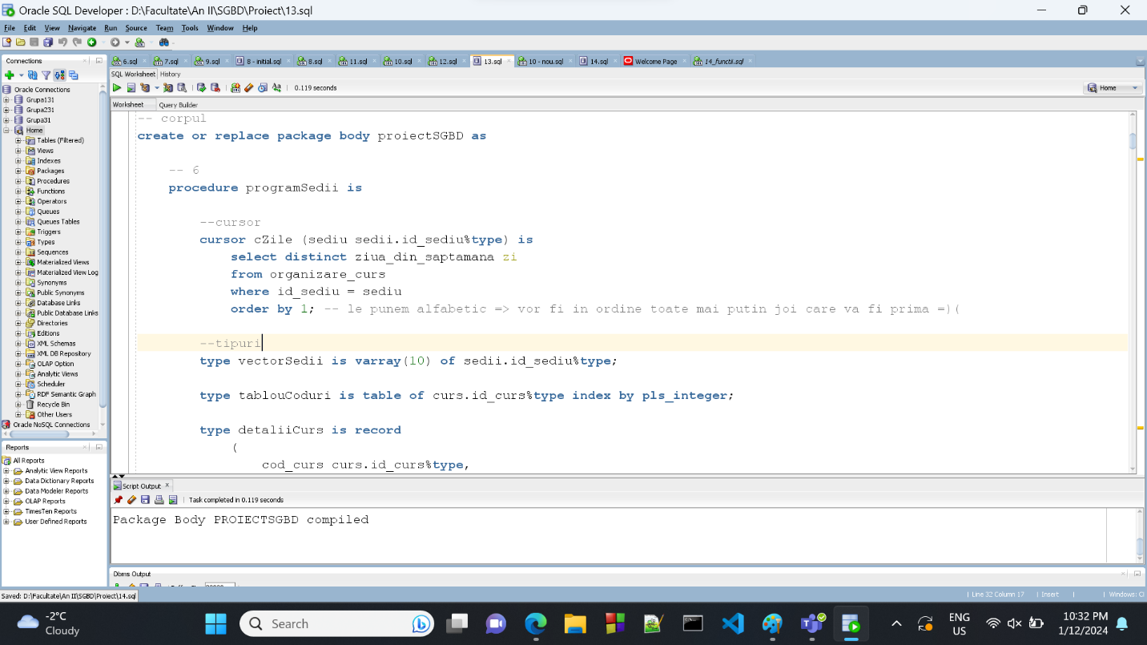

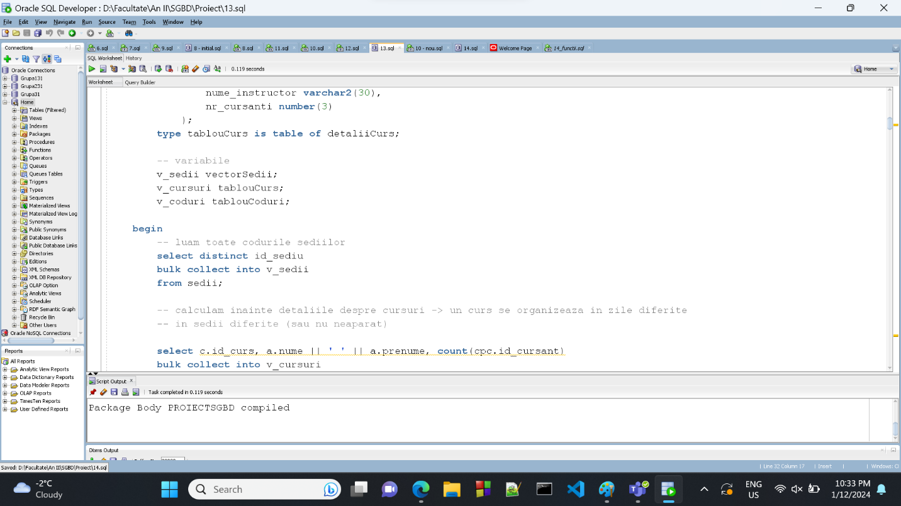

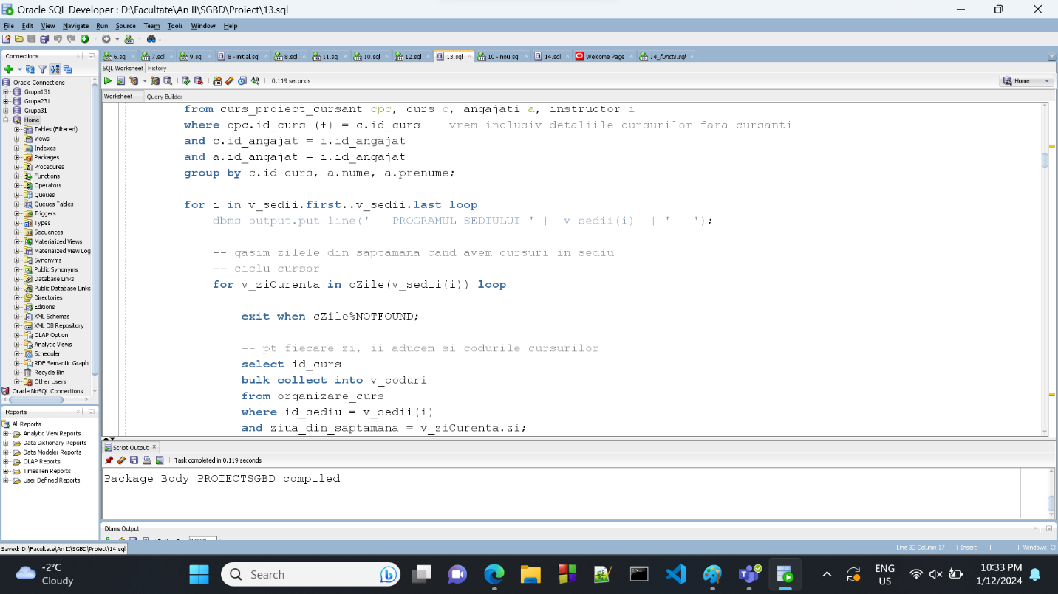

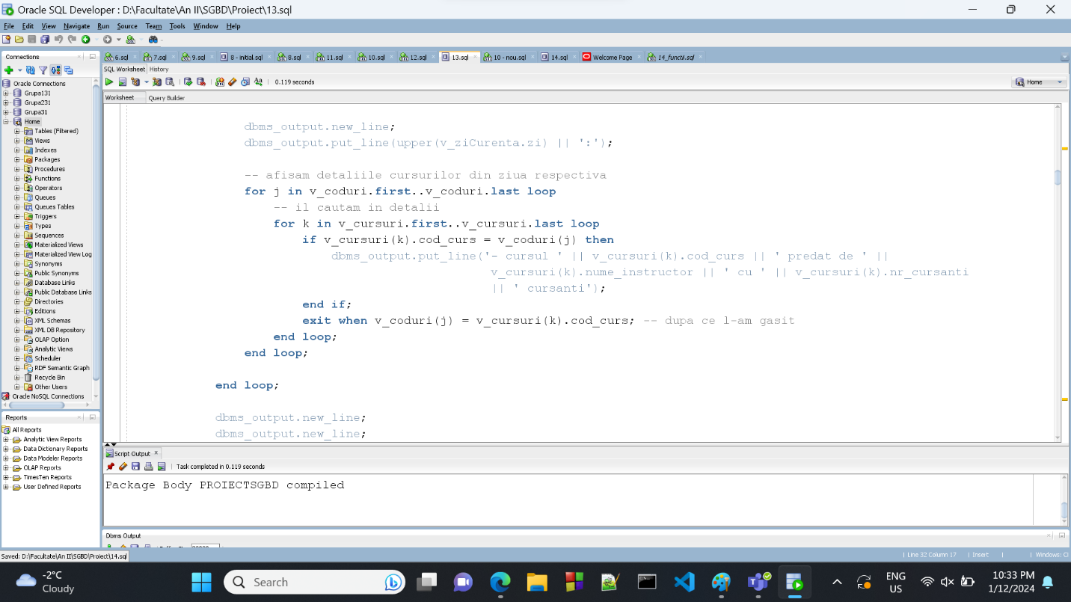

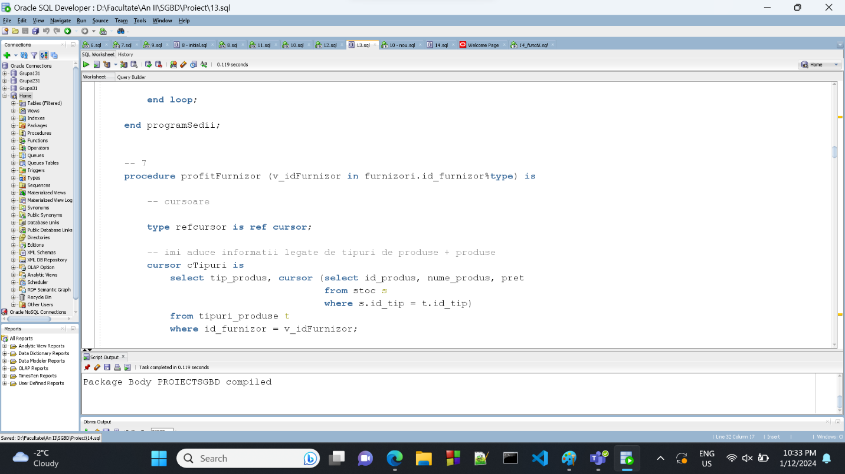

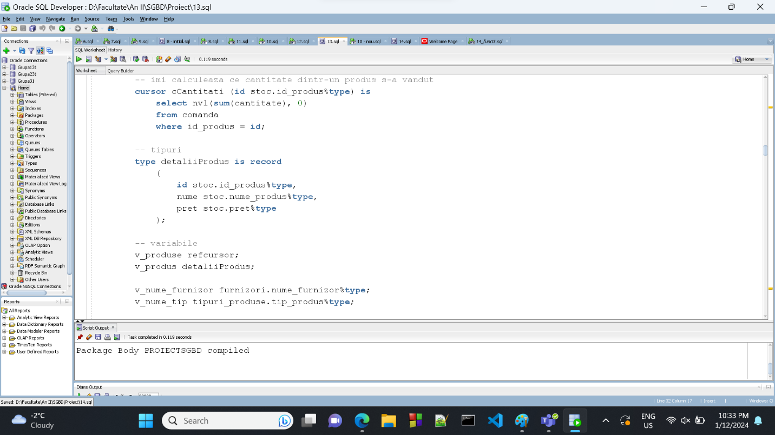

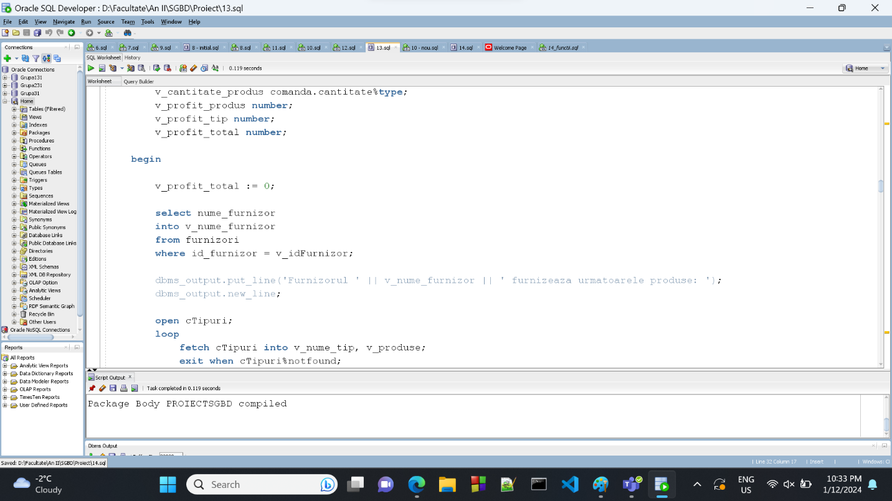

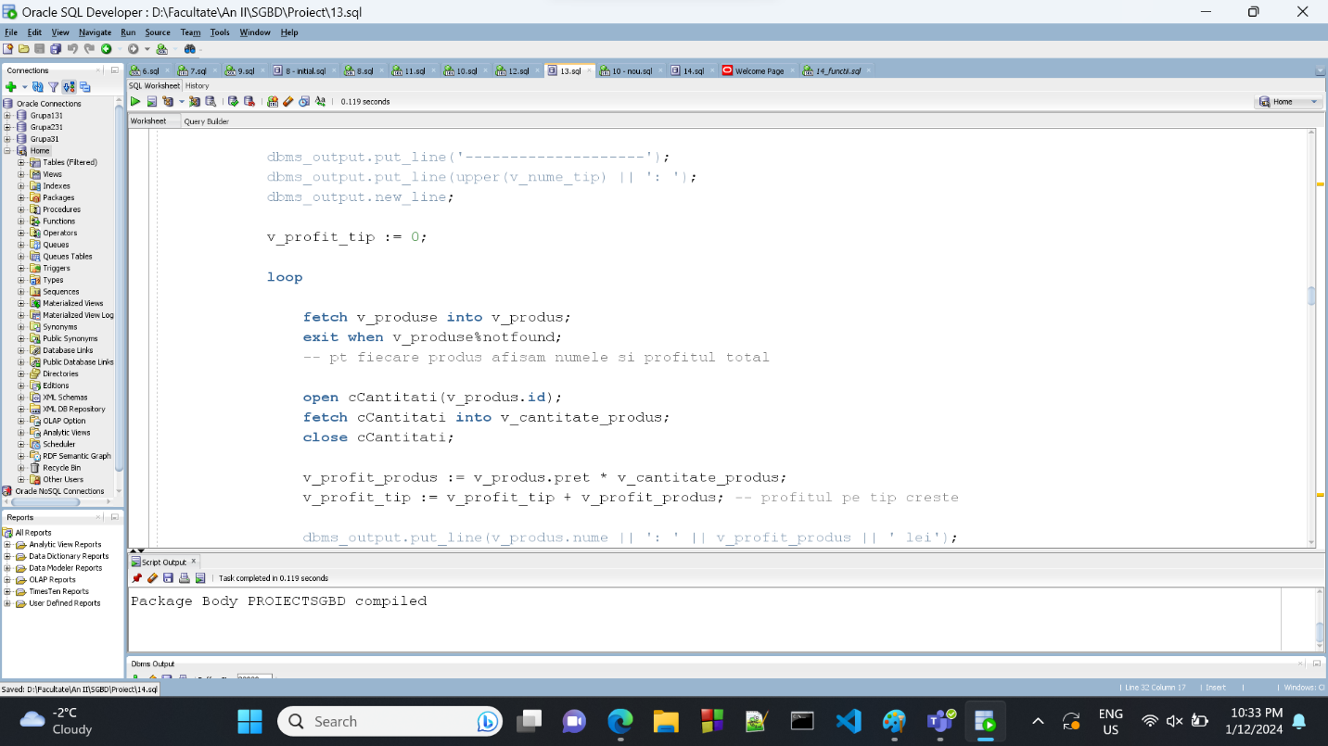

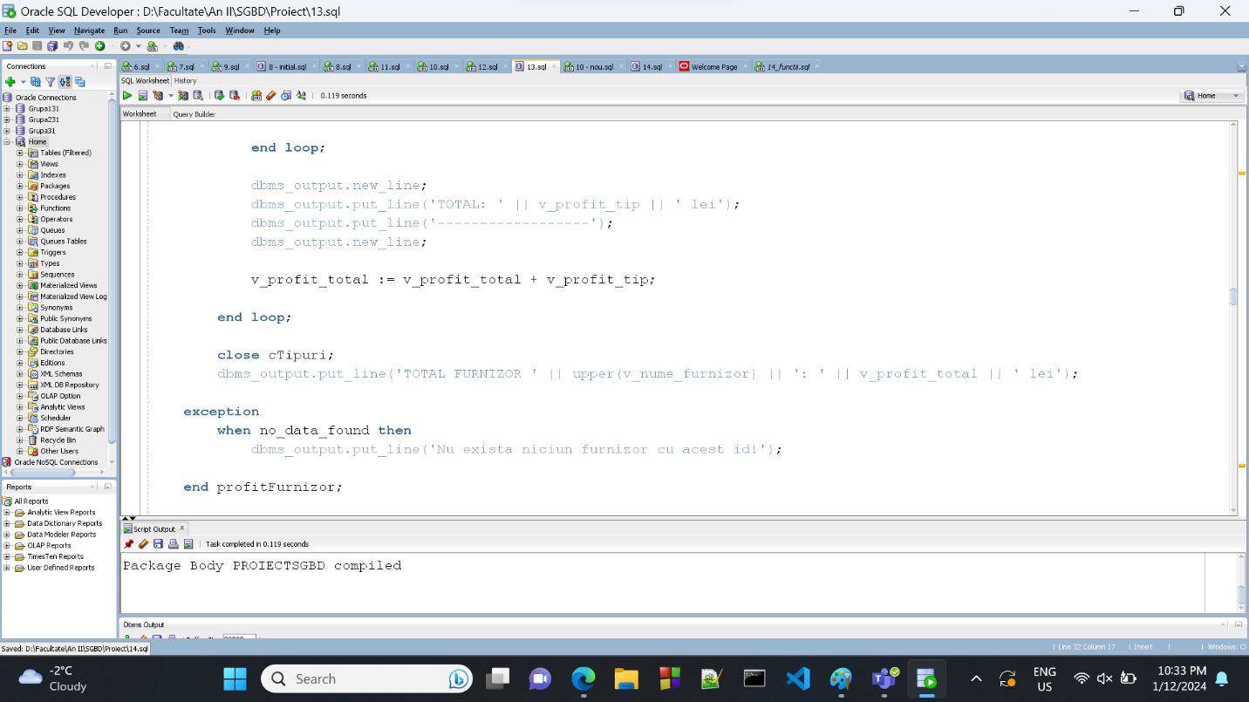

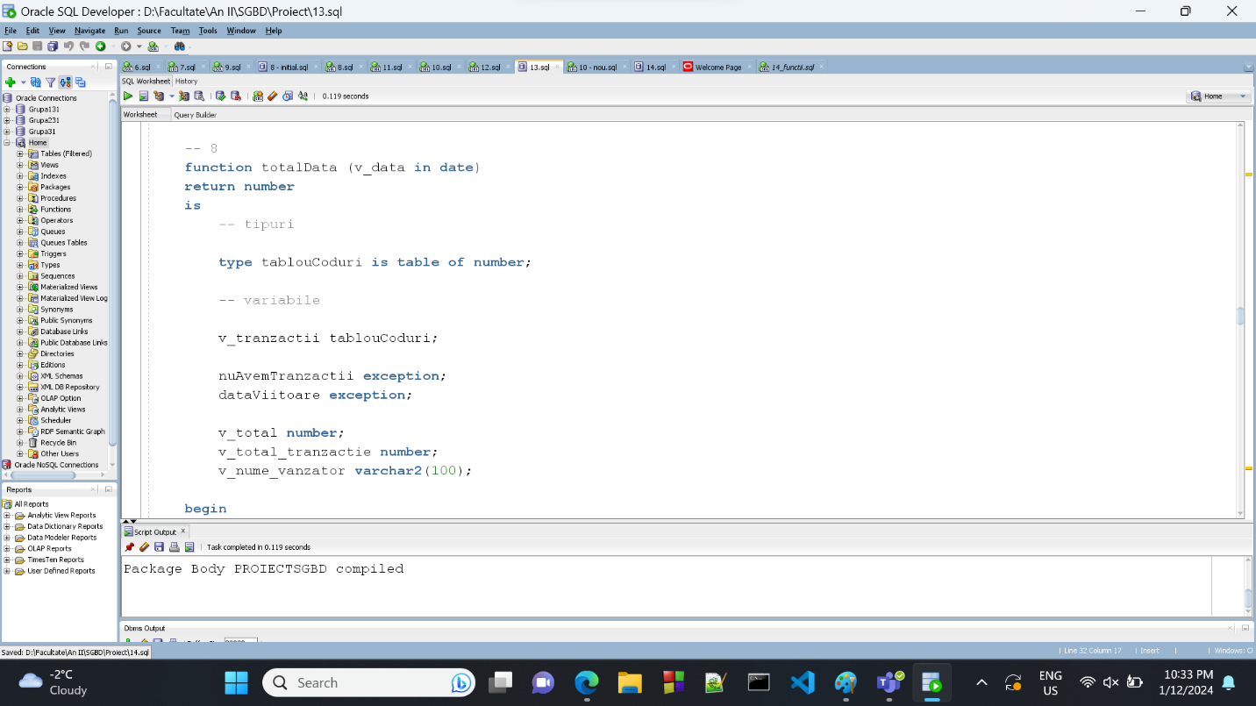

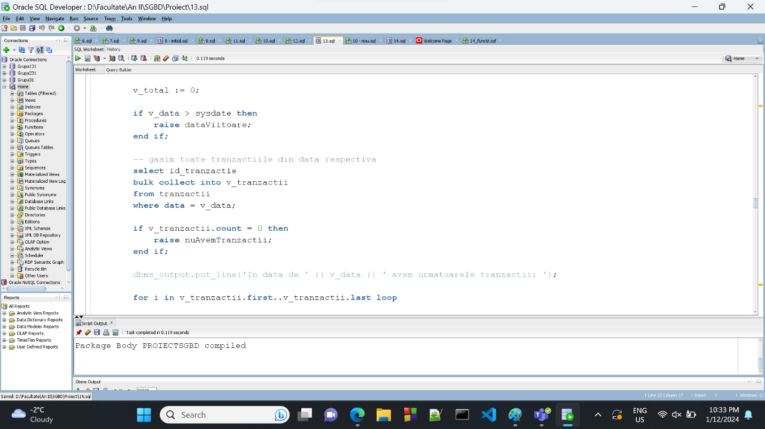

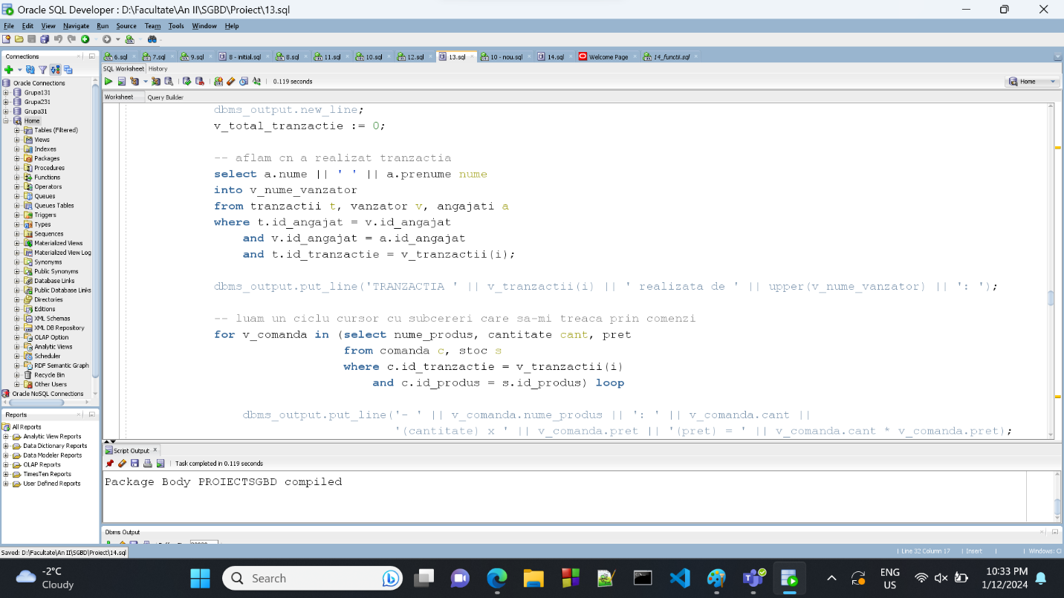

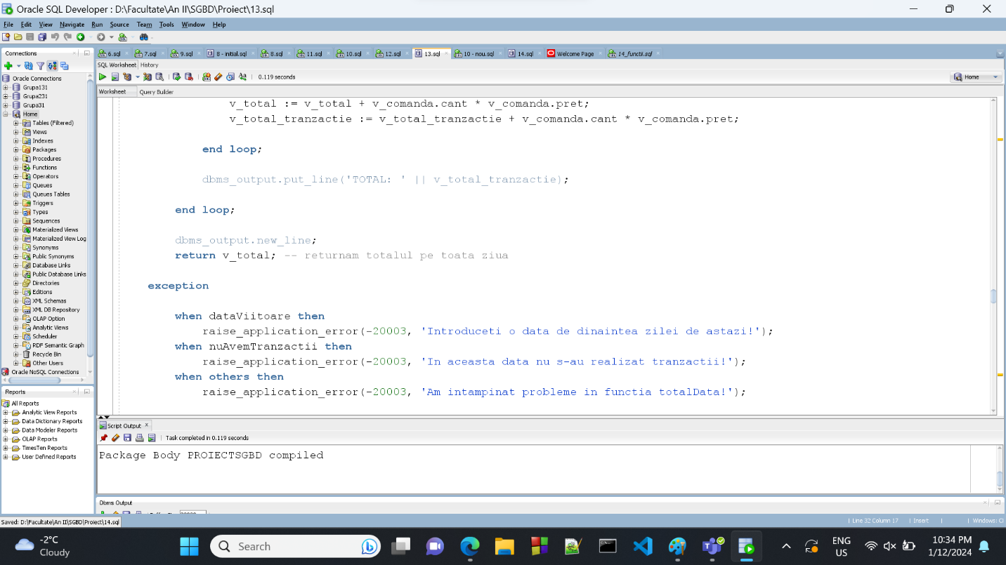

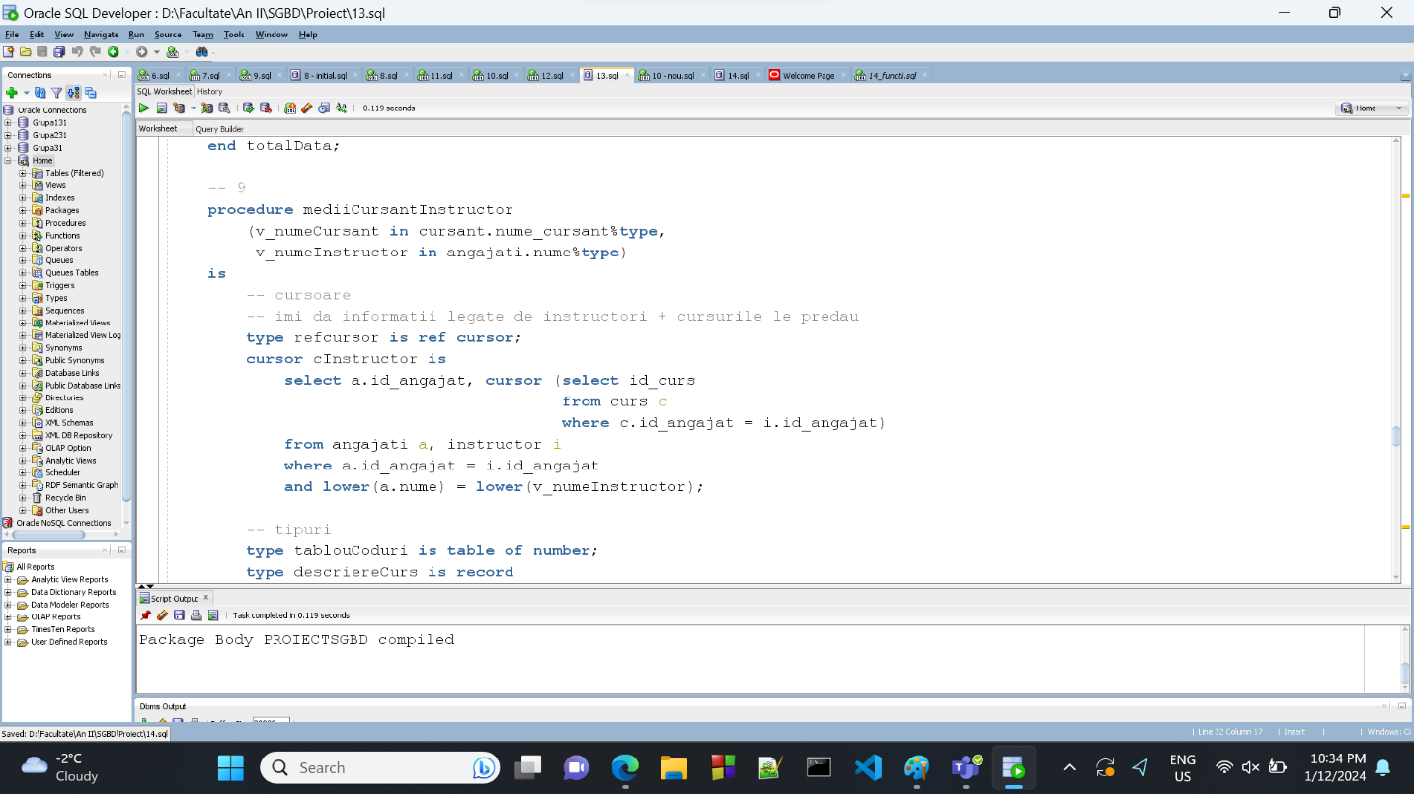

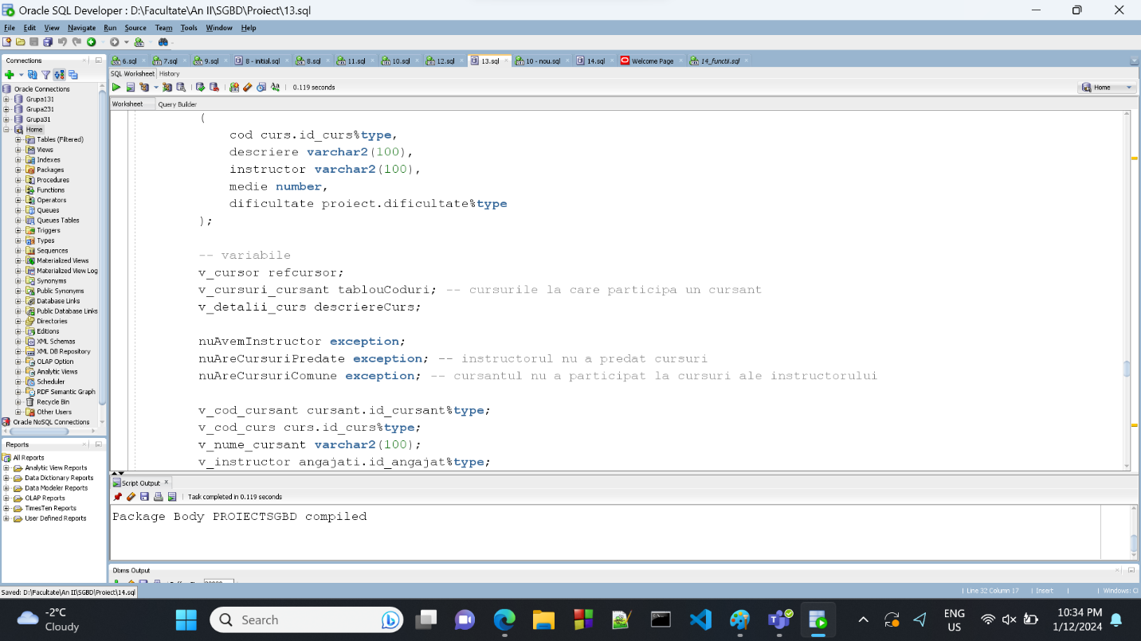

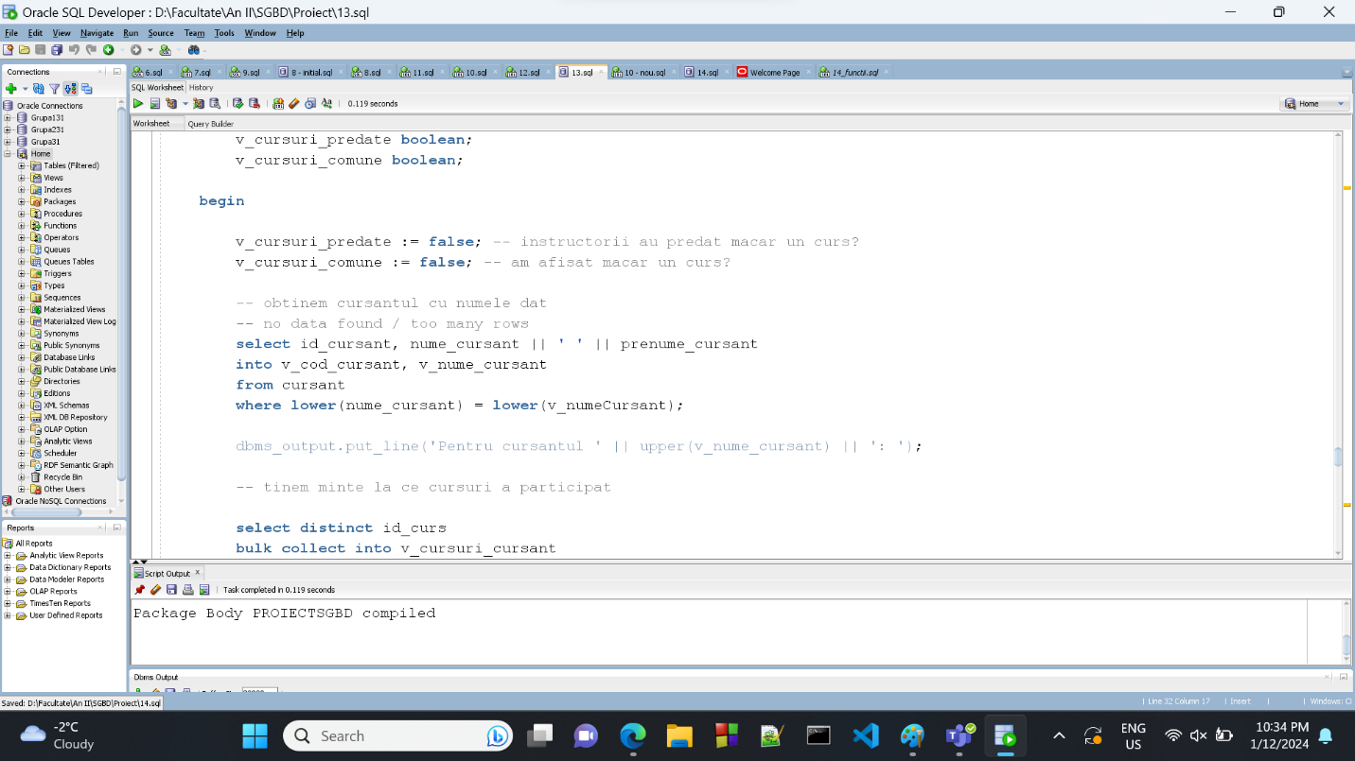

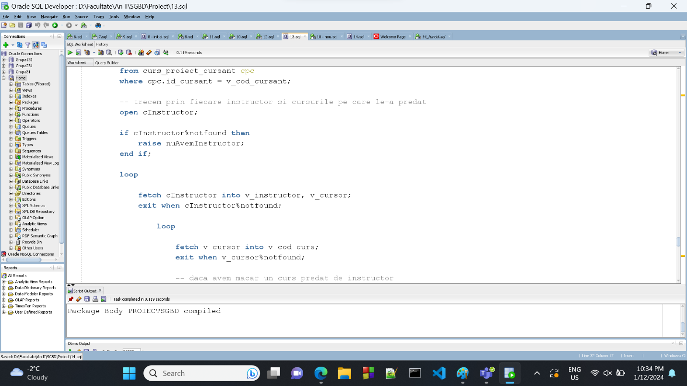

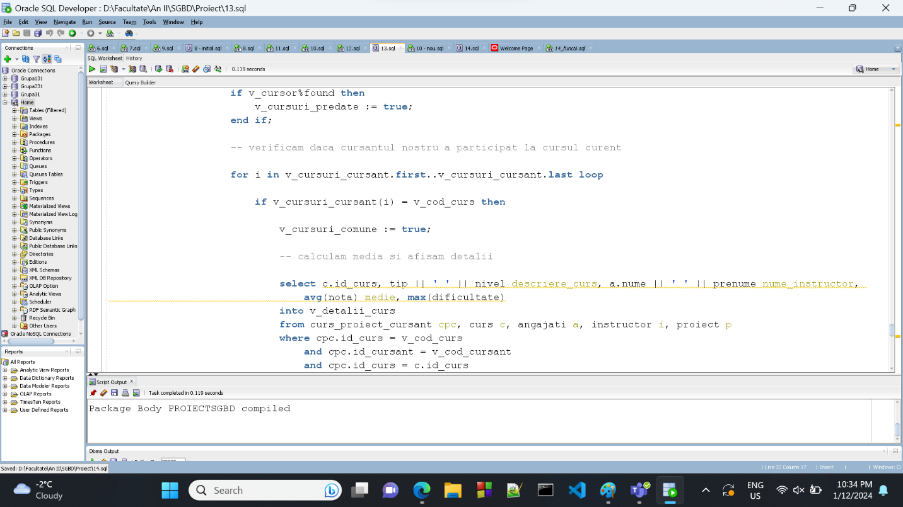

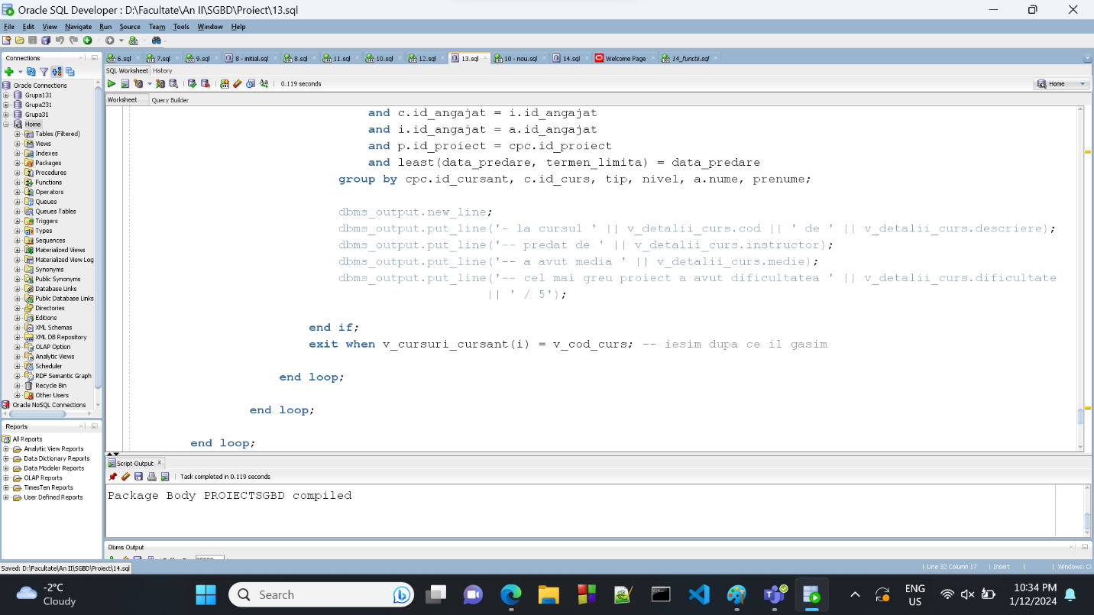

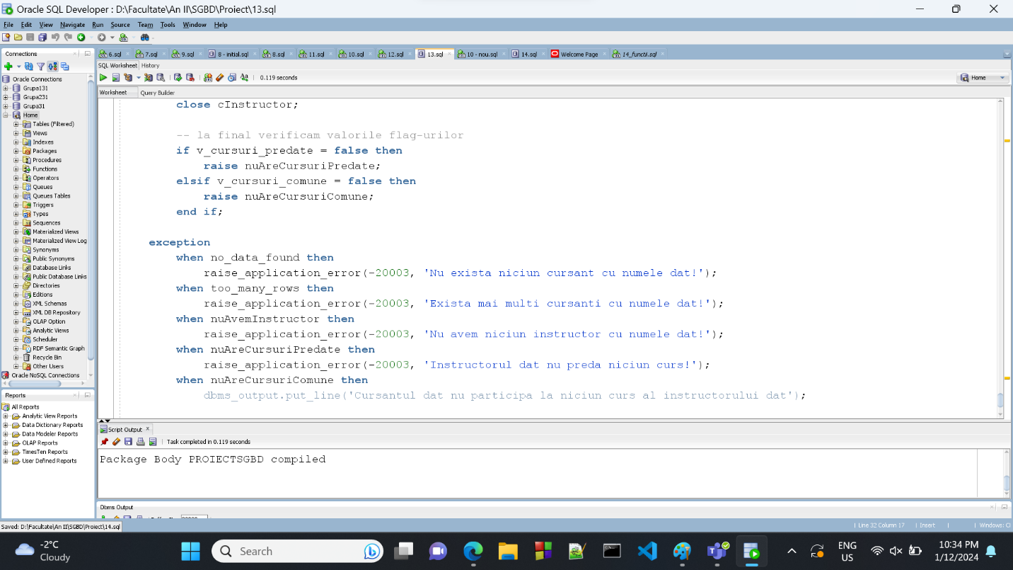

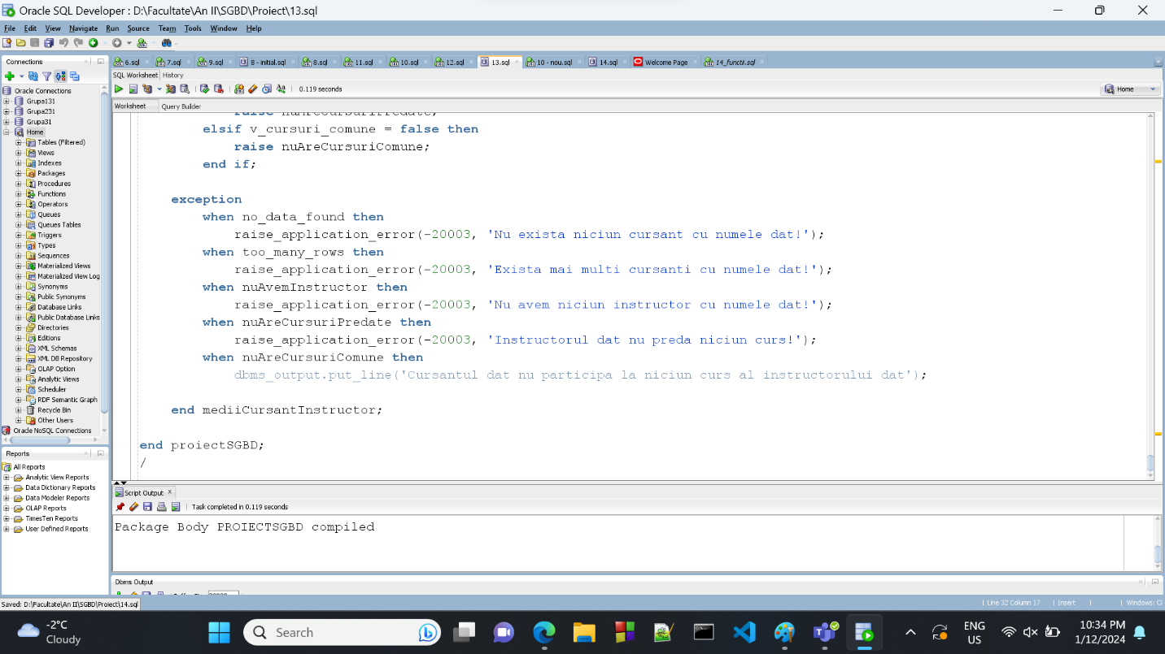

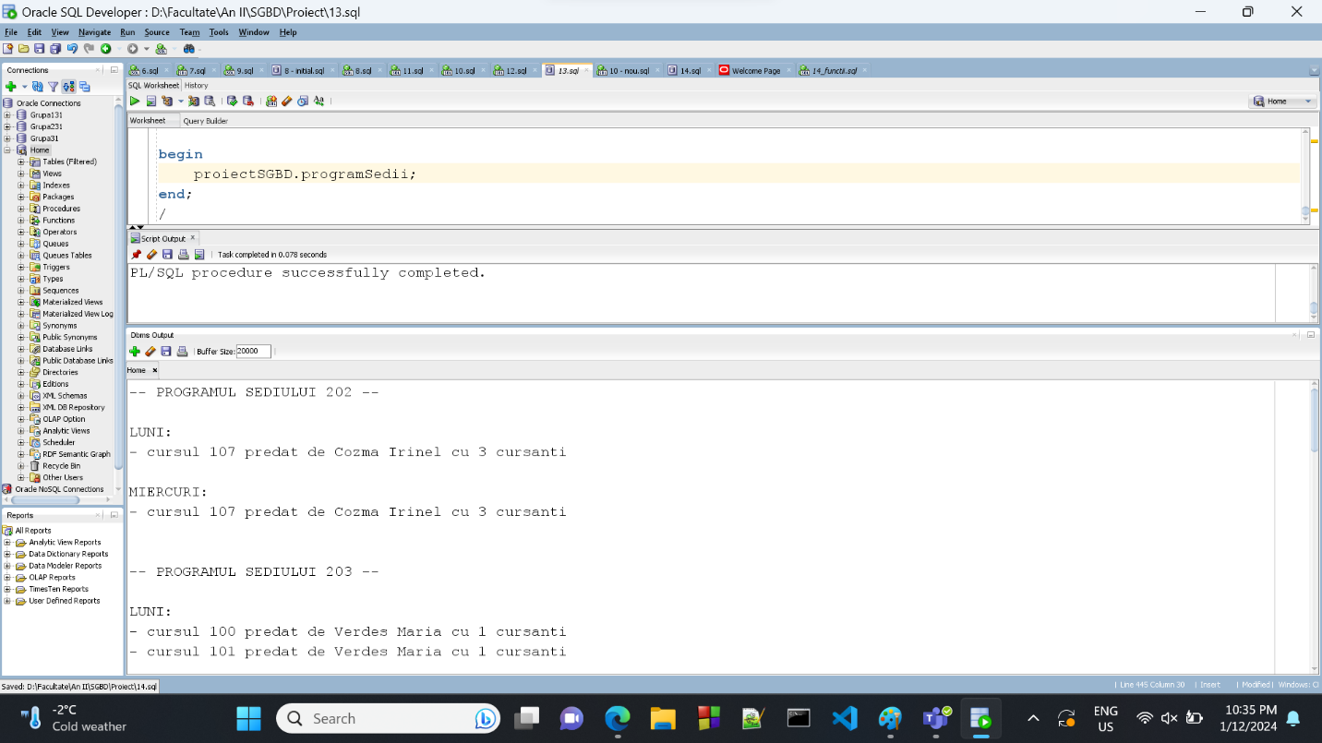

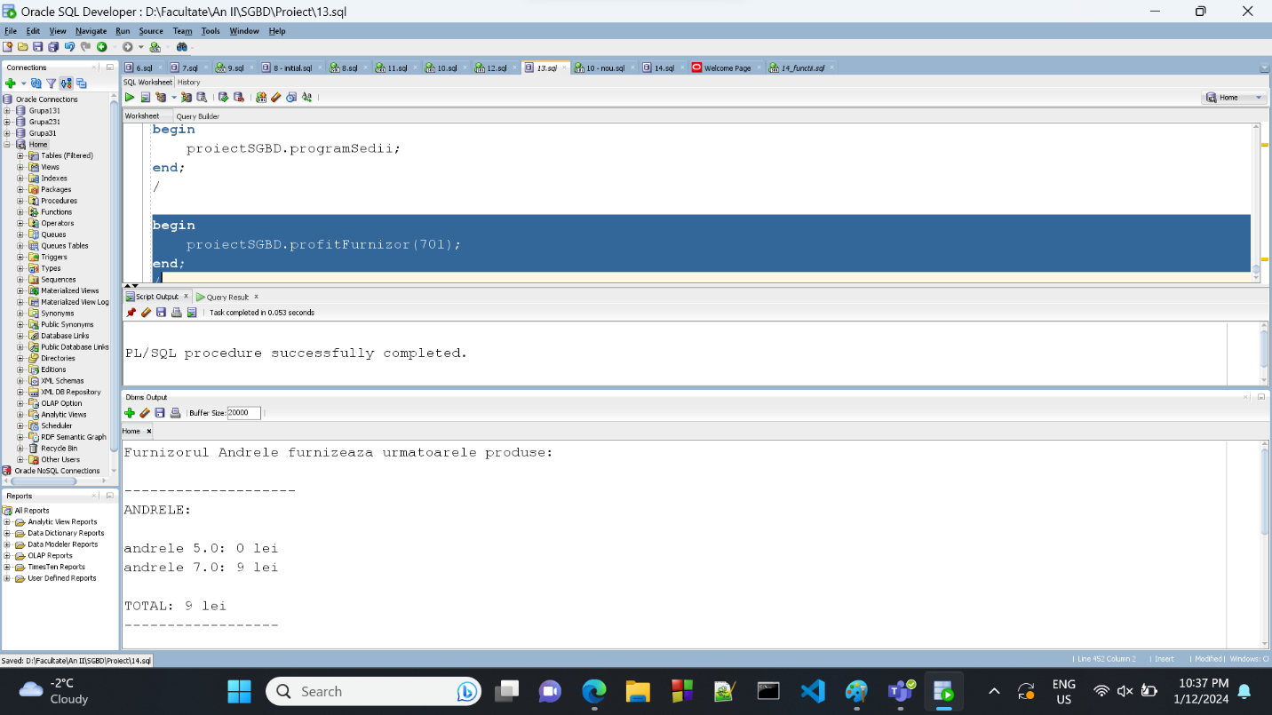

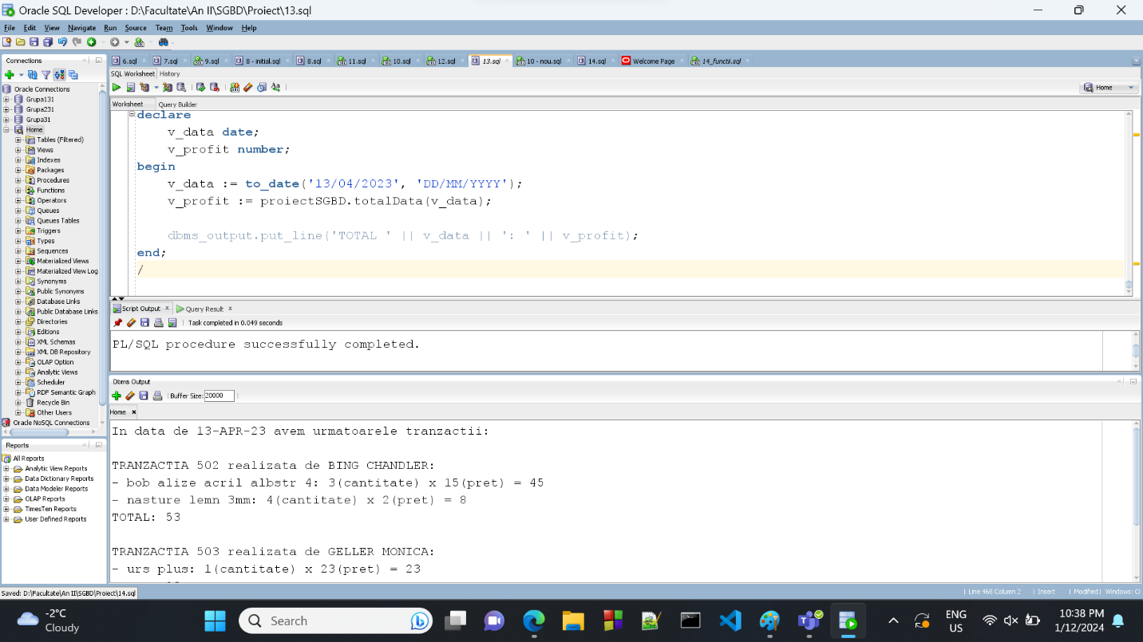

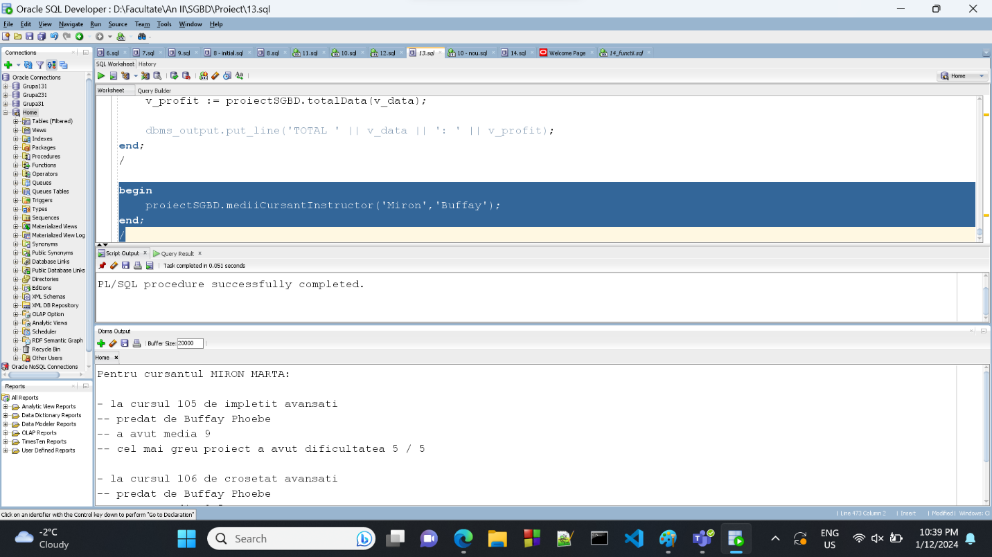

**COD:**

-- specificatia

create or replace package proiectSGBD as

procedure programSedii;

procedure profitFurnizor (v_idFurnizor in furnizori.id_furnizor%type);

function totalData (v_data in date)

return number;

procedure mediiCursantInstructor (v_numeCursant in cursant.nume_cursant%type,

v_numeInstructor in angajati.nume%type);

end proiectSGBD;

/

-- corpul

create or replace package body proiectSGBD as

-- 6

procedure programSedii is

--cursor

cursor cZile (sediu sedii.id_sediu%type) is

select distinct ziua_din_saptamana zi

from organizare_curs

where id_sediu = sediu

order by 1; -- le punem alfabetic => vor fi in ordine toate mai putin joi care va fi prima =)(

--tipuri

type vectorSedii is varray(10) of sedii.id_sediu%type;

type tablouCoduri is table of curs.id_curs%type index by pls_integer;

type detaliiCurs is record

(

cod_curs curs.id_curs%type,

nume_instructor varchar2(30),

nr_cursanti number(3)

);

type tablouCurs is table of detaliiCurs;

-- variabile

v_sedii vectorSedii;

v_cursuri tablouCurs;

v_coduri tablouCoduri;

begin

-- luam toate codurile sediilor

select distinct id_sediu

bulk collect into v_sedii

from sedii;

-- calculam inainte detaliile despre cursuri -> un curs se organizeaza in zile diferite

-- in sedii diferite (sau nu neaparat)

select c.id_curs, a.nume || ' ' || a.prenume, count(cpc.id_cursant)

bulk collect into v_cursuri

from curs_proiect_cursant cpc, curs c, angajati a, instructor i

where cpc.id_curs (+) = c.id_curs -- vrem inclusiv detaliile cursurilor fara cursanti

and c.id_angajat = i.id_angajat

and a.id_angajat = i.id_angajat

group by c.id_curs, a.nume, a.prenume;

for i in v_sedii.first..v_sedii.last loop

dbms_output.put_line('-- PROGRAMUL SEDIULUI ' || v_sedii(i) || ' --');

-- gasim zilele din saptamana cand avem cursuri in sediu

-- ciclu cursor

for v_ziCurenta in cZile(v_sedii(i)) loop

exit when cZile%NOTFOUND;

-- pt fiecare zi, ii aducem si codurile cursurilor

select id_curs

bulk collect into v_coduri

from organizare_curs

where id_sediu = v_sedii(i)

and ziua_din_saptamana = v_ziCurenta.zi;

dbms_output.new_line;

dbms_output.put_line(upper(v_ziCurenta.zi) || ':');

-- afisam detaliile cursurilor din ziua respectiva

for j in v_coduri.first..v_coduri.last loop

-- il cautam in detalii

for k in v_cursuri.first..v_cursuri.last loop

if v_cursuri(k).cod_curs = v_coduri(j) then

dbms_output.put_line('- cursul ' || v_cursuri(k).cod_curs || ' predat de ' ||

v_cursuri(k).nume_instructor || ' cu ' || v_cursuri(k).nr_cursanti

|| ' cursanti');

end if;

exit when v_coduri(j) = v_cursuri(k).cod_curs; -- dupa ce l-am gasit

end loop;

end loop;

end loop;

dbms_output.new_line;

dbms_output.new_line;

end loop;

end programSedii;

-- 7

procedure profitFurnizor (v_idFurnizor in furnizori.id_furnizor%type) is

-- cursoare

type refcursor is ref cursor;

-- imi aduce informatii legate de tipuri de produse + produse

cursor cTipuri is

select tip_produs, cursor (select id_produs, nume_produs, pret

from stoc s

where s.id_tip = t.id_tip)

from tipuri_produse t

where id_furnizor = v_idFurnizor;

-- imi calculeaza ce cantitate dintr-un produs s-a vandut

cursor cCantitati (id stoc.id_produs%type) is

select nvl(sum(cantitate), 0)

from comanda

where id_produs = id;

-- tipuri

type detaliiProdus is record

(

id stoc.id_produs%type,

nume stoc.nume_produs%type,

pret stoc.pret%type

);

-- variabile

v_produse refcursor;

v_produs detaliiProdus;

v_nume_furnizor furnizori.nume_furnizor%type;

v_nume_tip tipuri_produse.tip_produs%type;

v_cantitate_produs comanda.cantitate%type;

v_profit_produs number;

v_profit_tip number;

v_profit_total number;

begin

v_profit_total := 0;

select nume_furnizor

into v_nume_furnizor

from furnizori

where id_furnizor = v_idFurnizor;

dbms_output.put_line('Furnizorul ' || v_nume_furnizor || ' furnizeaza urmatoarele produse: ');

dbms_output.new_line;

open cTipuri;

loop

fetch cTipuri into v_nume_tip, v_produse;

exit when cTipuri%notfound;

dbms_output.put_line('--------------------');

dbms_output.put_line(upper(v_nume_tip) || ': ');

dbms_output.new_line;

v_profit_tip := 0;

loop

fetch v_produse into v_produs;

exit when v_produse%notfound;

-- pt fiecare produs afisam numele si profitul total

open cCantitati(v_produs.id);

fetch cCantitati into v_cantitate_produs;

close cCantitati;

v_profit_produs := v_produs.pret * v_cantitate_produs;

v_profit_tip := v_profit_tip + v_profit_produs; -- profitul pe tip creste

dbms_output.put_line(v_produs.nume || ': ' || v_profit_produs || ' lei');

end loop;

dbms_output.new_line;

dbms_output.put_line('TOTAL: ' || v_profit_tip || ' lei');

dbms_output.put_line('------------------');

dbms_output.new_line;

v_profit_total := v_profit_total + v_profit_tip;

end loop;

close cTipuri;

dbms_output.put_line('TOTAL FURNIZOR ' || upper(v_nume_furnizor) || ': ' || v_profit_total || ' lei');

exception

when no_data_found then

dbms_output.put_line('Nu exista niciun furnizor cu acest id!');

end profitFurnizor;

-- 8

function totalData (v_data in date)

return number

is

-- tipuri

type tablouCoduri is table of number;

-- variabile

v_tranzactii tablouCoduri;

nuAvemTranzactii exception;

dataViitoare exception;

v_total number;

v_total_tranzactie number;

v_nume_vanzator varchar2(100);

begin

v_total := 0;

if v_data > sysdate then

raise dataViitoare;

end if;

-- gasim toate tranzactiile din data respectiva

select id_tranzactie

bulk collect into v_tranzactii

from tranzactii

where data = v_data;

if v_tranzactii.count = 0 then

raise nuAvemTranzactii;

end if;

dbms_output.put_line('In data de ' || v_data || ' avem urmatoarele tranzactii: ');

for i in v_tranzactii.first..v_tranzactii.last loop

dbms_output.new_line;

v_total_tranzactie := 0;

-- aflam cn a realizat tranzactia

select a.nume || ' ' || a.prenume nume

into v_nume_vanzator

from tranzactii t, vanzator v, angajati a

where t.id_angajat = v.id_angajat

and v.id_angajat = a.id_angajat

and t.id_tranzactie = v_tranzactii(i);

dbms_output.put_line('TRANZACTIA ' || v_tranzactii(i) || ' realizata de ' || upper(v_nume_vanzator) || ': ');

-- luam un ciclu cursor cu subcereri care sa-mi treaca prin comenzi

for v_comanda in (select nume_produs, cantitate cant, pret

from comanda c, stoc s

where c.id_tranzactie = v_tranzactii(i)

and c.id_produs = s.id_produs) loop

dbms_output.put_line('- ' || v_comanda.nume_produs || ': ' || v_comanda.cant ||

'(cantitate) x ' || v_comanda.pret || '(pret) = ' || v_comanda.cant * v_comanda.pret);

v_total := v_total + v_comanda.cant * v_comanda.pret;

v_total_tranzactie := v_total_tranzactie + v_comanda.cant * v_comanda.pret;

end loop;

dbms_output.put_line('TOTAL: ' || v_total_tranzactie);

end loop;

dbms_output.new_line;

return v_total; -- returnam totalul pe toata ziua

exception

when dataViitoare then

raise_application_error(-20003, 'Introduceti o data de dinaintea zilei de astazi!');

when nuAvemTranzactii then

raise_application_error(-20003, 'In aceasta data nu s-au realizat tranzactii!');

when others then

raise_application_error(-20003, 'Am intampinat probleme in functia totalData!');

end totalData;

-- 9

procedure mediiCursantInstructor

(v_numeCursant in cursant.nume_cursant%type,

v_numeInstructor in angajati.nume%type)

is

-- cursoare

-- imi da informatii legate de instructori + cursurile le predau

type refcursor is ref cursor;

cursor cInstructor is

select a.id_angajat, cursor (select id_curs

from curs c

where c.id_angajat = i.id_angajat)

from angajati a, instructor i

where a.id_angajat = i.id_angajat

and lower(a.nume) = lower(v_numeInstructor);

-- tipuri

type tablouCoduri is table of number;

type descriereCurs is record

(

cod curs.id_curs%type,

descriere varchar2(100),

instructor varchar2(100),

medie number,

dificultate proiect.dificultate%type

);

-- variabile

v_cursor refcursor;

v_cursuri_cursant tablouCoduri; -- cursurile la care participa un cursant

v_detalii_curs descriereCurs;

nuAvemInstructor exception;

nuAreCursuriPredate exception; -- instructorul nu a predat cursuri

nuAreCursuriComune exception; -- cursantul nu a participat la cursuri ale instructorului

v_cod_cursant cursant.id_cursant%type;

v_cod_curs curs.id_curs%type;

v_nume_cursant varchar2(100);

v_instructor angajati.id_angajat%type;

v_cursuri_predate boolean;

v_cursuri_comune boolean;

begin

v_cursuri_predate := false; -- instructorii au predat macar un curs?

v_cursuri_comune := false; -- am afisat macar un curs?

-- obtinem cursantul cu numele dat

-- no data found / too many rows

select id_cursant, nume_cursant || ' ' || prenume_cursant

into v_cod_cursant, v_nume_cursant

from cursant

where lower(nume_cursant) = lower(v_numeCursant);

dbms_output.put_line('Pentru cursantul ' || upper(v_nume_cursant) || ': ');

-- tinem minte la ce cursuri a participat

select distinct id_curs

bulk collect into v_cursuri_cursant

from curs_proiect_cursant cpc

where cpc.id_cursant = v_cod_cursant;

-- trecem prin fiecare instructor si cursurile pe care le-a predat

open cInstructor;

if cInstructor%notfound then

raise nuAvemInstructor;

end if;

loop

fetch cInstructor into v_instructor, v_cursor;

exit when cInstructor%notfound;

loop

fetch v_cursor into v_cod_curs;

exit when v_cursor%notfound;

-- daca avem macar un curs predat de instructor

if v_cursor%found then

v_cursuri_predate := true;

end if;

-- verificam daca cursantul nostru a participat la cursul curent

for i in v_cursuri_cursant.first..v_cursuri_cursant.last loop

if v_cursuri_cursant(i) = v_cod_curs then

v_cursuri_comune := true;

-- calculam media si afisam detalii

select c.id_curs, tip || ' ' || nivel descriere_curs, a.nume || ' ' || prenume nume_instructor,

avg(nota) medie, max(dificultate)

into v_detalii_curs

from curs_proiect_cursant cpc, curs c, angajati a, instructor i, proiect p

where cpc.id_curs = v_cod_curs

and cpc.id_cursant = v_cod_cursant

and cpc.id_curs = c.id_curs

and c.id_angajat = i.id_angajat

and i.id_angajat = a.id_angajat

and p.id_proiect = cpc.id_proiect

and least(data_predare, termen_limita) = data_predare

group by cpc.id_cursant, c.id_curs, tip, nivel, a.nume, prenume;

dbms_output.new_line;

dbms_output.put_line('- la cursul ' || v_detalii_curs.cod || ' de ' || v_detalii_curs.descriere);

dbms_output.put_line('-- predat de ' || v_detalii_curs.instructor);

dbms_output.put_line('-- a avut media ' || v_detalii_curs.medie);

dbms_output.put_line('-- cel mai greu proiect a avut dificultatea ' || v_detalii_curs.dificultate

|| ' / 5');

end if;

exit when v_cursuri_cursant(i) = v_cod_curs; -- iesim dupa ce il gasim

end loop;

end loop;

end loop;

close cInstructor;

-- la final verificam valorile flag-urilor

if v_cursuri_predate = false then

raise nuAreCursuriPredate;

elsif v_cursuri_comune = false then

raise nuAreCursuriComune;

end if;

exception

when no_data_found then

raise_application_error(-20003, 'Nu exista niciun cursant cu numele dat!');

when too_many_rows then

raise_application_error(-20003, 'Exista mai multi cursanti cu numele dat!');

when nuAvemInstructor then

raise_application_error(-20003, 'Nu avem niciun instructor cu numele dat!');

when nuAreCursuriPredate then

raise_application_error(-20003, 'Instructorul dat nu preda niciun curs!');

when nuAreCursuriComune then

dbms_output.put_line('Cursantul dat nu participa la niciun curs al instructorului dat');

end mediiCursantInstructor;

end proiectSGBD;

/

begin

proiectSGBD.programSedii;

end;

/

begin

proiectSGBD.profitFurnizor(701);

end;

/

begin

proiectSGBD.profitFurnizor(701);

end;

/

declare

v_data date;

v_profit number;

begin

v_data := to_date('13/04/2023', 'DD/MM/YYYY');

v_profit := proiectSGBD.totalData(v_data);

dbms_output.put_line('TOTAL ' || v_data || ': ' || v_profit);

end;

/

begin

proiectSGBD.mediiCursantInstructor('Miron','Buffay');

end;

/

## Definiți un pachet care să includă tipuri de date complexe și obiecte necesare unui flux de acțiuni integrate, specifice bazei de date definite (minim 2 tipuri de date, minim 2 funcții, minim 2 proceduri).

**CERINȚĂ:**

Creați un pachet care să conțină câteva subprograme dedicate utilizării cursanților:

* o procedură cu ajutorul căreia un cursant care își cunoaște id-ul să-și afle media și statutul de promovat / nepromovat la toate cursurile la care a participat și care s-au încheiat (în realizarea acestei proceduri se folosesc de asemenea 2 funcții, una pentru a determina dacă un curs s-a terminat și una care, fiind date un curs si un cursant, întoarce media cursantului la cursul respectiv)
* o procedură cu ajutorul căreia un cursant care cunoaște id-ul unui curs de care este interesat să poată afla în ce zile și în ce sedii se organizează cursul
* o procedură care să listeze unui cursant ce dorește să se înscrie la un nou curs toate cursurile care încep după o anumită dată

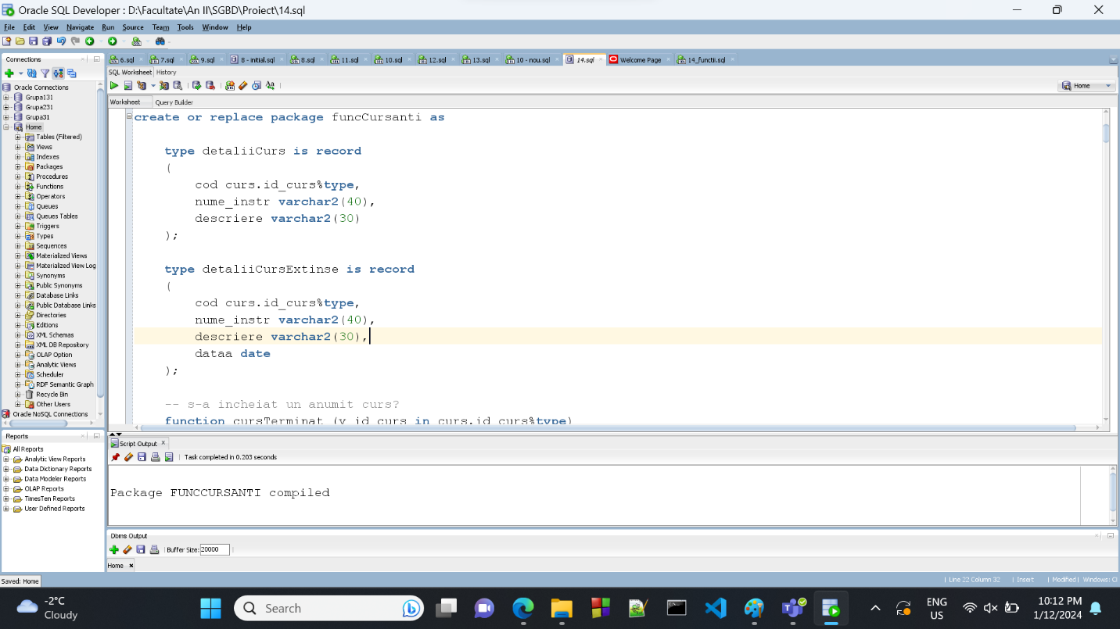

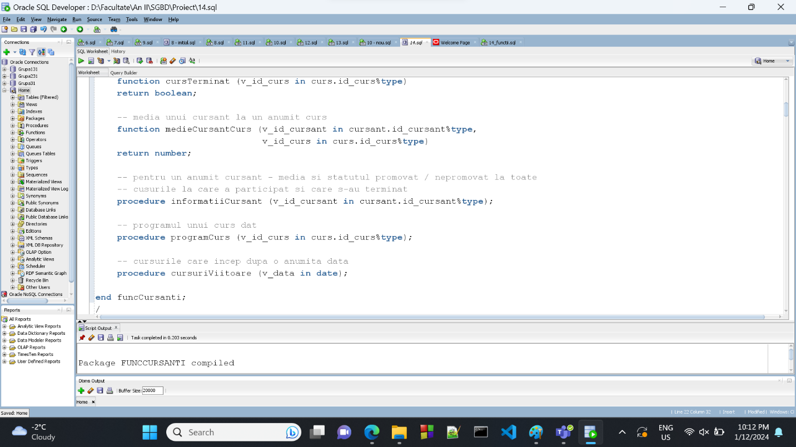

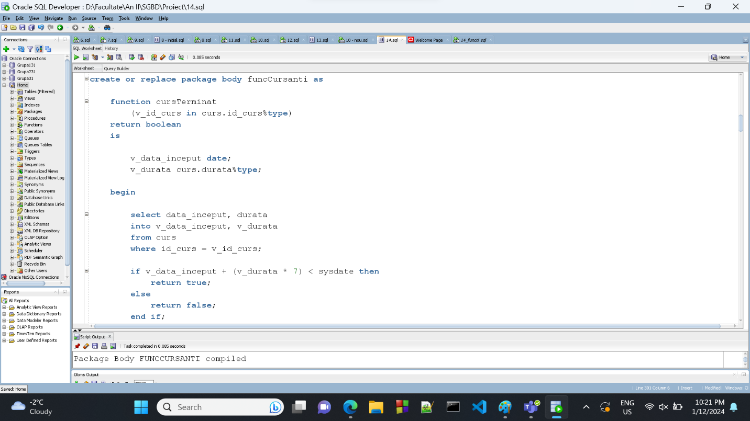

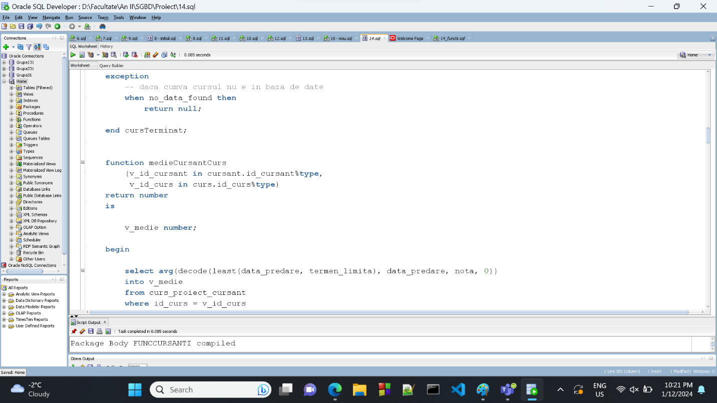

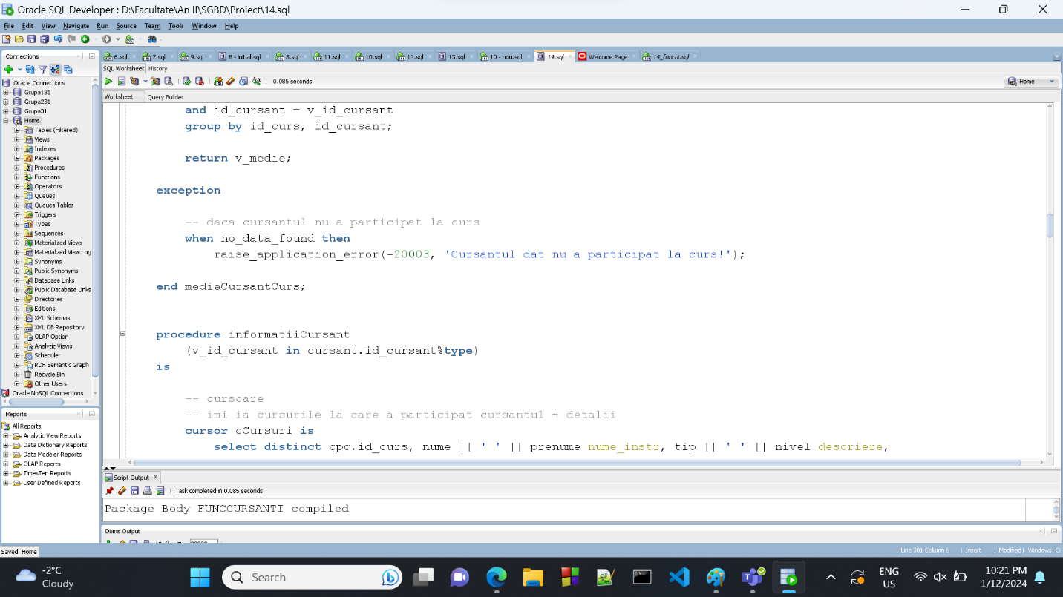

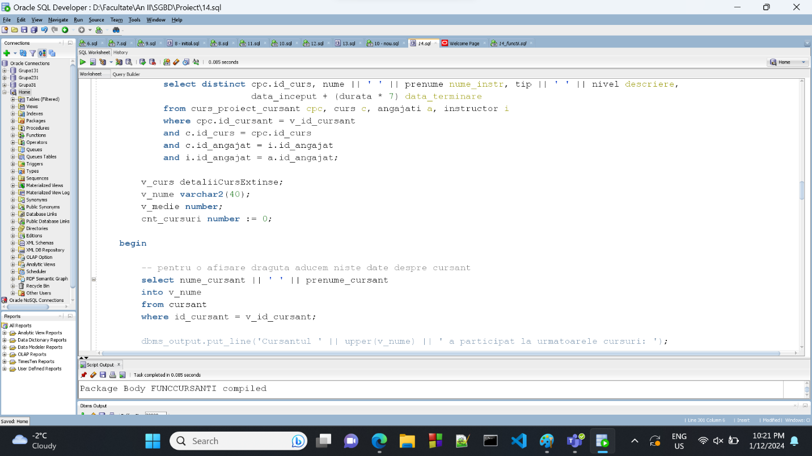

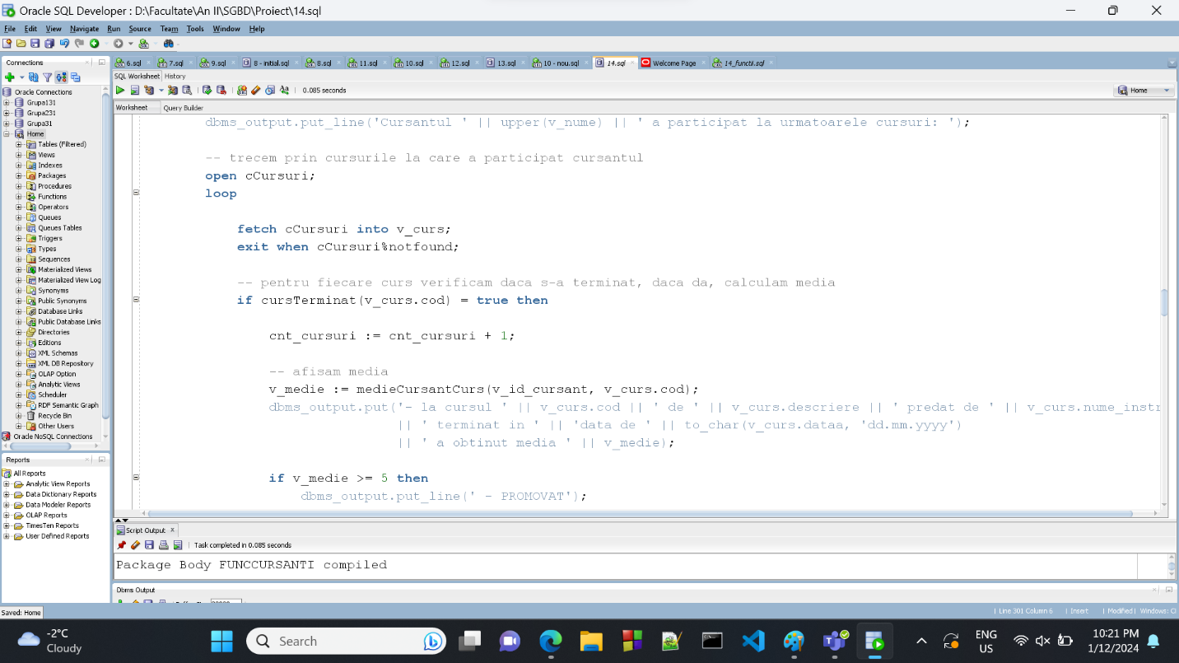

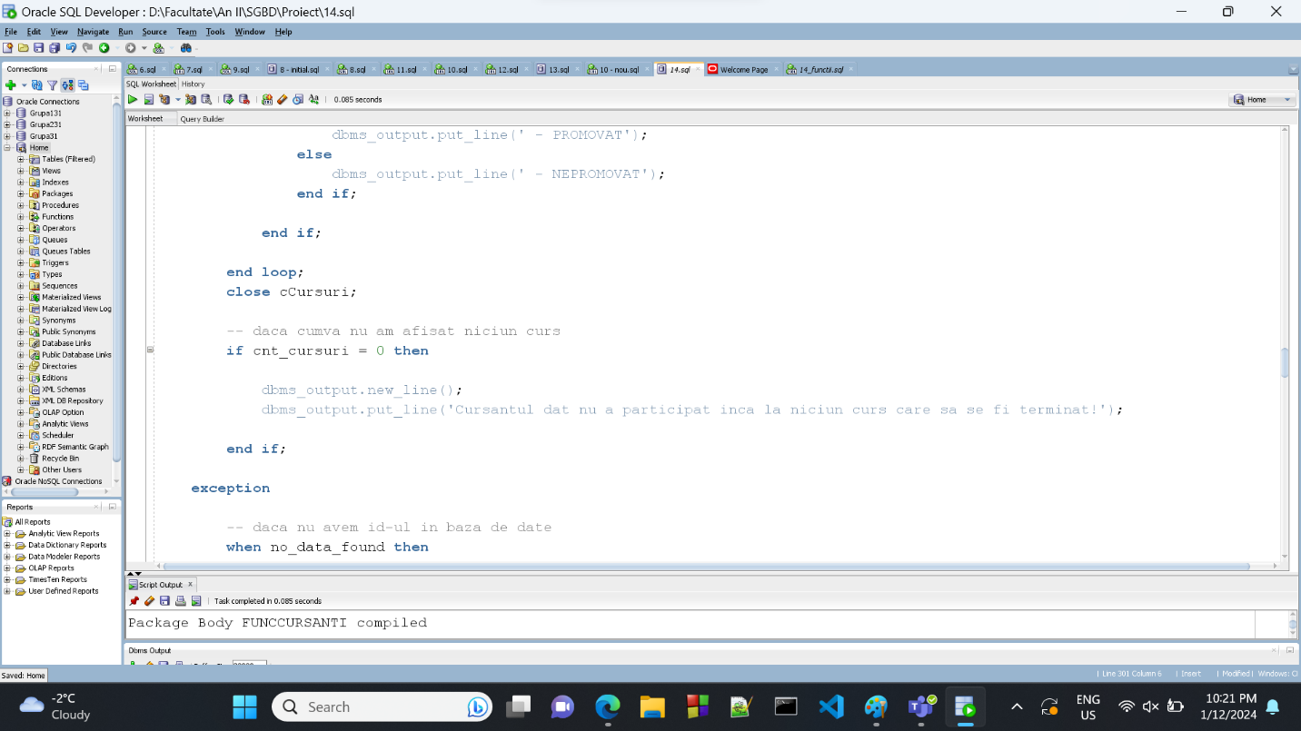

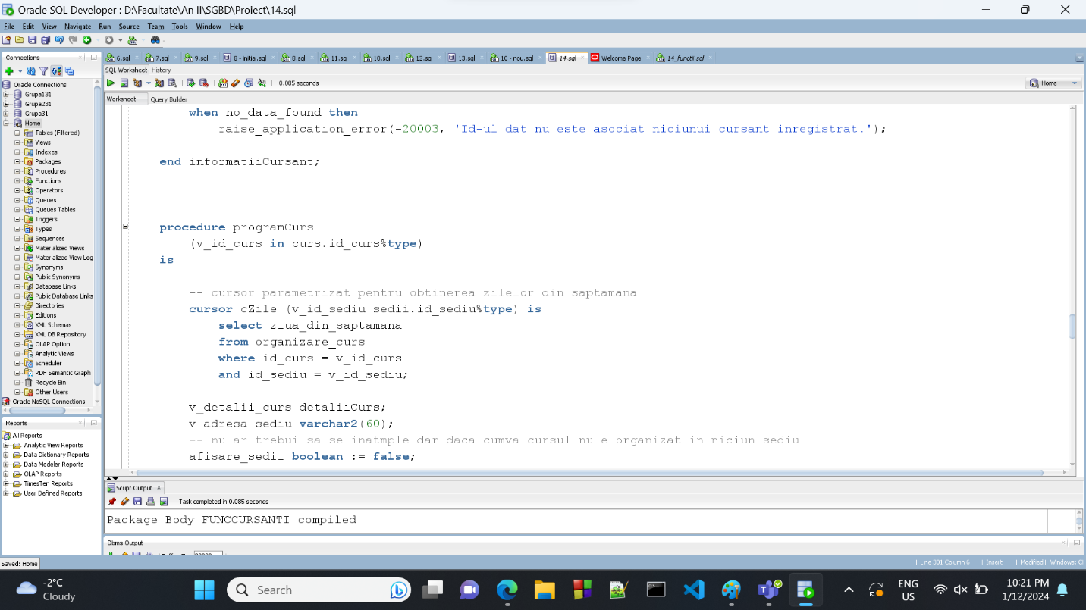

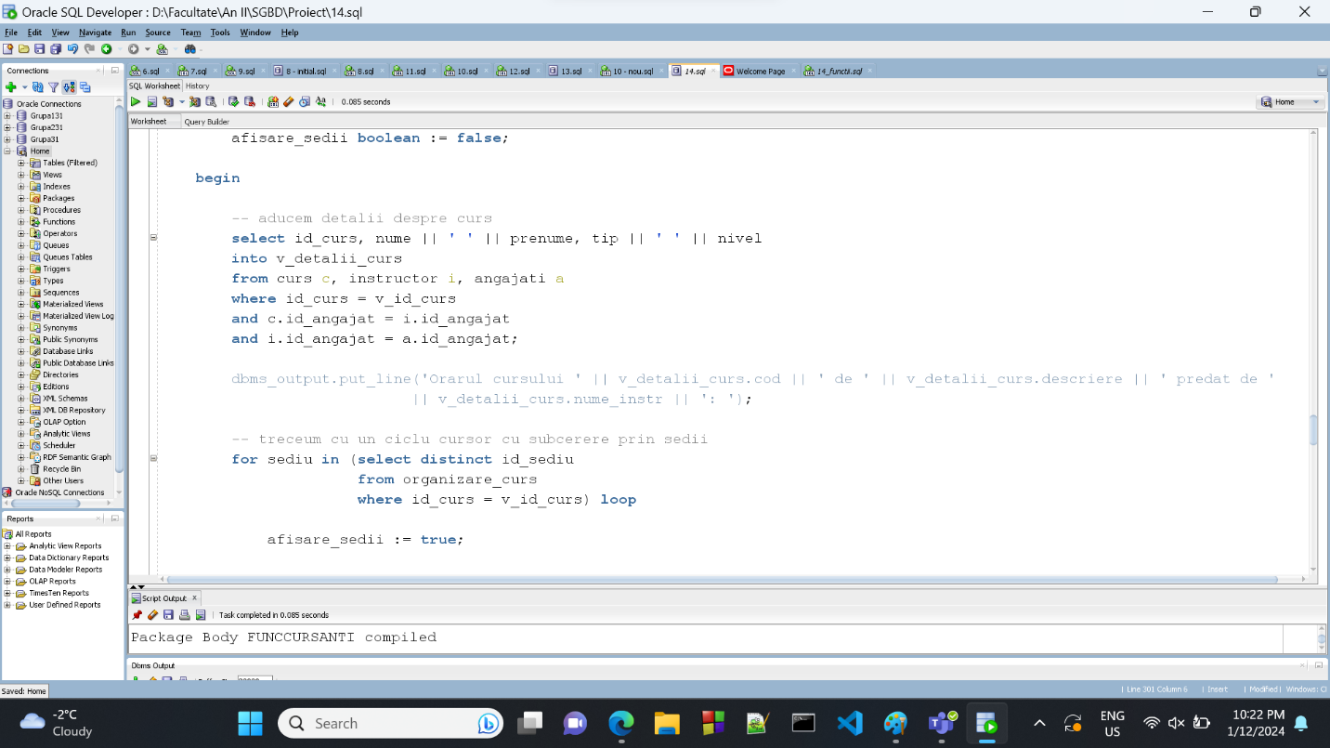

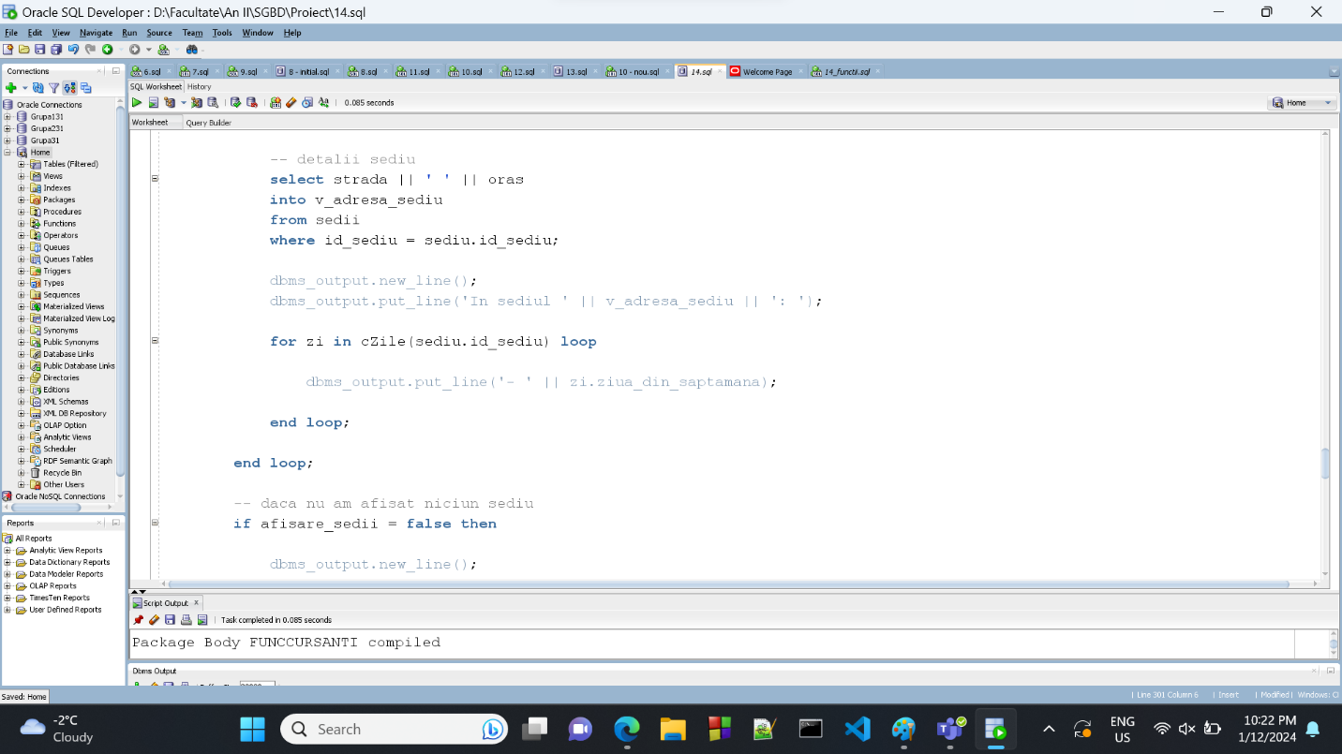

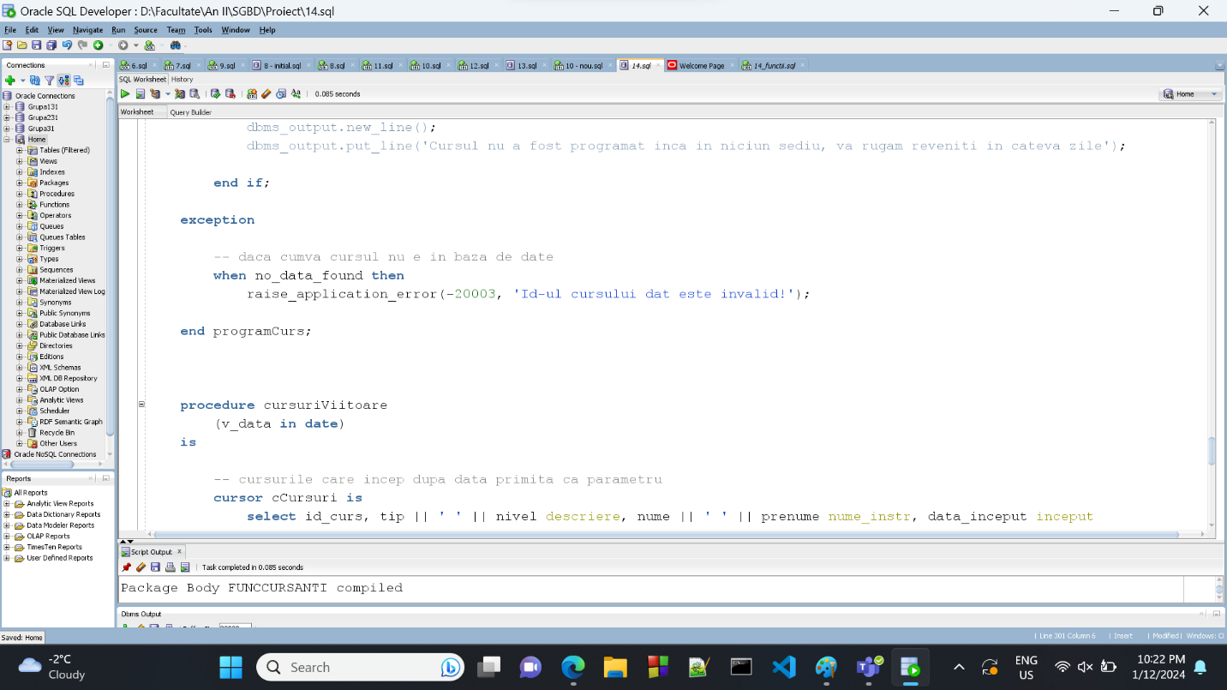

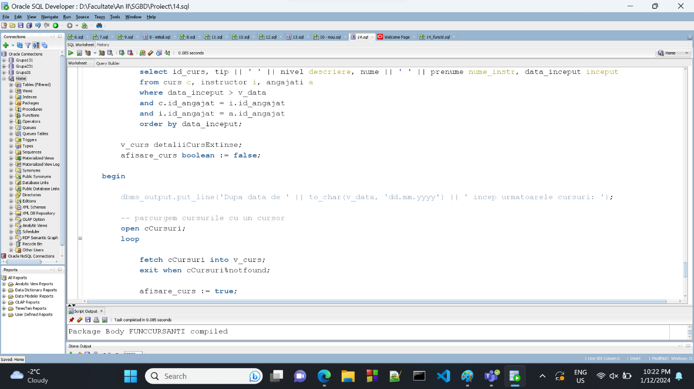

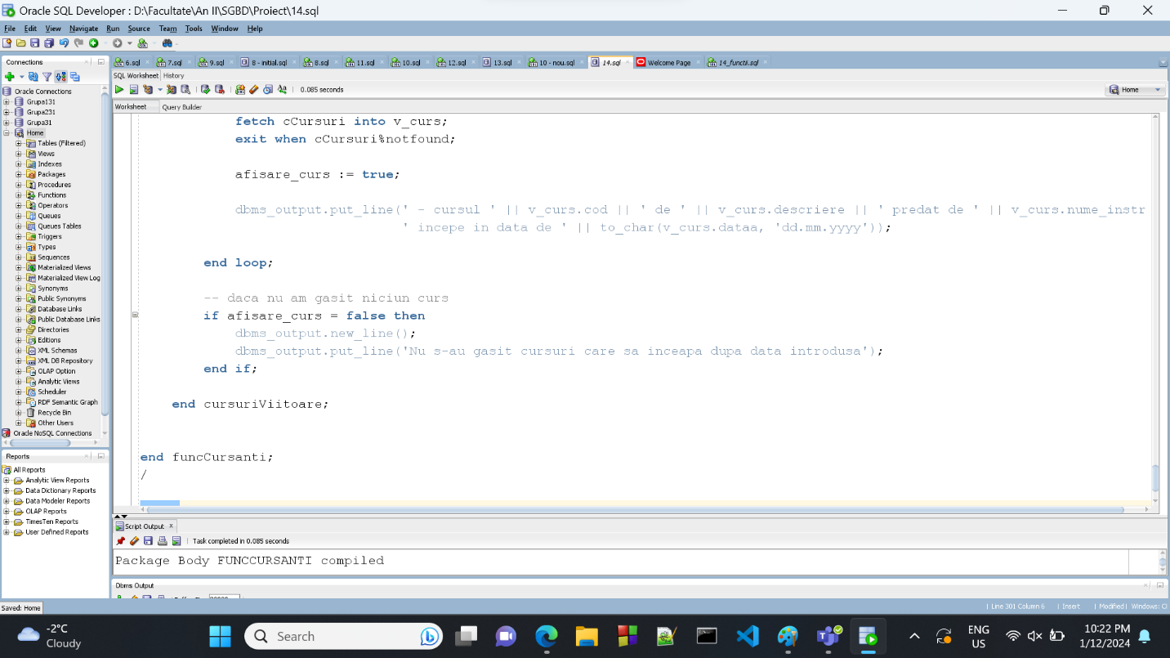

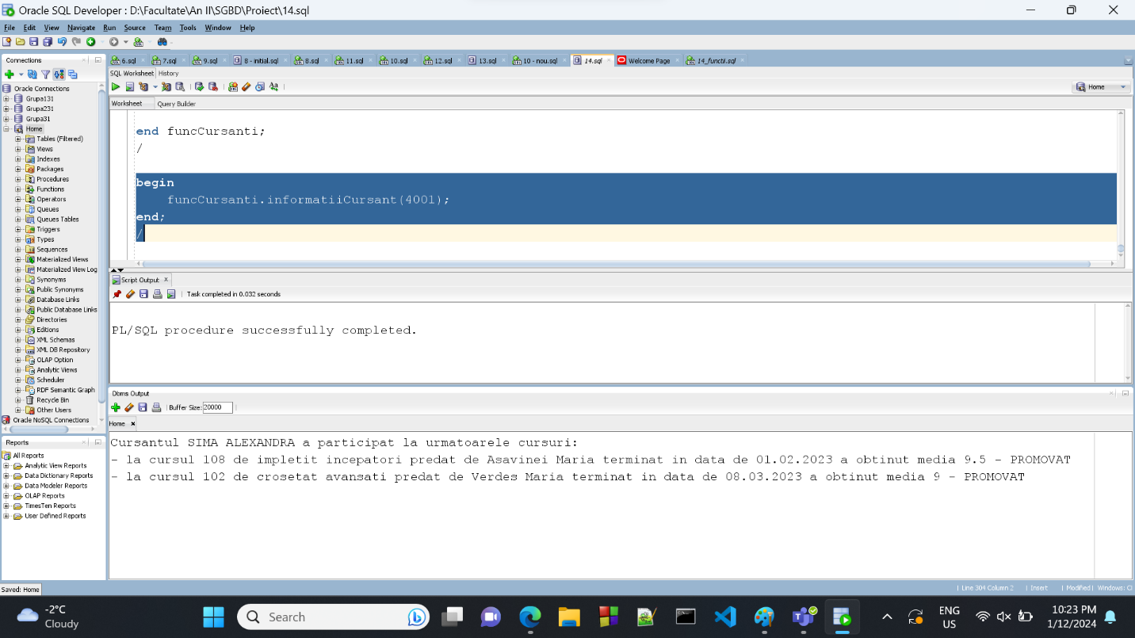

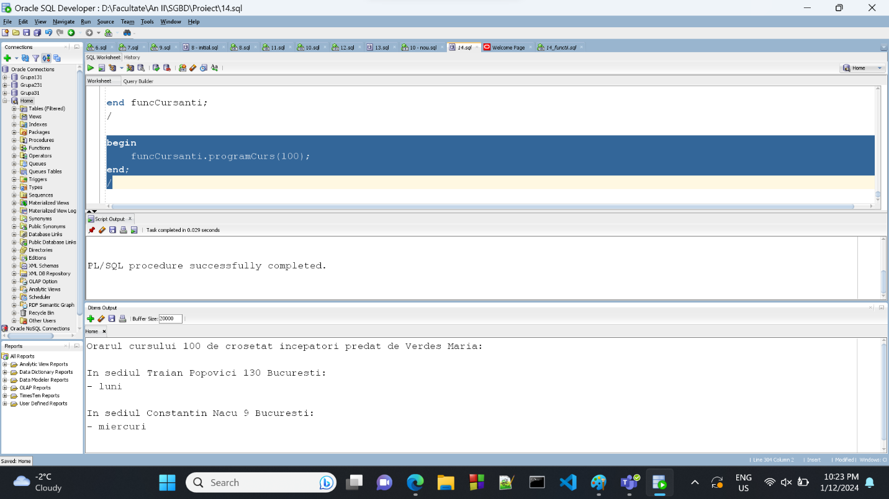

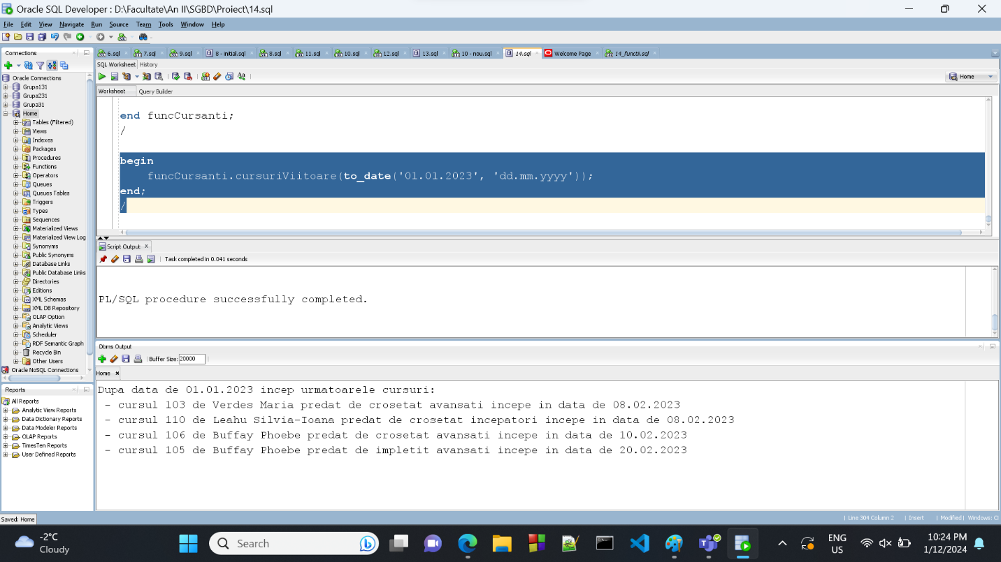

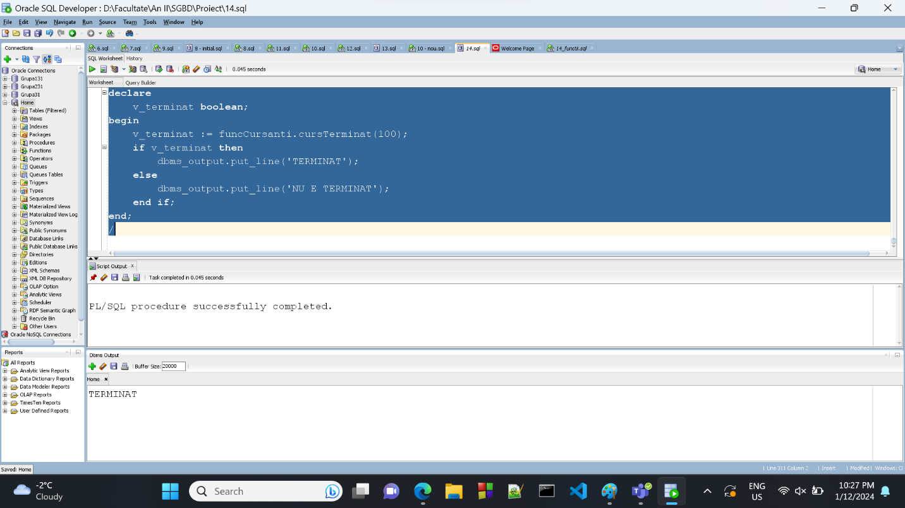

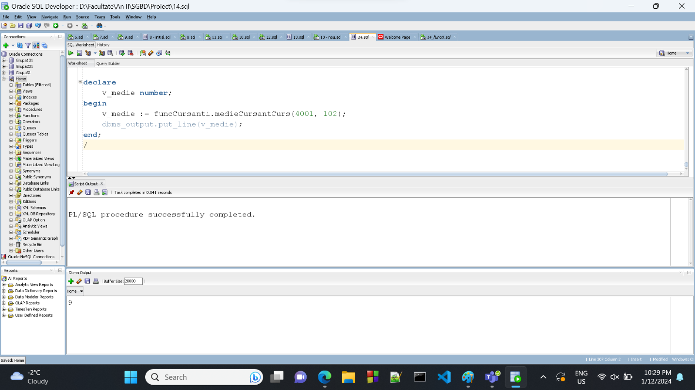

**COD:**

create or replace package funcCursanti as

type detaliiCurs is record

(

cod curs.id_curs%type,

nume_instr varchar2(40),

descriere varchar2(30)

);

type detaliiCursExtinse is record

(

cod curs.id_curs%type,

nume_instr varchar2(40),

descriere varchar2(30),

dataa date

);

-- s-a incheiat un anumit curs?

function cursTerminat (v_id_curs in curs.id_curs%type)

return boolean;

-- media unui cursant la un anumit curs

function medieCursantCurs (v_id_cursant in cursant.id_cursant%type,

v_id_curs in curs.id_curs%type)

return number;

-- pentru un anumit cursant - media si statutul promovat / nepromovat la toate

-- cusurile la care a participat si care s-au terminat

procedure informatiiCursant (v_id_cursant in cursant.id_cursant%type);

-- programul unui curs dat

procedure programCurs (v_id_curs in curs.id_curs%type);

-- cursurile care incep dupa o anumita data

procedure cursuriViitoare (v_data in date);

end funcCursanti;

/

create or replace package body funcCursanti as

function cursTerminat

(v_id_curs in curs.id_curs%type)

return boolean

is

v_data_inceput date;

v_durata curs.durata%type;

begin

select data_inceput, durata

into v_data_inceput, v_durata

from curs

where id_curs = v_id_curs;

if v_data_inceput + (v_durata * 7) < sysdate then

return true;

else

return false;

end if;

exception

-- daca cumva cursul nu e in baza de date

when no_data_found then

return null;

end cursTerminat;

function medieCursantCurs

(v_id_cursant in cursant.id_cursant%type,

v_id_curs in curs.id_curs%type)

return number

is

v_medie number;

begin

select avg(decode(least(data_predare, termen_limita), data_predare, nota, 0))

into v_medie

from curs_proiect_cursant

where id_curs = v_id_curs

and id_cursant = v_id_cursant

group by id_curs, id_cursant;

return v_medie;

exception

-- daca cursantul nu a participat la curs

when no_data_found then

raise_application_error(-20003, 'Cursantul dat nu a participat la curs!');

end medieCursantCurs;

procedure informatiiCursant

(v_id_cursant in cursant.id_cursant%type)

is

-- cursoare

-- imi ia cursurile la care a participat cursantul + detalii

cursor cCursuri is

select distinct cpc.id_curs, nume || ' ' || prenume nume_instr, tip || ' ' || nivel descriere,

data_inceput + (durata * 7) data_terminare

from curs_proiect_cursant cpc, curs c, angajati a, instructor i

where cpc.id_cursant = v_id_cursant

and c.id_curs = cpc.id_curs

and c.id_angajat = i.id_angajat

and i.id_angajat = a.id_angajat;

v_curs detaliiCursExtinse;

v_nume varchar2(40);

v_medie number;

cnt_cursuri number := 0;

begin

-- pentru o afisare draguta aducem niste date despre cursant

select nume_cursant || ' ' || prenume_cursant

into v_nume

from cursant

where id_cursant = v_id_cursant;

dbms_output.put_line('Cursantul ' || upper(v_nume) || ' a participat la urmatoarele cursuri: ');

-- trecem prin cursurile la care a participat cursantul

open cCursuri;

loop

fetch cCursuri into v_curs;

exit when cCursuri%notfound;

-- pentru fiecare curs verificam daca s-a terminat, daca da, calculam media

if cursTerminat(v_curs.cod) = true then

cnt_cursuri := cnt_cursuri + 1;

-- afisam media

v_medie := medieCursantCurs(v_id_cursant, v_curs.cod);

dbms_output.put('- la cursul ' || v_curs.cod || ' de ' || v_curs.descriere || ' predat de ' || v_curs.nume_instr

|| ' terminat in ' || 'data de ' || to_char(v_curs.dataa, 'dd.mm.yyyy')

|| ' a obtinut media ' || v_medie);

if v_medie >= 5 then

dbms_output.put_line(' - PROMOVAT');

else

dbms_output.put_line(' - NEPROMOVAT');

end if;

end if;

end loop;

close cCursuri;

-- daca cumva nu am afisat niciun curs

if cnt_cursuri = 0 then

dbms_output.new_line();

dbms_output.put_line('Cursantul dat nu a participat inca la niciun curs care sa se fi terminat!');

end if;

exception

-- daca nu avem id-ul in baza de date

when no_data_found then

raise_application_error(-20003, 'Id-ul dat nu este asociat niciunui cursant inregistrat!');

end informatiiCursant;

procedure programCurs

(v_id_curs in curs.id_curs%type)

is

-- cursor parametrizat pentru obtinerea zilelor din saptamana

cursor cZile (v_id_sediu sedii.id_sediu%type) is

select ziua_din_saptamana

from organizare_curs

where id_curs = v_id_curs

and id_sediu = v_id_sediu;

v_detalii_curs detaliiCurs;

v_adresa_sediu varchar2(60);

-- nu ar trebui sa se inatmple dar daca cumva cursul nu e organizat in niciun sediu

afisare_sedii boolean := false;

begin

-- aducem detalii despre curs

select id_curs, nume || ' ' || prenume, tip || ' ' || nivel

into v_detalii_curs

from curs c, instructor i, angajati a

where id_curs = v_id_curs

and c.id_angajat = i.id_angajat

and i.id_angajat = a.id_angajat;

dbms_output.put_line('Orarul cursului ' || v_detalii_curs.cod || ' de ' || v_detalii_curs.descriere || ' predat de '

|| v_detalii_curs.nume_instr || ': ');

-- treceum cu un ciclu cursor cu subcerere prin sedii

for sediu in (select distinct id_sediu

from organizare_curs

where id_curs = v_id_curs) loop

afisare_sedii := true;

-- detalii sediu

select strada || ' ' || oras

into v_adresa_sediu

from sedii

where id_sediu = sediu.id_sediu;

dbms_output.new_line();

dbms_output.put_line('In sediul ' || v_adresa_sediu || ': ');

for zi in cZile(sediu.id_sediu) loop

dbms_output.put_line('- ' || zi.ziua_din_saptamana);

end loop;

end loop;

-- daca nu am afisat niciun sediu

if afisare_sedii = false then

dbms_output.new_line();

dbms_output.put_line('Cursul nu a fost programat inca in niciun sediu, va rugam reveniti in cateva zile');

end if;

exception

-- daca cumva cursul nu e in baza de date

when no_data_found then

raise_application_error(-20003, 'Id-ul cursului dat este invalid!');

end programCurs;

procedure cursuriViitoare

(v_data in date)

is

-- cursurile care incep dupa data primita ca parametru

cursor cCursuri is

select id_curs, tip || ' ' || nivel descriere, nume || ' ' || prenume nume_instr, data_inceput inceput

from curs c, instructor i, angajati a

where data_inceput > v_data

and c.id_angajat = i.id_angajat

and i.id_angajat = a.id_angajat

order by data_inceput;

v_curs detaliiCursExtinse;

afisare_curs boolean := false;

begin

dbms_output.put_line('Dupa data de ' || to_char(v_data, 'dd.mm.yyyy') || ' incep urmatoarele cursuri: ');

-- parcurgem cursurile cu un cursor

open cCursuri;

loop

fetch cCursuri into v_curs;

exit when cCursuri%notfound;

afisare_curs := true;

dbms_output.put_line(' - cursul ' || v_curs.cod || ' de ' || v_curs.descriere || ' predat de ' || v_curs.nume_instr ||

' incepe in data de ' || to_char(v_curs.dataa, 'dd.mm.yyyy'));

end loop;

-- daca nu am gasit niciun curs

if afisare_curs = false then

dbms_output.new_line();

dbms_output.put_line('Nu s-au gasit cursuri care sa inceapa dupa data introdusa');

end if;

end cursuriViitoare;

end funcCursanti;

/

begin

funcCursant.informatiiCursant(4001);

end;

/

begin

funcCursant.programCurs(100);

end;

/

begin

funcCursant.cursuriViitoare(to_date('01.01.2023', 'dd.mm.yyyy'));

end;

/

declare

v_terminat boolean;

begin

v_terminat := funcCursanti.cursTermiant(100);

if v_terminat then

dbms_output.put_line('TERMINAT');

else

dbms_output.put_line('NU E TERMINAT');

end if;

end;

/

declare

v_medie number;

begin

v_medie := funcCursanti.medieCursantCurs(4001, 102);

dbms_output.put_line(v_medie);

end;

/